目 录

编制依据 3
第一章 工程概况 4
1.1工程简述 4
1.2工程规模 4
1.3工程施工范围 5
1.4施工承包方式 5
1.5地质及地貌状况 5
1.6自然环境 5
1.7交通情况 6
1.8工程特点 6
第二章 施工现场组织机构 9
2.1组织机构关系图 9
2.2主要负责人简介 11
2.3各岗位主要职责 14
第三章 施工现场总平面布置图 17
3.1施工现场平面布置图 17
3.2 驻地规划 17
3.3 材料站设置 20
第四章 施工方案 22
4.1施工准备 22
4.2施工工序总体安排 30
4.3主要工序和特殊工序的施工方法和施工效率估计，潜在问题的分析 31
4.4工程成本的控制措施为控制成本，提高效益，拟采取的措施 70
第五章 工期及施工进度计划 71
5.1工期规划及要求 71
5.2施工进度计划网络图 72
5.3施工资源（人力、材料、机具、场地及进场道路公共关系）计划 73
5.4施工进度计划分析 75
5.5计划控制程序、方法及制度等 76
第六章 质量目标、质量管理体系及技术组织措施 78
6.1质量目标 78
6.2质量管理组织机构及主要职责 79
6.3质量管理的措施 81
6.4质量管理及检验的标准 82
6.5质量保证的技术措施 84
第七章 安全目标、安全保证体系及技术组织措施 90
7.1安全管理目标 90
7.2安全管理组织机构及主要职责 91
7.3安全管理制度及办法 93
7.4安全组织技术措施 97
第八章 工程分包管理 105
8.1工程分包的原因及范围 105
8.2分包商选择条件 105
8.3分包工程管理质量管理、工期管理、安全管理等 106
第九章 环境保护及文明施工 108
9.1环境保护 108
9.2加强施工管理、严格保护环境 108
9.3文明施工的目标、组织机构和实施方案 109
9.4文明施工考核、管理办法 111
第十章 计划、统计和信息管理 112
10.1计划、统计报表的编制与传递 112
10.2信息管理 112
10.3竣工资料及施工记录的移交 113
10.4工程保修 113
第十一章 创“安全、优质、文明”样板工程 115

附图一：施工总平面布置图
附图二：施工进度计划横道图
附图三：施工进度计划网络图
附图四：交通情况图

编制依据
一、招投标文件；
二、国家现行有关标准和技术经济指标；
三、南方电网及广东电网公司现行有关标准；
四、工程所在地区行政主管部门的批准文件，建设单位对施工的要求；
工程设计文件；
五、工程施工范围内的现场条件，工程地质及水文地质、气象等自然条件；
与工程有关的资源供应情况；
六、我公司的规章制度、生产能力、机具设备状况、技术水平等。

第一章 工程概况

1.1工程简述
110kV柳城变电站位于广东省河源市东源县柳城镇，是一个新建户外常规设备110kV变电站，工程内容包括土建工程、电气设备安装及调试。
工程要求质量标准： 满足国家施工验收规范，优良工程标准，达标投产 。
工程计划2011年09月15日开工，2012年04月20日竣工，总工期218天。
本工程采用商品砼、灰砂砖。
变电站建筑采用南网标准化方案设计，主变布置于户外，警传室布置于大门北侧，配电装置楼一层为10kV配电室，二层为继保室、通信室、蓄电池室。
工程建设相关单位见下表1-1

1.2工程规模
1.1.1土建部分:
本工程填方量1251m³,挖方量48401 m³,站内道路面积688 m²， 站内硬化面积180m²，站区绿化面积1034 m²，站区围墙长度261m,操作小道550 m²。变电站长67m,宽63.5m,占地面积4254.5m²,征地面积11207.6 m²，综合楼建筑面积764m²,警传室及水泵房建筑面积42m²。
1.1.2电气部分：
主变压器2×31.5MVA，110 kV出线2回，10 kV出线12回，无功补偿电容器组2×2×4008kVar。

1.3工程施工范围
包括施工图纸范围内的变电建筑、安装及调试工程。不包括建筑工程防白蚁、安装工程远动系统（站外部分）。

1.4施工承包方式
包工和部分包料，建设单位提供电气一、二次设备（含端子箱，不含配电箱、动力箱）、全站电缆、10 kV及以上电缆头、支柱绝缘子、母线及金具、合成绝缘子、穿墙套管、封闭母线桥、通信光缆及光缆金具，其余设备及材料由施工单位提供。

1.5地质及地貌状况
1.5.1地形地貌：
场地土的类型综合为“中硬土”，地基土的卓越周期，不存在液化土层；站址大部分位于挖方区，地形较为平整。
1.5.2地质状况：
地下水的类型属潜水类型的孔隙水，表现为暂时性水，受季节性影响明显。水量丰富。从钻孔岩芯来看，场地岩体裂隙不发育。未发现断裂迹象。
经现场地质调查，站址及附近未发现不良地质作用。
1.5.3 地基岩土分布状况：
场地内上覆土层主要为人工堆积土素填土、冲洪击层淤泥质粘土和细中砂、坡残积层砂质粘土，下伏基岩为燕山第三期侵入岩。

1.6自然环境
本变电站位于河源市东源县柳城镇，海拔高度小于1000米，属亚热带海洋性气候区，气候温和，阳光充沛。夏季长达6个月。春秋冬三季气候温暖。年平均气温为20℃，极限最高气温为40℃，极限最低气温为5℃，设计最大风速诶30m/s，无霜期为355天。年日照时数1975.0个小时，年平均降雨量为1608.1毫米。夏秋两季偶有台风。

1.7交通情况
本工程具体位置是广东省河源市东源县柳城镇围星村附近，西侧距离国道G205约400米。站址北侧边有条3米宽的硬化水泥路村道经过。交通情况见附图四。

1.8工程特点
1.8.1工程设计特点
- 墙体工程：填充墙材料采用蒸压灰砂砖或加气混凝土砌块，强度等级不应低于MU10，不得采用空心砖、多孔砖。墙体砌筑砂浆采用强度等级不低于M5的混合砂浆，地面以下的砌体，应采用强度等级不低于M10的水泥砂浆砌筑。
- 屋面工程：建筑物屋面防水等级为2级，防水层设计使用年限为15年。屋面面层为倒置式做法，所用的隔热材料必须为挤塑聚苯乙烯沫塑料板，不得用其它隔热材料代替。屋面防水工程施工时，要严格按照设计要求做好水泥砂浆找平层、水泥砂浆保护层以及块体保护层的分缝处理。
- 门窗工程：建筑物外墙上的门一般采用普通钢板门，当有防火要求时采用甲级防火门。设备房间门一般采用乙级防火门。内墙装修备品间、工具间等采用吊顶外，其余一般采用现浇钢筋混凝土板底刮腻子，再用内墙乳胶漆刷白。蓄电池室刷防酸漆。
- 配电装置楼：配电装置楼采用框架结构，楼（屋）面均为现浇钢筋混凝土梁板，砖墙填充。
- 辅助及附属建筑物：水泵房采用框架结构，钢筋混凝土独立基础。事故油池等地下构筑物采用现浇钢筋混凝土结构。
屋外构支架：构架采用预应力钢筋混凝土环形杆A形构架柱，构架横梁均采用主材为圆钢的格构式三角形钢梁。
支架采用独立式等径预应力钢筋混凝土环形杆型式。
所有钢结构件均要求采用热镀锌防腐。
- 主变压器基础：主变基础采用钢筋混凝土板式基础，并设有事故排油坑。事故发生时，油可以从油坑经排油管至事故油池。
- 电缆沟：场地电缆沟采用砖砌沟壁，混凝土压顶形式；电缆沟盖板应用热镀锌角钢在底面包边、电缆沟边缘要用热镀锌角钢支承，以保证电缆沟的平整和外形的美观；过路的一次电缆沟采用隧道型钢筋混凝土电缆沟，过路的二次电缆采用埋管穿缆方式。
- 地基处理：变电站大部分位于挖方区，配电装置楼部分位于填土区域。对配电装置楼与主变区域进行强夯地基处理，单击夯能为2000kN.m。
- 110kV柳城变电站最终建设规模为2台3.15万千伏安主变压器。本期工程建设2台3.15万千伏安主变压器,同时装设备相应容量的无功补偿电容器及其他附属设备。
110kV最终出线4回,本期出线2回。
10kV最终出线24回,本期出线12回。
110kV配电装置采用户外常规设备。110千伏主接线本期及最终均采用单母线单分段接线；10千伏本期采用单母线分段接线，最终采用单母线二分段接线方式。
光纤通信工程在柳城变电站配置一套SDH光传输设备。
1.8.2工程施工特点
（1)该工程施工标准要求较高，按优良工程标准。我公司提出了分项工程合格率、优良率均达到100％的质量目标要求。
（2) 本工程为新建110kV户外变电站，站内构支架及道路布置合理，对构支架的吊装、一次设备的转运、吊装较方便。
（3)本工程工期为218日历天，工期比较合理，只要主动与业主有关部门及监理工程师等加强联系，现场通过科学、合理地组织施工，积极协调好各方面关系，以上问题可以克服。以本公司综合实力及历年同类工程施工经验，完全有能力按期优质完成施工任务。
1.8.3影响施工的主要和特殊环节分析
（1)本工程主变区域与配电装置楼要进行强夯地基处理，施工时要考虑天气影响，下雨后长时间土壤含水量大而无法强夯，在强夯区域边沿挖一条排水沟降低水位，降低土壤含水量。
（2)土建施工中预制构件、预留孔洞、预埋铁件多（如：10kV配电装置室、照明电线），必须严格按图纸施工，以免直接影响到电气安装，特别是几何尺寸、轴线、标高。
（3)本工程不少设备基础、承台的截面和方量都较大，容易产生混凝土收缩及温度裂缝，为此应采用有效措施，确保混凝土结构施工质量。
（4)工程的甲供设备材料到货须按时，并认真核对图纸资料，清点设备缺件、损件。开工时要提供所需设备材料的进场时间，并按照时间表与设备生产厂家积极联系，设备到货后缺损件须及时提供，使之不致影响施工进度。
（5)电气设备安装，遇有设备缺陷，不符合项须与业主联系，必要时联系厂家到现场，尽快解决问题。
（6)施工过程中的有关设计问题及设计变更，须尽快联系业主、设计院解决。
（7)室外设备安装，特别是主变、断路器的安装，受不良天气影响较严重，须合理安排工期。

第二章 施工现场组织机构
2.1组织机构关系图
为为确保工程按计划顺利实施和如期完成，达到优质工程和达标投产的要求，做到文明施工，安全生产，创无事故工程。施工现场设立项目经理部，实行项目经理责任制，项目经理全面负责施工过程中的现场管理，并根据工程规模、技术复杂程度和施工现场的具体情况，建立施工现场管理责任制，并组织实施。
为实现本工程的经济效益管理目标，质量达到“满足国家施工验收规范，优质工程标准，达到达标投产”的要求，做到文明施工，安全生产，本工程将推行项目经理全面负责制，特色管理工程项目，人性化和谐管理理念，青年发挥创新思想，经验提炼创造力，群力提升技术攻关难题，畅通信息化管理方式，扁平化组织管理机构，配够各专业所需人才，做好优质工程的过程控制，重点建好河源市110kV柳城变电站工程，全面为南方电网公司贡献力量。
我公司已组建本工程的项目经理部，受公司总经理委托全权负责领导和组织现场施工，做好技术、物资、机具等供应工作，主动积极地与建设单位配合，协调各方关系，为施工创造有利条件，在现场对本项目工程的实施过程进行组织、管理和协调。同时，计划从公司择优选择技术力量雄厚、施工经验丰富、作风顽强的施工队伍进行施工。
为确保本工程按照工程项目管理的科学规律进行有效地计划、组织、协调控制，保障本工程的工期、安全、质量和成本得到有效的控制，首先公司本着投入一流人才的原则从公司业务骨干中挑选高素质的项目管理人员组成本项目经理部；同时，公司在施工设备、机具、车辆、材料供应和资金使用等方面将对本项目经理部实行特殊倾斜政策，优先保证；其次，公司要求各职能部门对现场施工动态及时了解并快速反应；并且，在工程施工管理上，我公司将全面贯彻项目法人/项目建设单位、监理工程师的指示精神，严格执行公司质量、职业健康安全和环境管理整合体系文件和各项规章制度，从严从细管理，竭诚为业主和工程服务，确保工程顺利进行。
总之，本公司将本着“质量第一，用户至上”的服务宗旨，坚决执行“质量第一，用户为本，精心建造优质工程，持续满足顾客需求。”的质量方针，安全、优质、低成本、高效率地完成本工程的施工任务。
施工组织机构图 见图2-1
施工技术部
部长：王昌军

质量管理部
部长：曾继辉

档案信息部
部长：刘桂堂

综合部
部长：骆传茂

安全管理部
部长：司平

土建施工队
队长：陈奕民

电气施工队
队长：李朝阳

土建一班
班长：
李梅祥
土建二班
班长：
曾顺平
电气调试班
班长：
黄志力
电气安装班
班长：
李国平

图2-1 施工组织机构图
2.2主要负责人简介
见表2-1项目管理班子配备情况表、表2-2项目经理简历表、表2-3项目总工简历表

项目管理班子配备情况表 表2-1
2.3各岗位主要职责
公司选派业务精、素质高、工作作风过硬的施工人员参加本工程的施工，选取公司机械设备的最优组合及所需各种车辆投入到本工程，编制详尽合理的计划以确保施工所需机具、材料、生活设施的供应，在资金使用上优先保障本工程施工现场需要。
现场负责人和各职能部门合理分工、明确责任，主要职责范围及权限如下：
2.3.1项目经理
- 根据施工单位的法人代表授权，代表施工单位对工程实施施工项目管理，是工程施工的领导者、组织者、管理者和项目管理决策的制定者，也是工程施工重大决策的执行者。
- 在管理过程中，贯彻执行国家法律、法规、方针、政策和强制性标准，执行企业的管理制度，维护企业合法权益。接受施工企业法定代表人的领导，接受企业管理层、建设单位、监理单位的检查与监督。
- 根据施工单位法人代表授权的范围、时间和内容，对施工项目自开工准备至竣工验收，实施全过程、全面管理。
- 在授权范围内负责与企业管理层、施工作业层、各协作单位、建设单位、监理单位、分包单位等的协调，解决项目施工中出现的问题。
- 经授权组建项目经理部，选聘管理人员，确定管理人员的职责，并对其进行考核、评价和奖惩，确保项目经理部高效运作。
- 主持项目经理部工作，组织制定施工项目的各项管理制度。
- 组织编制项目管理实施规划，对现场生产要素进行优化配置和动态管理。
- 建立项目施工质量、安全、文明施工管理机构及体系，并监督其有效运行。
- 主持或参与工程施工过程中的重大管理事项，包括开工仪式、重要会议、安全大检查、重要部位质量验收、竣工验收、竣工结算、施工总结等。
（10）负责组织处理项目的管理收尾和合同收尾工作。
2.3.2项目总工
- 全面负责工程施工的技术管理工作，协助项目经理抓好各项质量、安全管理工作。
- 主持项目经理部对施工图的审查，参加本工程的施工图纸会审。
- 主持编制工程施工组织设计，审批工程质量保证大纲、安全保证大纲、施工技术方案、施工技术措施等。

- 组织项目经理部的工程技术交底、设计变更交底、专业技术培训等工作。
- 在技术上对工程部、工程技术人员、质检员的工作进行指导。
- 负责技术方面与建设、设计、监理等有关单位的联系。
（7）参加工程关键部位验收和竣工验收。
2.3.3施工部长
- 负责工程施工过程中的施工技术、进度、生产调度等具体管理工作。
- 负责工程施工组织设计、施工方案、作业指导书等技术文件的实施。
- 负责编制工程施工方案、作业指导书等技术文件。
（4）负责对施工人员进行技术交底，并对施工人员进行技术指导。
2.3.4质量部长
- 负责工程施工过程中的质量管理工作。
- 负责编制质量保证大纲、质量保证手册、工程创优策划书。
- 负责工程质量监督检查，参加工程质量检查、验收评定。
- 积极配合监理工程师的质量监督工作。
（5）负责质量事故的调查处理、事故分析、报告、统计等工作。
2.3.5安全部长
- 负责工程安全管理工作。
- 编制安全保证大纲，制定安全保证措施和管理制度并监督执行。
- 负责对施工人员进行安全教育、安全培训，组织安全活动日活动，指导兼职安全员的安全工作。
- 负责工程安全风险评估，监督检查施工现场安全、文明施工情况，及时消除安全隐患。
（5）负责安全事故的调查处理、事故分析、报告、统计等工作
2.3.6档案部长
- 负责项目部档案、信息管理工作。
（2）负责技术标准、施工图纸、技术资料、施工记录等的管理。
2.3.7综合部长
- 负责工程概预算、结算、财务、合同管理等工作。
- 负责工程材料的采购、检验、运输、保管、标识等工作，以及甲供材料、设备的交接、验收、保管等工作。
- 负责施工机具管理以及计量器具周期检验等工作。
- 负责施工现场人事保卫、后勤服务、关系协调、会务接待等工作。
（5）负责施工现场的宣传报道，创造良好的工作环境，建设文明工地。
2.3.8土建、电气队长
- 实行队长负责制，全面管理施工队的工作，并对项目经理负责。
- 对所负责的施工任务负全责，组织人员对现场进行平面布置，进行工器具、材料准备，严格执行施工技术措施和施工方案，合理组织、安排、带领人员施工。
（3）施工队长是所负责施工段的安全、质量、进度第一责任人。
2.3.9施工班长
（1）按计划工期规定完成项目经理部下达的各项施工任务。
（2）施工质量必须达到验收规范和达标投产的要求。
（3）施工过程中必须保证施工安全，不得发生责任事故。
（4）保护环境、文明施工。

第三章 施工现场总平面布置图
3.1施工现场平面布置图
见附图一《110kV柳城变电站工程施工总平面布置图》。

3.2 驻地规划
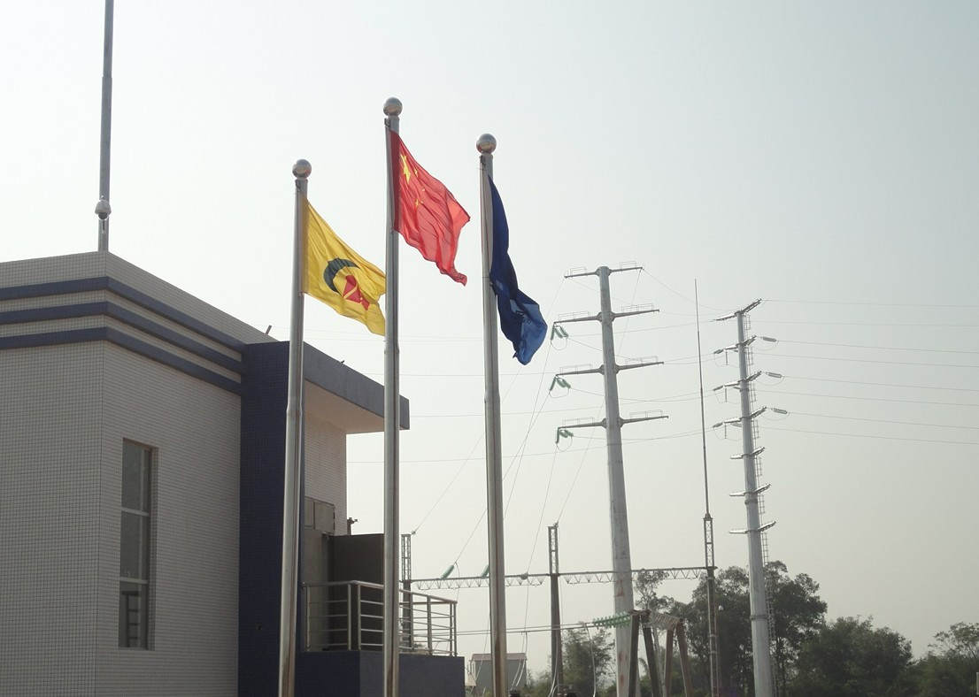
3.2.1项目经理部设置
一般项目部设置要考虑 ①便于项目施工管理；②便于与项目法人、监理及施工现场联系；③便于社会公共设施利用。
3.2.2 驻地标准化建设
（1） 驻地规划
主要通过定置化管理、模块化管理以及区域化管理等方法进行项目的驻地、施工现场的总平面规划，配以视觉形象设计来达到现场视觉形象的统一、明晰、整洁、美观的整体效果。
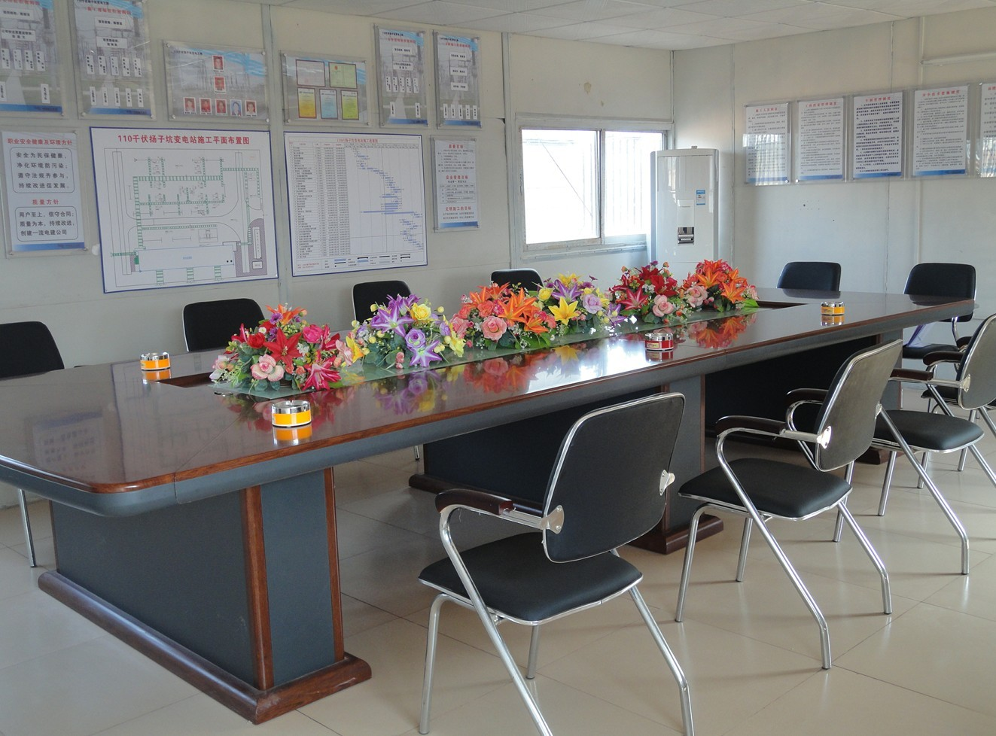
项目部及下属施工队驻地实行模块化管理，树立“尊重人、关心人、爱护人、以人为本”的安全理念，为员工营造一流的办公、生活、施工与安全文明施工环境，实现作业人员全过程人身安全防护完善化。按实际功能划分为办公区、生活区、施工区、设备材料堆放区等。
项目经理部根据工程特点、项目规模，对工地环境、上墙资料、宿舍、食堂、施工现场、办公、材料站进行统一规划，树立公司项目建设的统一形象。
◆ 驻地入口布局
项目驻地或现场入口处的醒目位置应设置以下标志牌，做到规格统一、字迹端正、表达正确。
工程项目名称、工程概貌、施工单位简介、职业健康与环境管理、质量管理方针目标。
安全文明施工纪律牌。
防火须知牌。
安全无重大事故计时牌。
安全生产、文明施工宣传牌。
施工现场平面图。
企业精神和企业标志宣传。
❖ 办公区设置
按职责和职能划分设置办公室，主要有项目经理室、项目总工室、综合办公室、会客室、会议室，另备二间办公室提供给监理办公使用。
办公区制定并严格执行《办公区综合管理制度》，保持门、窗、桌面、地面清洁，物品摆放整齐。
 办公室
办公室进行标准化管理，各类人员一人一桌，分区办公，工作相互配合，办公互不干扰。配备电话、传真机、复印机、微机、宽带等办公设施。
 会议室
会议室要求宽敞明亮，大型会议桌和若干座椅。配空调设备，应参照右图设置。
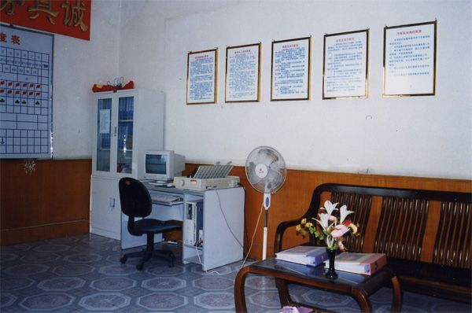
 上墙的职责、图表等
在办公室和会议室等区域须悬挂以下标志牌和装置性设施。
项目经理部组织架构及主要管理人员名单。
安全管理网络图（安全保证网络和安全监督网络）
质量管理网络图
工程平面布置图
工程工期网络控制图
岗位职责
制度牌
工程进度表
安全、质量宣传栏.牌
展示公司良好形象、介绍工程情况的宣传牌。
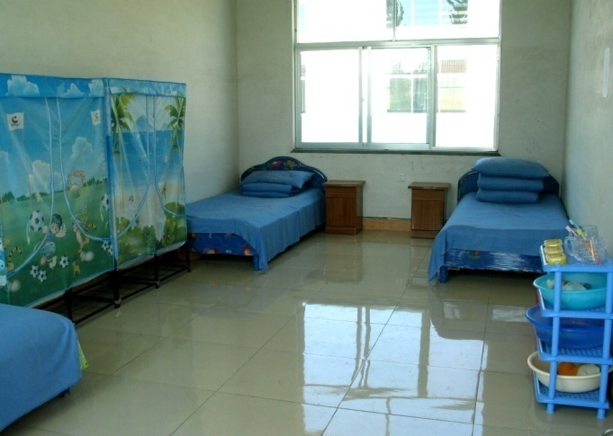
 停车场
保持车辆整洁，停放整齐，划定固定的停车位，项目部内部车辆按指定车位停放。
⬥ 生活区规划
生活区与办公场所、材料存放区等分开设置。职工宿舍应有良好的居住条件，保持通风与整洁。职工宿舍实行准军事化管理，员工统一配备被褥并叠放整齐，所有物品摆放整齐，不乱倒垃圾、乱扔脏物，做到环境卫生干净、整洁。
职工食堂与食品间应符合卫生防疫要求，定期对饮用水及饮食卫生进行检查，预防肠道疾病的发生。同时应严防食物中毒。
为员工提供较好的沐浴、盥洗设施以及工作服洗涤、干燥消毒设施。
为丰富职工的业余生活，要配置如乒乓球、羽毛球、音像设备等娱乐文化设施。
生活区应定期喷洒消毒，职工要定期体检，预防各种传染性疾病，并应有灭蚊、蝇、老鼠等的措施。
 材料站（库）设置
材料站实行分区堆放，定置化区域管理，要设置以下区域：
材料站标识牌，材料、设备、工具标识牌，
合格区、不合格区、待检区标识，消防设施。
（2） 规划管理
由专人进行规范化管理，部分设施配置见下表。
生活设施配置 表3-1
序号 | 名 称 | 单位 | 配置数量 | 负责人 | 进场时间
1 | 厨具 | 套 | 3 |  | 2011.09.15
2 | 洗衣机 | 台 | 3 |  | 2011.09.15
3 | 电视机 | 台 | 4 |  | 2011.09.15
4 | VCD机 | 台 | 2 |  | 2011.09.15
5 | 饮水机 | 台 | 5 |  | 2011.09.15
6 | 常用药品箱 | 只 | 2 |  | 2011.09.15
8 | 音响设备 | 套 | 2 |  | 2011.09.15
9 | 电风扇 | 台 | 9 |  | 2011.09.15
10 | 淋浴器 | 套 | 2 |  | 2011.09.15
办公设施配置
表3-2
序号 | 名 称 | 规 格 | 单 位 | 配置数量 | 负责人 | 进 场 时 间
1 | 电 脑 |  | 台 | 2 |  | 2011.09.15
2 | 电话 |  | 部 | 1 |  | 2011.09.15
3 | 传真电话 |  | 部 | 1 |  | 2011.09.15
4 | 文件柜 |  | 组 | 6 |  | 2011.09.15
5 | 办公文具 |  | 套 | 6 |  | 2011.09.15
6 | 复印、扫描、打印一体机 |  | 台 | 1 |  | 2011.09.15
7 | 照相机 |  | 台 | 1 |  | 2011.09.15

3.3 材料站设置
3.3.1设置原则
（1） ①交通便利，靠近交货地点，避免往返运输，降低运输成本；②通讯便利，便于内外联系；③便于施工队取用材料。
（2）本项目设置中心材料站，施工队设现场仓库；仓库结构主要有存放钢筋钢材的露天场地，存放易损、防雨、防腐材料和工器具的封闭仓库以及简易的库棚等。
（3）由于项目法人供应材料在中心材料站点交货，因此材料站必须具备汽车送达、吊车作业的条件。
3.3.2 设置地点
（1） 中心材料站：110kV柳城变电站工程项目部。
（2）现场仓库：110kV柳城变电站南侧。
（3）根据工地物资的正常储备量、储存期、搭建临时建筑物。
3.3.3 材料（转运）站的管理
中心材料站由项目供应部负责管理，现场材料仓库由施工队材料员负责，材料管理须制定交接、进货、检验、保管、分供管理办法（如下图所示），按规定建立帐卡并做到卡物相符。特别要做好材料站的防火、防盗、防潮、防锈蚀工作。在材料贮存、适用过程中设置产品标识并记录，以避免不同物资的混用和满足可追溯的要求。对不合格品应及时标识、隔离和处置，严禁在工程中使用。
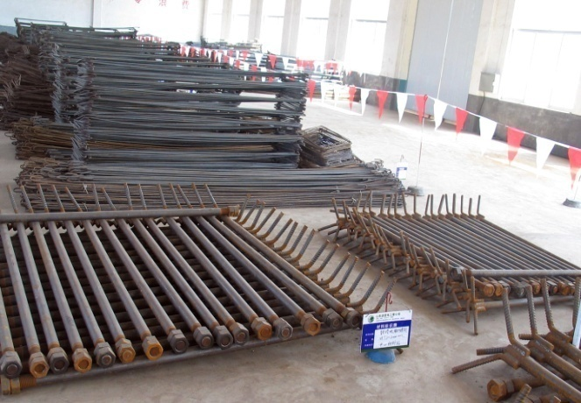 | 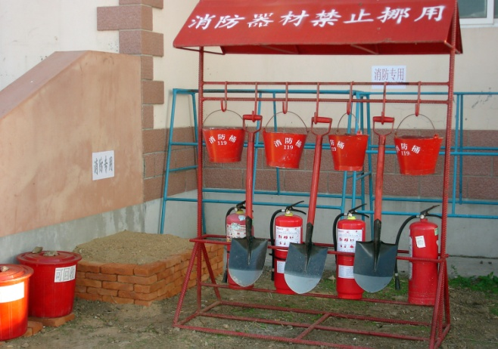

第四章 施工方案
4.1施工准备
我公司一经中标，将立即根据本纲要第二部分所述组建工程项目部，进行工程的各项准备工作，包括施工技术资料的编制，组织各专业人员学习、熟悉图纸及相关的标准、规范、规程，对图纸进行会审及交底，组织人员及机具进场以及临建设施的搭建，确保工程按期开工。
4.1.1技术资料准备
施工技术资料的准备工作由项目经理和项目总工负责组织安排，项目部电气、土建专业工程师负责施工技术资料编制。
在开工前，工程项目部将把详细的施工组织设计、安全及文明施工管理实施细则、工程质量保证大纲、达标投产实施办法等技术资料编制完毕，并将足够份数的施工组织设计提交建设单位。在各分部工程开工前，需将各分部工程的作业指导书及施工技术资料编制完毕。
在施工技术资料准备阶段，项目部负责同建设单位、监理工程师和设计院联系，及时取得有关的施工图纸和建设单位对工程的要求。同时要对参加工程施工的人员进行技术培训及安全教育，组织各专业人员学习、熟悉图纸及相关的标准、规范、规程，对图纸进行会审及质量、安全技术交底，确保每一个参加施工的人员都了解工程的质量目标、施工方法和安全措施，从技术上对工程的顺利进行做好充分准备。施工技术资料提交计划表见表4-1。

施工技术资料提交计划表
表4-1

序号 | 施工技术资料名称 | 负责部门 | 提供时间
1 | 工程施工组织设计 | 公司工程部 | 2011.09.15
2 | 工程质量保证大纲 | 公司质量部 | 2011.09.15
3 | 安全及文明施工管理实施细则 | 公司安监部 | 2011.09.15
4 | 达标投产实施办法 | 公司工程部 | 2011.09.15
5 | 建筑施工方案 | 项目施工部 | 2011.09.15
6 | 10kV配电装置安装方案 | 项目施工部 | 2012.01.31
7 | 设备安装方案 | 项目施工部 | 2012.01.31
8 | 主变安装方案 | 项目施工部 | 2012.01.31
9 | 控制及保护屏台安装方案 | 项目施工部 | 2012.01.31
10 | 电缆敷设及接线安装方案 | 项目施工部 | 2012.01.31
11 | 调试方案 | 项目施工部 | 2012.03.10
12 | 变电站启动方案 | 项目施工部 | 2012.04.10

4.1.2材料准备
除项目法人供应的材料外，本工程所需的其他材料均由承包商按照要求自行采购及加工。
材料方面的准备工作在项目经理和项目总工的组织下进行。先遣人员进驻现场，即应抓紧时间做好基础部分材料供应的准备。
项目法人供应的材料或设备
1、全站电气一、二次设备（不含动力箱、配电箱、端子箱）；
2、全站电缆（含消防电缆、照明电缆）、10kV及以上电缆头；
3、合成绝缘子、110kV及以上支柱绝缘子、软母线绝缘子；
4、110kV及以上支柱绝缘子；
5、10kV及以上穿墙套管；
6、封闭母线桥。
4.1.3通讯准备
通讯设备的准备工作在项目经理组织下进行，由综合部负责办理，项目经理部应配置电话机、传真机、计算机，以实现同建设单位、监理单位及设计院的通讯联系及数据联系。项目经理部与各施工队通过电话机和移动电话联系。各种通讯设备进场后3天内完成配置并开通。

4.1.4施工场地准备
施工场地的准备工作在项目经理的组织下进行，具体工作由行政部门负责办理。
项目经理部设在变电站附近，靠近公路，交通、通讯方便，生活设施配套完备，设置要求作到五通一平（水通、电通、路通、通讯通、排污通的场地平整），便于指挥施工，便于和项目监理工程师及项目法人联系的地方。
中心材料站设在站内，可减少材料多次中转，具备汽车运输、吊车作业的条件，场地开阔、便于材料的堆放、调配和发放。对建设单位送达的材料，中心材料站负责进行卸车、清点、质量验收和保管。仓管设施配套完善。

4.1.5施工力量的配置
本工程施工现场设项目经理部，项目经理对公司总经理负责，受总经理委托，在现场对本项目工程的实施过程进行计划、组织、控制和协调。除项目部下属有关部室外，共有6个班组投入本工程施工。由3个班组负责土建工程施工任务，3个电气班组负责电气安装及调试施工任务。另外，必要时需在当地雇用部分临时工配合施工任务。
在项目经理、项目总工的领导下，由施工部负责整个工程的技术管理工作，施工部下设土建项目、电气项目；质量部、安全部等部门负责本工程施工过程中的安全文明施工管理、质量控制等各项辅助职能管理。施工力量的配置计划表见表4-2。部分人员应在2011年09月15日前进驻施工现场。
施工力量安排计划表 表4-2
序号 | 工程阶段 | 技术力量 |  |  | 劳动力
序号 | 工程阶段 | 高级 | 中级 | 初级 | 技工 | 合同工 | 力工
1 | 工程准备 | 1 | 2 | 3 | 6 | 6 | 10
2 | 土建施工 | 1 | 2 | 4 | 40 | 30 | 100
3 | 电气施工 | 1 | 2 | 3 | 30 | 25 | 15
4 | 电气调试 | 1 | 2 | 4 | 6 | 6
5 | 职能部门 |  | 2 | 3 |  | 4
6 | 验收移交 | 1 | 4 | 6 | 10 | 8

4.1.6机械工机具准备
本项目部将根据工程需要配备施工机械设备，并按照工程进度计划及工程的实际进展情况，组织施工机械进场。详见表4-3主要施工机具配置表。

主要施工机具配置表
表4-3

序号 | 名 称 | 型 号 | 单位 | 数量
1 | 搅拌机 | 350L | 台 | 2
2 | 砂浆搅拌机 | 250L | 台 | 2
3 | 挖掘机 | PC400 | 台 | 1
4 | 电焊机 | BX1-400 | 台 | 6
5 | 平板振捣器 |  | 台 | 3
6 | 插立式振捣器 |  | 台 | 10
7 | 潜水泵 |  | 台 | 5
8 | 圆木锯 |  | 台 | 4
9 | 钢筋弯曲机 |  | 台 | 2
10 | 钢筋张拉机 |  | 台 | 2
11 | 钢筋切割机 |  | 台 | 2
12 | 经纬仪 |  | 台 | 2
13 | 水准仪 |  | 台 | 2
14 | 井式提机 |  | 台 | 2
16 | 蛙式打夯机 |  | 台 | 2
17 | 30T、16T汽车吊 | QY30T、QY16T | 台 | 各1
18 | 电钻 | TE15 | 台 | 6
19 | 空压机 | W-0.9/8 | 台 | 2
20 | 工程车 | 庆铃1.25T | 台 | 2
21 | 发电机 | T2XV-120 | 台 | 1
22 | 人力手推车 |  | 台 | 30
23 | 储油罐 | 10T | 个 | 4
24 | 大货车(加长) | 东风5T | 辆 | 1
25 | 液压搬运车 | CBY-2.3A | 台 | 3
26 | 摇臂钻床 | Z-32KΦ12-25 | 台 | 1
27 | 台钻 | Z5-25,Φ8－20 | 台 | 1
28 | 火焊设备 | 氧气、乙炔 | 套 | 5
29 | 切割机 | 380V、220V | 台 | 各3
30 | 弯管机 | WYQ10/27－76 | 台 | 1
31 | 电动压接钳 | SR－200M | 套 | 1
32 | 弯排机 | YWJ125×12W-2 | 套 | 1
33 | 真空滤油机 | ZYD-150 | 台 | 1
34 | 真空泵 | ZX－70A | 台 | 2
35 | 绞磨机 | JM30K、3T | 台 | 1
36 | 牵引机 | PU-184 | 台 | 1
37 | 张力机 | TE-084 | 台 | 1
38 | SF6注气设备 | 2×Z-4，220V | 套 | 1
39 | 板框式压力滤油机 | BASY07/280 | 台 | 2
40 | 电热干燥箱 | DF204 | 台 | 1
41 | 绝缘电子摇表 | 手动LM21-0.06 | 台 | 2
42 | 电子万能表 | MF 35 | 台 | 2
43 | 交流试验变压器 | CQSB（JZ） | 套 | 1
44 | 直流高压试验器 | ZG5 | 套 | 1
45 | 高压测量装置 | FRC-150/0.15 | 套 | 1
46 | 保护装置试验仪 | WBS100 | 套 | 1
47 | 变比电桥 | QJ35 | 套 | 1
48 | 介损测试仪 | GWS-ⅡA | 套 | 1
49 | 高压开关特性测试仪 | KJTC-Ⅱ | 套 | 1
50 | 接触电阻测试仪 | ZRY-I | 套 | 1
51 | 直流双臂电桥 | QJ44 | 套 | 1
本工程所使用的机具设备使用前必须进行维护和试行，确保正常使用。各工序所使用的机具设备在各分部工程开工前2天运到中心材料站。

4.1.7资金准备
资金准备由项目经理和综合部负责，制定本工程的资金使用计划，并投入一定工程预备资金。施工中随时了解工程进度和资金使用情况，通过现场的实际情况，对计划进行调整。优先保证本工程资金需求；同时要求公司各职能部门对现场的问题快速做出反应，确保工程顺利进行。
为按期完成施工任务，合理制定资金使用计划非常重要，施工队伍应及时将本工程队的进度汇报项目经理部，项目经理部应根据工程进度的实际情况，对工程资金的使用情况进行分析，并根据分析做出下一阶段资金使用的预估，及时调整资金使用计划，将计划汇报到公司，保证资金的按时到位，以便科学、合理使用资金，以保证工程顺利进行。
4.1.8施工临时设施
在变电站外设工人生活临时设施，在变电站内设简易钢筋加工场、模板加工场、水泥仓库等生产设施。具体布置见总平面布置图。
4.1.9施工临时用水
（1）水源
安装一根DN80给水管至施工现场。
（2）用水量计算
①现场施工用水量。
k1=1.15， k2=1.5， N1=250升/M³, b1=2班，Q1=240 M³/天
q1=kl×[(Q1×N1)×k2÷(b1×8×3600)]=1.80(L/S)
②生活区用水量
P1=50人，N3=120(升.人.日)，k4=1.5
q2=(P1×N3×k4)÷(2×8×3600)=0.16(L/S)
③消防用水量：根据消防规范，取q3=5 L/S
④总用水量
因ql+q2<q3，故管网设计时按5 L/S计算给水管管径
Q=5L/S，V=1.6m/S，D=(4Q/π．V．1000)^{1/2}=0．063m，
取给水干线管径D=65mm，DN80给水管提供的现场条件满足要求。
（3）管网设计
考虑到现场消防用水的要求，结合施工现场用水情况，合理设计布置施工临时用水管网。
4.1.10施工临时用电
（1）概述
①现场施工用电是临时用电工程，用电环境复杂，负荷起伏较大，因此临时施工用电组织设计应本着安全合理、节约能源和保护环境的原则进行。安全是临时用电设计的首要任务。临电方案的设计，是通过计算选择合理的导线截面、电器元件及其控制方式、主干线的平面布置并对安全技术用电措施和防火措施作具体的要求，这些都是临电工程所设及的内容。
②在架设供电干线时要考虑到因距离过长造成电压损失不能超过允许范围，因此配电箱要选择在靠近负荷使用中心的位置。施工用电按规范采用TN—S五线制接零保护系统以及室外总配电箱、分配电箱两级配电，每台用电设备各自配置专用开关箱，即实行一机一闸一漏一箱制。
（2）临电线路设计
配电箱尽量设在施工现场负荷的中心位置，既利于负荷的分配又经济合理，采用一级总配电箱、二级分配电箱、三级用电开关箱。施工用电线路沿外轴线并围绕建筑物一边布置，用电设备位置各台设备设一个用电开关箱。现场架空线路的架设必须避开各种垂直运输设备动作频繁区域，应尽可能减少与施工设施、道路的交叉和跨越，同时又利于施工。
（3）配电箱配电系统图、供电总平面图如下图4-1、4-2、4-3、4-4：
图4-1总配电箱配电系统图
B线路
A线路
C线路
D线路
Wh
DT862-380/5A
DW10—150/3
XYM10L-150/430
3×LMK1—0.5
63A
DZ10—100/3
DZ10—63/3
DZ10—63/3
O
O
O
O
BV3×6+2×6
BV3×6+2×6
BV3×6+2×6
BV2×6+1×6
o
BV3×25+1×10

DW10—63/3
DZ10—50/3
DZ10—50/3
DZ10—50/3
BV3×6+1×6
BV3×6+1×6
BV3×6+1×6
o
BV3×6+2×6
或DW10—100/3（C路）
BV3×10+2×6（C路）
图4-2 A、B、C线路分配电箱配电系统图

63A
LBK16-63
20A
20A
O
BV2×6+1×4
BV2×6+1×4
o
BV2×6+1×4
O
空调机用电开关箱

接室内外照明、电视、机
接施工现场照明用电开关箱
图4-3 D线路分配电箱配电系统图

63A
XYM10L-63/390
BV3×6+2×4
BV3×6+2×4
接用电设备
o
图4-4 用电开关箱配电系统图

（5）临时施工用电平面布置图见总平面布置图。
4.2施工工序总体安排
本工程工期要求2010年09月15日至2011年04月20日共218天，工程开工所有人员就必须马上进场做开工前准备工作。每个班组必须按照施工控制段在工程计划横道图规定的时间内完成施工任务。
4.2.1土建施工工序总体安排：
土建施工总体方案为先地下后地上，先主体后分部，先结构后装修，将整个施工期划分为四个阶段：
第一阶段为站区排水和站内道路硬底化
第二阶段为主体结构和围墙施工
场地平整 基础工程 综合楼结构 综合楼建筑 围墙主体工程
第三阶段为安装、装饰工程施工
首层天花、内墙、地台、装饰、粉刷 二层天花、内墙、地台、装饰、粉刷 三层天花、内墙、地台、装饰、粉刷 门窗、外墙装修工程 楼面工程
第四阶段给排水、电缆沟、道路等站区性建筑
场地给排水及沙井 室外电缆沟 道路工程
第五阶段零星工程
采暖和通风 水池、油池、水泵房、化粪池 绿化工程
4.2.2电气施工工序总体安排：
（1）施工电源的布置及施工准备；
（2）电缆支架制作、安装；
（3）10kV配电装置、电容器组、接地变、站用变的安装、调整；
（4）配电装置设备的安装调整；
（5）蓄电池组及直流系统的安装；
（6）油务处理及主变压器安装；
（7）端子箱安装；
（8）设备试验及仪表、继电器校验，微机保护单屏调试；
（9）电缆敷设及电缆头制作和接线；
（10）通讯工程；
（11）整组调试；
（12）全面自检、预验收；
（13）验收及整改，整站联调；
（14）竣工投运。
详尽的施工程序和搭接可参见《施工进度计划网络图》。非关健路线的工序流程也可视现场情况和设备到货情况作调整。
4.3主要工序和特殊工序的施工方法和施工效率估计，潜在问题的分析
4.3.1土建部分
（1）测量工程
①定位放线
1）进场后首先由业主向我司提供施工定位基点及标高基点。对设计总平面定位图进行图上复核，以确保设计图纸的正确。现场上，与甲方一道对坐标点和水准点进行交接验收。
2）现场建立控制坐标网和水准点，水准点由永久水准点引入。
3）工程定位后要经有关单位及监理验收合格后方可开始施工。
②现场平面控制网与标高点的建立
根据甲方提供的平面控制点,围绕拟建建筑物,用全站仪测设建立本工程的施工平面控制网，作为本工程施工时平面控制之用。同时根据甲方提供的水准点,围绕拟建建筑物,用水准仪测设几个施工用的水准点,作为本工程施工时高程控制之用。
水准点由永久性水准点引入，作为现场标高引测之用。
③基础施工阶段的工程测量
建筑物轴线测出后，根据基础布置图进行基础的施工。施工前，首先确定各柱柱位。采用钢管扣件打设龙门桩，根据现场控制网测出各条轴线位置，再定出各柱位置。标高点从现场水准点引测。
基础土方开挖前，应首先将基坑开挖范围用石灰线在地面上标出（包括放坡尺寸），然后再由开挖，标高由专人负责测定，防止超挖。
在基础施工完成后，应及时将各轴线及标高引测到混凝土基础上，采用红油漆做好明显标记。
④主体施工阶段的工程测量
1）主体垂直度的控制
本工程在建筑物阳角外墙、柱上弹垂直线作室外控制垂直线偏差的定位线。外柱墙定点线用经纬仪复测校核，调整偏差数，以控制保证建筑物的垂直度符合设计要求，另使用传统的10Kg垂球，与经纬仪测量数据对比，相互检核，避免积累误差，在每次检核过程中，要做好原始资料的记录。
2）上部结构标高测法
±0.00以上的标高测法，采用经纬仪沿结构外部向上竖直测量，在四周共设四处，以便于相互校核。
（2）基础工程施工
场地平整 放线 挖土方 桩基础 砼垫层 支模 扎筋
回填 检验 拆模 养护 浇混凝土
①土方开挖
机械进场→试运行正常→操作人员培训考试合格持证上岗→试验操作正常→清理场地杂物→放线核线淋白色灰水→开挖土方→修整基坑自检合格→验收合格签办手续。
土方开挖前复核轴线位置，根据市规划局和业主测定的坐标及设计图纸进行复核。经纬仪检验正常，操作经纬仪校正轴线中进行控制点和水准点的核定，做到基线复核准确无误。复核桩位误差，做好记录。土方开挖质量控制详见下表4-5：

土方开挖质量控制表 表4-5
项 目 | 允许偏差或允许值
项 目 | 柱基、基坑  基槽 | 挖土方场地平整
项 目 | 柱基、基坑  基槽 | 人工 | 机械
标 高 | –50 | ±30 | ±5
长度、宽度（由设计中心线向两边量） | +200 | +300 | +500
长度、宽度（由设计中心线向两边量） | –50 | –100 | –150
表面平整度 | 20 | 20 | 50

②基坑排水措施
视现场的土质及地下水位情况，为保证基坑不被水浸泡及浇筑底板混凝土时不受地下和地表水的影响，现场主要采取集水井降水法，排水措施如下：
基坑底沿周边及中间纵横设置排水明沟和集水井。排水沟设在垫层底，采用砖砌，沿基础转角及中心布置集水井，每个集水井配置一台潜水泵，将水抽排至地面截水沟，抽出的废水经沙井过滤后向站外排放。
③基础模板工程
基础模板采用钢模板和胶合板模板相结合的方法。
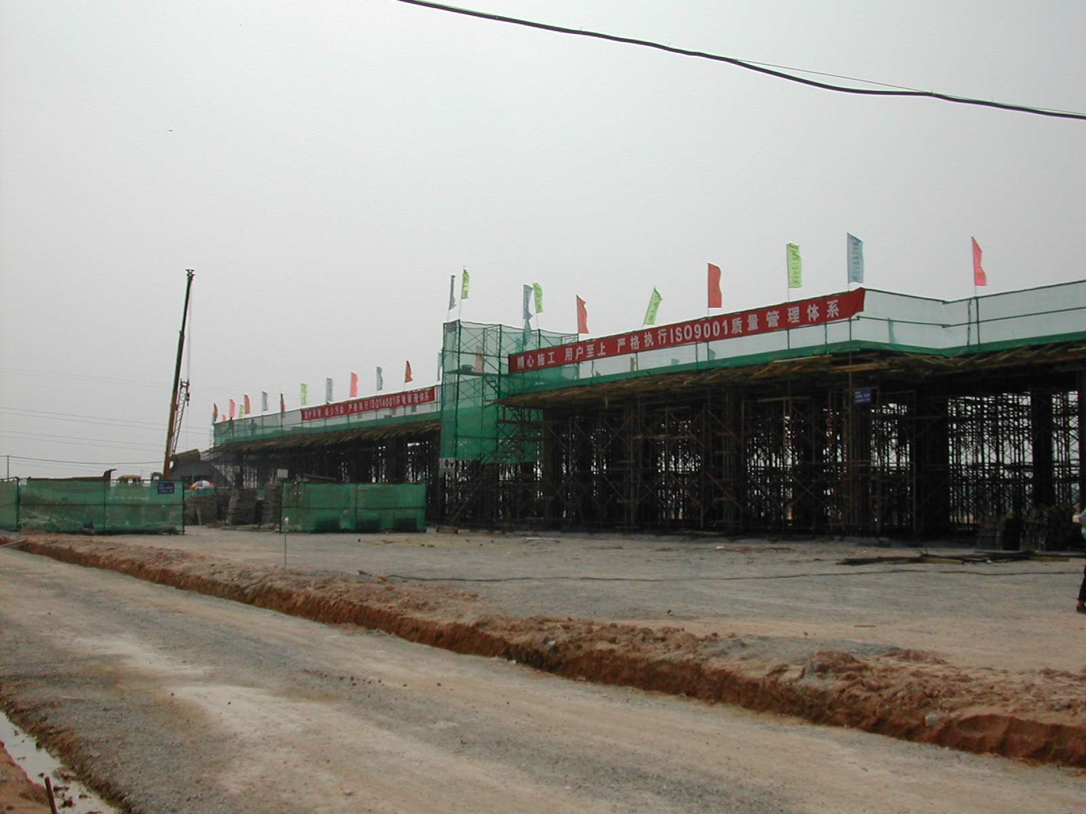
④基础钢筋工程
垫层浇筑经自然养护24小时后，方可下料上人进行钢筋绑扎。
钢筋运至基坑内人工绑扎，钢筋绑扎采用扎筋丝绑扎牢固。除双向受力构件外，一般每个钢筋交叉点均必须绑扎。
钢筋的保护层采用与混凝土同成份的水泥砂浆制成的垫块，垫块制作应专人负责，制成大小5-8cm见方，厚度严格控制成钢筋保护层厚度，一般为35、25、15mm等，用于梁、柱侧的砂浆垫块还必须埋有扎筋丝。并必须十分注意养护，这样才能保证垫块有较好的强度，专人垫放，垫放间距不大于lm。
⑤基础混凝土工程
- 混凝土的浇筑
混凝土浇筑前应将模板湿润，采用插入式振动器为主的内部振动方法。对于基础平面较大，厚度也较厚，要注意分层（30cm为官）下料，分批振捣，振捣要适度。振动器不宜触及钢筋及模板。
混凝土振捣采用行星EXA50型振动棒，其作用半径为30--40cm，振动棒操作要点是“快插慢拔”和“均匀振捣”，每次移动距离不应大于其作用半径的1.5倍，且振动棒离模板边距离应控制在50--200mm之间。
2）施工缝处理
在混凝土浇筑过程中如出现大雨, 施工被迫临时停止,施工面应留置施工缝, 刚浇的混凝土用塑料布遮盖。恢复施工时对接槎表面要凿毛,剔除浮石, 清理干净, 用水冲刷, 铺上一层2cm厚掺UEA的1:2水泥砂浆( 水泥0.9,UEA0.1,砂2.0,水灰比0.40～0.45),然后再浇筑掺UEA的混凝土。
3）混凝土的养护
本工程基础体积较大，应采取相应的技术措施减少水化热及砼的收缩、防止产生温度裂缝，主要施工技术措施和技术要求如下：
a.首先要求砼内加入适当的外加剂，通过减少水泥用量以降低水化热。施工中的措施是对浇筑后的混凝土采取保温养护的办法。在混凝土表面覆盖麻袋和塑料薄膜，覆盖的厚度以确保混凝土表面温度与混凝土中心的温度相差不超过25⁰C。
b.混凝土浇筑完毕后3-12小时内，在砼表面进行浇水养护，养护时间不得少于7天，加缓凝剂的砼养护不得少于14天。
4）清水混凝土的内控质量标准：本工程所有外露设备基础全部采用清水混凝土，施工效果如右图所示。
a.混凝土表面平整、洁净、颜色均匀一致，无明显气泡。
b.不得有蜂窝、麻面、露筋、夹渣、粉化。
c.不得有凹凸不平，为了避免缺棱掉角，基础边沿采用倒角工艺。
d.表面平整度、阴阳角垂直度、阴阳角方正允许偏差为2mm，立面垂直度允许偏差为3mm。
⑥基础回填土工程
基础施工完成后经监理验收合格后及时回填。回填土应采用原土，避免使用耕植土及有机质土。
采用机械配合人工进行回填。分段、分层夯实，控制好回填土的含水率。辗压时轮（夯）迹应相互搭接，防止漏压。最后50mm采用人工打夯压实，填方的边坡应按设计要求和施工规范开设。
⑦防雷接地工程
1）必须做好接地网施工，要求本站接地电阻不大于0.5欧姆。
2）必须做好设备和地网、均压网的连接。所有设备外壳，包括一次线和二次线设备，都应该可靠接地，所有螺栓、螺母均应采用热镀锌。
3）主控室四周引出接地线与静电地板连接，且必须独立与控制屏基础连接，接地引线由电缆竖井引接，肯不少于2条。
4）电容器基础必须独立引接至接地网，且与避雷针接地引线在地中距离不小于15米。
5）开关柜基础每段必须独立接入接地网，且不少于2点。
6）站用变变低中性点与小电阻末端独立引出接地线与地网连接。
7）消弧线圈末端需独立引出接线与地网连接。
8）户外构支架及设备基础必须独立引入接地网。
9）主变及中性点必须独立引入接地网；且不小于2点。另外，穿墙套管应与接地网相连。
10）电流和电压互感器的二次回路必须分别且只能一点接地。
11）控制电缆采用阻燃型屏蔽电缆，电缆两端接地。
12）主变中性点接地刀闸的接地引下线必须有两处可靠接地点。
（3）主体工程施工
①模板工程
1）模板、支顶选择：
a.柱模板：柱模板采用胶合板，校正模板的垂直度后，柱模每边设钢通斜顶撑，固定于楼地面上；钢通斜顶撑与楼面的夹角不宜大于45度，支承点一定要牢固可靠。
b.梁模板：底板为直边板、侧板为夹板，采用钢脚手架支承。
c.楼面模板：
楼面模板采用胶合板,用门式脚手架支承。
门式脚手架上架设木枋，拉线找平再铺模板。
2）柱模板安装
a.按照放线位置钉好压脚板。
b. 按柱模板设计图的模板位置，由下至上安装模板，模板之间用楔形插销插紧，转角位置用联接角模将两模板连接。
c. 安装柱箍：柱箍采用木枋制成，柱箍应根据柱模尺寸、侧压力大小等因素进行设计选择，必要时可增加穿墙螺栓。
d. 安装柱模的拉杆或斜撑：柱模每边的拉杆或顶杆，固定于事先预埋在楼板内的钢筋环上，用花蓝螺栓或可调螺杆调节校正模板的垂直度，拉杆或顶杆的支承点要牢固可靠，与地面的夹角宜不大于45度。
3）梁模板安装
a.在柱子上弹出轴线、梁位置线和水平线。
b.梁支架的排列、间距要符合模板设计和施工方案的规定，一般情况下，采用可调式钢支顶其间距为400-1000mm不等，具体视龙骨排列而定；采用门架支顶加可调上托时其间距有600、900、1800mm等。
c.按设计标高调整支柱的标高，然后安装木枋或钢龙骨，铺上梁底板，并拉线找平。当梁底板跨度等于及大于4m时，梁底应按设计要求起拱，如设计无要求时，起拱高度为梁跨的1‰-3‰。
d.支顶之间应设水平拉杆和剪刀撑，其竖向间距不大于2m，若采用门架支顶，门架之间应用交叉杆联结。若楼层高度超过4.5m以上时，要另行设计。
e.支顶若支承在基土上时，应对基土平整夯实，并满足承载力要求，并加木垫板或混凝土垫块等有效措施，确保混凝土在浇筑过程中不会发生支顶下沉。
f.当梁高超过750mm时，侧模宜增加穿梁螺栓。
4）楼板模板安装
a.底层地面应夯实，并铺垫脚板。采用多层支架支模时，支顶应垂直，上下层支顶应在同一竖向中心线上，而且要确保多层支架间在竖向与水平向的稳定。
b.支顶与龙骨的排列和间距，应根据楼板的混凝土重量和施工荷载大小在模板设计中确定，一般情况下支顶间距为800-1200mm，大龙骨间距为600-1200mm，小龙骨间距为400-600mm，支顶排列要考虑设置施工通道。
c.通线调节支顶高度，将大龙骨找平。
d.铺模板时可从一侧开始铺，每两块板间的边肋上用U型卡连接，生口板位置可用L型插销连接，U型卡间距不宜大于300mm。卡紧方向应正反相间，不要同一方向。对拼缝不足50mm，可用木板代替。若采用SP-模板系列，除沿梁周边铺设的模板边肋上用楔形插销连接外，中间铺设的模板不用插销连接。
e.楼面模板铺完后，应检查支柱是否牢固，模板之间连接的U型卡或插销有否脱落、漏插，然后将楼面清扫干净。
5）模板拆除
a. 柱子模板拆除：先拆掉斜拉杆或斜支撑，然后拆掉柱箍及对拉螺栓，接着拆连接模板的U型卡或插销，然后用撬棍轻轻撬动模板，使模板与混凝土脱离。
b. 墙模板拆除：先拆除斜拉杆或斜支撑，再拆除穿墙螺栓及纵横龙骨或钢管卡，接着将U型卡或插销等附件拆下，然后用撬棍轻轻撬动模板，使模板离开墙体，将模板逐块传下堆放。
c. 楼板、梁模板拆除
先将支柱上的可调上托松下，使代龙与模板分离，并让龙骨降至水平拉杆上，接着拆下全部U型卡或插销及连接模板的附件，再用钢钎撬动模板，使模板块降下由代龙支承，拿下模板和代龙，然后拆除水平拉杆及剪刀撑和支柱。拆除模板时，操作人员应站在安全的地方。拆除跨度较大的梁下支顶时，应先从跨中开始，分别向两端拆除。楼层较高，支模采用双层排架时，先拆上层排架，使龙骨和模板落在底层排架上，待上层模板全部运出后再拆下层排架。拆下的模板及时清理粘结物，涂刷脱模剂，并分类堆放整齐，拆下的扣件及时集中统一管理。
②钢筋工程
1）钢材进场检验
本工程钢筋采用I、II级钢，原材料由施工组在施工准备阶段自行组织采购，供应商提供具有出厂证书和检验报告的合格钢材，按规范规定，分批进行抽检，检验合格方可。
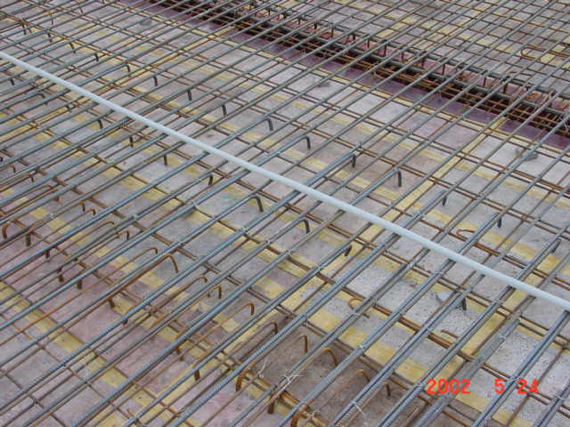
2）钢筋放样
所有钢筋在现场钢筋加工棚内进行制作加工，运到施工点绑扎，开料加工前，由钢筋工长严格按设计施工图的要求进行放样，作出下料单，经技术负责人签字后交到加工棚加工，加工好的钢筋按各个部位各种规格进行分类堆放整齐，并编号挂标牌，标牌上要注明该类钢筋的规格、使用部位或构件编号、制作班组、钢筋简图等。
3） 钢筋连接
本工程拟对纵向钢筋根据钢筋直径不同部位不同采取不同的连接方式。对梁筋，D=16-22mm，采用对焊，其它纵向钢筋均采用电焊；对柱墙筋，D≥18mm采用电渣压力焊，D<18mm,采用绑扎搭接，重要部位，如首层墙柱主筋采用电焊搭接。
4） 钢筋绑扎与安装
钢筋绑扎前要认真对照设计图纸确定方向尺寸，钢筋交叉部位，应按有利于结构的原则进行交叉排列，梁与柱相交处，柱箍筋应预先穿好，再穿梁主筋，以保证梁高范围内柱箍筋的加密，满足抗震要求。
箍筋的接头做到交错排列放置，箍筋转角与梁、柱钢筋全部绑扎牢固，相邻绑扎点的铁线扣相互成八字形。框架梁节点处钢筋密集，绑扎钢筋时，注意梁顶面钢筋净距至小留出30mm，以保证浇灌混凝土质量。
柱、梁、板(底)钢筋绑扎好以后,根据设计要求的保护层厚度,按一定间距,立即绑上或垫好砂浆垫块。
对柱头内钢箍,先加角筋焊接成笼状,然后在将梁钢筋骨架放进梁模板内时一起放入柱中,以保证柱头内箍筋满足设计要求。
钢筋搭接采用绑扎搭接时，应注意搭接部位在受压区，柱筋搭接应在柱高1/3～2/3范围内进行。各部位钢筋的搭接及锚固长度根据混凝土标号不同各异。
5） 钢筋固定
钢筋保护层，梁、板底筋用1:2水泥砂浆预制垫块支垫，柱、墙侧面用带扎丝的1:2水泥砂浆预制垫块支垫，楼板上层钢筋采用∅12马凳筋支撑，间距双向@10m。
③混凝土工程
1） 混凝土振捣采用行星EXA50型振动棒，其作用半径为30-40cm，振动棒操作要点是“快插慢拔”和“均匀振捣”，每次移动距离不应大于其作用半径的1.5倍，且振动棒离模板边距离应控制在50-200mm之间。
2）浇筑混凝土前必须浇水湿润模板，并将模板内的杂物清理干净。
3）柱浇筑前，底部填以5-10cm厚与浇筑混凝土内砂浆同标号砂浆，以免根部产生不密实现象，浇筑时应分层浇筑，每层厚度不得大于500cm，柱高超过了3m时，在柱侧开不小于30cm高的浇注孔装上斜溜槽分段浇筑，每段高度不得超过2m。
4）对于高度超过2m的柱子，应在柱模对称位置处沿高度方向每隔2m留设门子板，以利振捣。
5）浇筑梁板时，混凝土的一次浇筑宽度应该根据混凝土的供应量计算，过宽会造成先浇部分发生初凝，影响与后浇部分混凝土的结合，每一施工段混凝土的浇筑前都必须计算其一次可浇筑的宽度，以确保一次浇筑的混凝土不产生冷缝。
6）柱模板拆除后，应加强浇水养护，防止过早失水。
④预埋件施工
1）变电站预埋件众多繁杂、作用重要，特派一名专职施工技术员负责预埋件施工管理，同时安排一名质量检查人员担任预埋件专项检查工作，确保预埋件施工符合设计要求，不漏埋，不错埋。预埋件施焊人员全部持证上岗。
2） 加工：预埋件集中加工，分类编号存放备用，统一管理。普通埋件采用电弧焊，重要埋件采用穿孔铆钉焊，平面埋件视其大小在钢板上钻φ6～φ8孔，用于固定埋设位置，尺寸较大的并位于构件砼浇筑顶面的埋件，为便于捣实埋件下的砼，可在埋件中部开设直径约30～40mm的排气孔，但受拉预埋件不宜开排气孔。预埋件各部件尺寸在制作时要求准确，考虑埋件钢板尺寸与构件模板尺寸有可能一样时，在下料时钢板尺寸应做小3mm以便于入模。钢板要求平直，在构件或工艺安装完毕后，预埋件外露部分应刷红丹一道、油漆两道。
3）预埋：平面埋件根据控制基准找中需埋设的位置，一般可随砼施工进程直接埋设，大型埋件用设置刚性硬支撑的方法与相应骨架焊牢固定，侧向埋件根据标高及基线找中位置后用铁钉钉或M6螺栓固定于模板上，较大尺寸埋件（大于200×200）应与相邻骨架焊牢，注意保证砼浇完后埋件正常外露。直埋螺栓：设置定位钢板采用刚性支架支撑调校准确，焊牢固定。预埋件加工后入库前，由专检人员严格检查加工质量，认可者打上“已检”或“合格”钢印，无上述标记的埋件不准使用□。
⑤电缆沟
测量放线 基槽开挖 混凝土垫层 砌砖工程及砼压顶（包括预埋件）
电缆沟抹灰 盖板安装
⑥脚手架工程
脚手架搭设位置的楼地面必须清理干净，外脚手架的地基必须整平及浇筑混凝土垫层并做好排水措施。本工程采用扣件式钢管脚手架搭设，工艺流程图如下图4-5：

图4-5 扣件式钢管脚手架搭设工艺流程
整平地面

拉 线、混凝土垫层

安装内、外立杆
加设扫地杆
安装纵、横水平杆
安装脚手板
安 装 爬 梯

安 装 连 墙 件

加设剪刀撑

加设封口杆
安装安全栏杆及挡脚板
挂设安全网

挂警示牌及标语

验收、挂牌使用

⑦砌体工程
主要工序：抄平、放线→立皮数杆（立门口）→排砖搁底→排砖搁底→铺灰砌砖→勾缝、清理等
1）拌制砂浆
a.根据试验室提供砂浆配合比进行配料称量。在拌制过程中应注意砂、石的含水率并及时作出调整，确保投料准确，砂浆的稠度控制在7—10cm。
b.砂浆应采用机械拌合，投料顺序应先投砂、水泥、掺合料后加水。拌和时间自投料完毕算起，不得少于1.5分钟。
c. 砂浆随拌随用，水泥砂浆或混合砂浆必须分别在拌成后3小时至4小时内使用完毕。
2）组砌方法
a. 砖墙厚度3/4砖时，采用两平一侧的砌法，砖墙厚度1/2砖时采用全顺砌法。
b. 砖墙砌筑应上下错缝，内外搭砌灰缝平直、砂浆饱满，饱满度：水平缝不低于90%，坚直缝不低于80%。水平灰缝厚度和坚向灰缝宽度一般为10mm，但不应小于8mm，也不应大于12mm。
c. 砖墙的转角处和交接处应同时砌筑，对不能同时砌筑而又必须留置的临时间断处应砌成斜槎，斜槎长度不应小于高度的2/3，如临时间断处留槎确有困难时，除转角外，也可留直槎 ，但必须做成阳槎，并加设拉结筋的数量按每120mm墙厚放一根6mm的钢筋，间距沿墙不得超过500mm，符合砌块模数埋入长度从墙的留槎处算起，每边不应小于600mm，末端应有90度弯钩。
d. 距梁板底部约300高的砌体，至少须隔日，等下部砌体变形稳定后再砌，砌体必须与梁，板底挤紧、最上皮避免水平砌筑应用辅助实心小砌块斜砌挤紧，空隙用砂浆填实。
3）砖墙砌筑
a. 排砖：砌筑前根据已弹出的门窗洞口位置墨线核对门窗间墙是否符合排砖模，若不符合模数时，则考虑好砍砖及排放的计划。所砍的砖或丁砖应在窗口中间或其它不明显的部位。
b. 盘角：砌墙前应先盘角，每次盘角砌筑的砖墙角度不要超过五皮，并及时进行吊靠，如发现偏差应及时修整，盘角时应拉制好灰缝大小使灰缝均匀一致。每次盘角砌筑后检查，平整和垂直完全符合条例要求后才可以持线砌墙。
c. 挂线：砌筑一砖厚度以下者，采用单面挂线。
d.砌砖：砌砖宜采用挤浆法，或采用三一砌砖法。三一砌砖法的操作要点是一铲灰一块砖，一挤揉，并随手将挤出的砂浆刮去，操作时砖块要放平，跟线。砌筑过程应将混凝土预留伸出拉结筋埋设在水平灰缝中 。
⑧楼地面工程
1）混凝土垫层
a. 混凝土垫层的施工除应按本技术要求执行外,还必须按国家标准《钢筋混凝土工程施工及验收规范》(GBJ204-83)中第四章的有关规定执行。
b.混凝土垫层厚度和标号应符合设计要求。
c.混凝土垫层应分区段进行浇筑,其宽度一般为3～4m,但应结合不同材料的地面与楼面的连接处和设备基础上的位置等划分。浇筑前,垫层下的基层应予湿润,混凝土垫层内应根据设计要求预留孔洞,以备安置固定地面与楼面镶边连接件所用的锚栓或木砖。
2）水泥砂浆地面
a. 水泥砂浆面层所用的砂，采用中砂或粗砂，含泥量不应大于3％。水泥宜采用硅酸盐水泥，普通硅酸盐水泥，标号为425号。
e. 水泥砂浆的配合比不宜低于1:2，其稠度不应大于3.5cm。
f. 工艺流程：清理基层→弹面层线→刷素水泥浆→铺水泥砂浆→刮尺刮平→木抹子搓平、压实→钢抹子压光（三遍）→养护
g. 水泥砂浆应随铺随拍实，并用木抹子由边向中、由内向外搓平，压实后退操作。将砂眼、脚印等消除后，再用靠尺检查平整度。
h.面层压光三遍。头遍待砂浆稍收水后用钢抹子压出浆，抹平。在砂浆初凝后进行二遍压光，把凹坑，砂眼填实压平，使表面平整，在砂浆终凝前进行三遍压光使其表面光滑。
i.面层压光后经24小时进行养护，可用锯末覆盖，洒水养护一星期。
（4）外墙装饰工程
①外墙面砖
外装饰：清理墙面 张拉控制线 做灰饼，门窗安装 避雷线焊接
补调塞缝 刮搓 弹分格线 粘贴面砖 勾缝清洗 小管安装
1）基层处理
镶贴面砖的基层，墙面必须平整、方正、垂直。个别凸凹和缺棱掉角部分要先刷一遍1：4的107胶水溶液，然后用1：3水泥砂浆补平，每次修补厚度10mm以内为宜。门窗框塞缝应作为一道工序专人负责，先用1：2或1：3水泥砂浆将缝塞严，达到一定强度后，再抹基层，打底2—3d后开始贴砖。
2）面砖的选择和浸泡
粘贴之前必须对面砖进行挑选，首先将色泽不同的砖分别堆放，挑出翘曲变形、裂纹、面层缺釉，有杂质，边沿不整齐及其它有明显缺陷的砖。面砖在粘贴之前，要先浸入水中湿润2—3h左右，捞出后立放阴干，表干内湿，或把水揩去，擦洗干净，正面和背面均不得有油污。
3）镶贴面砖
镶贴面砖前先必须在找平层上预排，以确保面砖缝隙均匀一致。预排成功后，再采用墨线弹出每块面砖的纵横分格线，再先贴出纵横几条控制条带，控制条带的面砖必须做到垂直，平整，缝隙一致。然后再用尼龙丝挂垂直线，大面积面砖粘贴，靠线粘贴即可。
4）擦缝、嵌缝
墙面镶贴完毕之后，在粘结水泥素浆终凝之前，必须适时地把接缝处流出灰浆用锯未、棉纱等物揩擦干净，以防灰浆硬结后难以清除。
②防水工程：
1)外墙防水构造从底往上的要求是;
a.12厚聚合物水泥砂浆。
b.聚合物水泥基防水涂膜1.0厚。
c.聚合物水泥砂浆7mm厚粘贴层。
d.8-10厚外墙面砖，聚合物水泥砂浆勾缝。
2)屋面防水(倒置式)：
a.铺300×300浅色防滑地砖(5厚聚合物水泥砂浆铺贴，水泥砂浆勾缝)。
b.40厚C25配筋细石砼(掺减水剂，双向配Ф4@150，每6米设缝，密封胶嵌缝)。
c.40厚聚苯板。
d.高分子卷材1.5厚。四周翻起300高。
e.2厚合成高分子防水涂膜，四周翻起300高。
f.基层处理剂：氯丁胶稀释液。
g.20厚1：2.5水泥砂浆找平层。
h.屋面板结构找坡。
③根据防水的设计要求装订以下相应的施工方法：
a.外墙面的防水施工方法：外墙的基层抹水泥砂基层前，对砖墙及混凝土基层表面凹凸部位要事先剔平或用水泥砂浆补平，安装好门窗框预埋件，修补墙面脚手架，升降机等各种预留孔洞。基层表面用充分湿润，避免因缺水而产生空鼓开裂，一般砖墙基层上浇水两遍可做找平层，砼柱梁抹灰前浇水即可。
b.找平层上做涂膜防水，采用JS聚合物水泥基防水涂料施工，第一遍底涂，配合比用量为液料：粉料：水＝10：7：8－12。在找平层面均匀擦一遍，以不露砂眼为准；底涂稍干后再进行第二遍、第三遍的中涂和面涂施工配合比为：液料：粉料：水＝10：7：0－2，中涂与面涂的施工间歇时间应以中途不流淌下坠为准。
c.防水涂膜干固后可进行贴面砖，用聚合物防水砂浆，按乳液料：水泥：中砂＝1：2：4的配合比用粘贴及勾缝。
d. 外墙面防水施工还要重点做好门窗润口、管道出口等部位重点防水处理。
4.3.1.4内面装饰工程
内装饰：弹水平控制线 做墙面灰饼 门撑安装
天棚墙面知腻子 打磨刷涂料 油漆
①内墙面装饰工程
1)工艺流程：基层处理 做灰饼 出柱头 抹底层 抹垫层
抹面层。
2)抹灰分底层和中层分层进行，每层厚度控制在5—7mm，抹上后先用硬刮尺推刮，再用木抹子搓毛，面层宜在垫层抹灰隔日后进行，也分二遍，涂抹，先薄薄地用力抹第一遍，紧跟着抹第二遍，抹至需要厚度，再用硬刮尺刮平。操作时应掌握好水泥砂浆凝结程度。终凝以前用木抹子搓平，再用钢皮抹子压光2—3次。抹灰面过于时应适量边洒水，边搓平边压光。
3)水泥砂浆面层抹好后，经过24h后应喷水养护。如在高温季节（平均气温在30℃以上）时，宜在早晚时段抹面。
②天棚工程
1)作业条件
a、在墙面和梁侧面弹上水平标高墨线，边梁底应弹由头到尾的通光墨线。
b、根据室内高度和抹灰现场的具体情况，提前搭好操作用的脚手架，脚手架桥板面距顶板底高度约1.8 m。
c、将混凝土顶板底表面凸出部分凿平，对蜂窝、麻面、露筋、漏振等处理应凿出实处，用1:1水泥砂浆分层抹平，把外露钢筋头和铅丝头清除掉。
d、抹灰前一天浇水湿润基体。
2)施工工艺
a、基层处理：对拆模后的混凝土板底凿毛，并用钢丝刷一遍，再浇水湿润。
b、根据墙柱上弹出的水平墨线，用粉线在顶板下100mm的四周墙面上弹出一条水平线，作为顶板抹灰的水平控制线，并全面通线设置标准墩。
c、抹底灰：在顶板混凝土湿润情况下，先刷素水泥浆一道，随刷随打底，打底用1：3水泥砂浆。对顶板凹度较大的部位，先大致找平并压实，然后用压尺刮平，再用木模板磨平，要求平整稍毛，不必光滑，但不得过于粗糙，不许有凹陷深痕。
d、抹罩面灰：待底灰约六、七成干时，即可抹面灰。如停歇时间长，底层过分干燥则应用水湿润。涂抹时先分两遍抹平、压实，其厚度应符合设计要求。
e、待面层稍干“收身”时，要及时压光，不得有气泡、接缝不平等现象。天花板与墙边或梁边相交的阻角应成一条水平直线，梁端与墙、梁边相交处应成垂直线。
③防止质量通病措施
1)天花抹灰出现空鼓、裂缝等现象，其主要原因如下两点。
a、基层清理不干净或处理不当，墙面浇水不透。
b、基层偏差较大，一次抹灰过厚，干缩率较大，应分层找平，每遍厚度宜为7～9mm。
2)抹灰面层避免气泡、抹纹、开花等现象，在操作时应注意以下几点：
a、抹完面层灰后，要等灰浆收水后压光。
b、底灰不能过分干燥，底板要淋透水方可进行抹灰。
3)抹灰时表面保证平整，阴阳角保证顺正、方正。
4.3.1.5建筑物的沉降观测及倾斜观测
观测时尽量做到定人员、定仪器，以减少误差的出现。
①布设专用水准点：
为保证沉降观测成果的精确，应布设专供观测用的水准点，水准点埋设后，顶部必须加盖保护，其构造型式与一般四等水准点相同；
②布设沉降观测点：
在建筑物上应布设沉降观测点，点位及数量必须能反映建筑物的沉降情况。
③观测：
标志埋设稳定后，即可开始观测，以后每加一次较大荷载都应进行一次沉降观测；
④建筑物的倾斜观测：
应取互相垂直的两个墙面，同时观测其倾斜度，用位移合成法求得建筑物倾斜的方向和总的倾斜度。
4.3.1.6雨季施工措施
①雨季施工准备工作
1)现场排水
a、施工现场及构件生产基地，应根据地形对场地的排水系统进行疏浚，以保证水流畅通，不积水。利用正式雨水管道排水者，要修筑有沉淀处理的雨水井。
b、模板及构件堆放场地要分层夯实，四周做好排水沟。垫木要坚实整齐，防止雨后因积水下沉。已堆放构件的场地，凡不实者应积极采取补救措施。
2)机电设备
a、机械棚维护与检修：
在施工前现场机械操作棚（如搅拌机棚、卷扬机棚等）必须搭设严密，防止漏雨。
b、机电设备防护
对机电设备及电闸箱，要采取防雨、防潮、防淹等措施，并应安装接地安全装置，流动电闸箱要安装漏电保护装置。
c.大小型设施检修及设备维护
现场临时设施，如办公室及仓库等应进行全面检查，危险建筑物应进行翻修、加固或拆除。暂时不用的模板及壁板堆放架应刷好防腐油漆，并应妥善堆放，防止锈蚀。
3)材料储备与保管
a、原材料及半成品保护：
水泥及不能受潮的材料在仓库要做好防风防潮。临时设施，如棚架
天面处有良好的防水材料覆盖，内地台高出外地面30cm；
门窗、木构件等，应尽量放入室内，加垫码垛放好，并经常通风，若露天存放应用苫布盖严。
b、防雨材料及设备（如水泵及苫布等）要有适当储备，水泵要配套进场，并备有相应的易损件。
c、通道、洞口，在雨季要加以遮盖或封闭、防止雨水灌入。
d、风雨季前应加强工棚、临设、脚手架的检查维修。
②主要技术措施
1)基础工程
凡雨季施工期间开挖基坑（槽）时，应在槽边四周设置挡水埂。
2)砌砖工程
a、对砖堆应加保护，淋雨过湿的砖不得使用，以免大雨后砌墙发生溜砖现象。
b、严格控制砂浆稠度，受雨水冲刷而失浆的砂浆，应重新加灰拌合后再使用。
c、遇暴雨停工时应将刚砌好的砖墙加以覆盖。
3)混凝土工程
a、雨天浇筑混凝土时应适当减少坍落度，浇筑点尽可能搭设一些可移动的防雨棚，下零星小雨时，在防雨棚的遮盖下继续浇筑混凝土。浇筑后用编织布覆盖，做到随浇随盖，暴雨时应停工；
b、雨施期间，砂石含水率变化幅度较大，要及时测定，进行调整，以控制加水量，保证配合比准确。
4)装修工程
a、室内抹灰要在做好屋面防水层后进行，提前插入装修的建筑要先做好上层地面，封闭窗口，并逐层在楼梯间内做好挡水埂。
b、室外抹灰（如挑檐）应注意苫盖，防止雨水冲刷。
5)停工部位
对雨季停工工程，应施工到合理部位（如盖上混凝土楼板）后再停工，并做好洞口封闭。
③雨季施工安全工作
1)脚手架、高车架的缆风绳须补齐绞紧，雨湿前脚手架立杆须加扫地杆，软地基的铁架子支腿要垫通板。
2)露天使用电闸箱、电气设备时，要有可靠的防雨和防漏电措施。3)降雨时严禁露天熬沥青，沥青锅必须准备覆盖铁板，以备失火使用。

4.3.2电气部分
（1）主变压器安装
①作业流程图4-6
施工准备

变压器油处理录

附件清
检查

电气试验

附件安装

套管、CT、瓦斯试验

套管连线
密封试验
变压器交接试验
真空注油
投入试运行

图4-6变压器作业流程图
②施工前准备
1)对施工人员进行技术及安全交底，并熟悉图纸及现场情况。
2）检查到达现场后的附件应齐全，无锈蚀及机械损伤，密封应良好。 充油保管的应无渗油、油位正常。
3）变压器本体、滤油机接地良好。
4）变压器油经检验合格。
5）变压器如果充氮保管时间超过半年，应先对本体进行充油破氮（破氮时注意防止窒息），使绕组绝缘浸油2~3天，然后再排油进行变压器附件安装。
6）散热器吊挂于临时支架上，用变压器油冲洗清理，并用压缩气体对散热器内加0.1Mpa（最大不超过0.12Mpa）压力进行密封性试验，散热器历时20分钟
无渗漏和永久变形。
7）套管存放于套管支架上固定好，检查套管均压环及清理，并经试验合格。
8）套管升高座清理检查，检查所有螺丝孔无锈蚀，并经试验合格。
9）瓷件及绝缘件应无裂纹及破损。
③施工条件
1)天气应晴朗,无强风把污染物吹进变压器区域。
2)变压器安装时所有附件齐全、完整。
3)场地准备好后，人员分工明确，进入器身检查的人员须穿连体无扣工作服；工机具准备好并进行登记，完工前进行清点，以防工具遗留在变压器本体内。
④施工过程及步骤
1）将变压器本体氮气排干净。排气时注意防窒息。从排氮时起到变压器抽真空时止，在相对湿度低于65%时，其时间不超过16小时；相对湿度为65%～75%时，其时间不超过12小时。（如遇天气突然转变需紧急封闭本体，封闭后应立即对变压器充干燥的氮气到0.02~0.03MPa。） （每隔1小时记录一次温度及空气相对湿度）
2）器身检查的主要项目和要求（变压器一般无须吊罩检查）：
引出线绝缘包扎牢固，无破损、拧弯现象；引出线绝缘距离应合格，固定牢靠，其固定支架应紧固；引出线的裸露部分应无毛刺或尖角，器焊接应良好；引出线与套管的连接应牢靠，接线正确。
打开有载分接开关的顶盖，抽掉箱内的油，检查有无杂物，然后重新注满合格的变压器油。
绝缘检查：
a、用2500V绝缘电阻测量仪测量铁芯与夹件之间的绝缘电阻。
b、检查铁芯是否一点接地。
c、以上各项测量的绝缘电阻值应不低于300MΩ，若不满足要求，应进行处理
3）高低压套管安装：
a.清理干净套管盖板位置的杂物，松开盖板螺栓。
b.按顺序（A、B、C相或C、B、A相）安装套管升高座。
c.准备安装的套管应置于存放架上固定支持，以便捆绑起重，套管重且易碎，应特别小心。为避免吊装套管时引起碰撞而损坏套管，套管安装应按A、B、C相或C、B、A相顺序进行。
d.通过吊钩环链慢慢调整套管的倾斜度，直到要求值，吊至刚高于升高座处就
位。紧固所有法兰及连接引线螺栓。
4）散热器安装
在安装前检查密封性良好，用合格变压器油冲洗干净散热器。然后按顺序安装。
5）油枕安装
a.在变压器箱体上固定油枕支架。
b.在地面上组合好油枕的附件（油位计、阀门、真空管等）。
c.把油枕起吊就位，紧固所有连接螺栓（在安装套管之前完成）。
6）油管安装
a.根据图纸布置连接情况确定管道安装连接位置。
b.将各管道就位，用支架或支撑固定，再连接紧固螺栓，在安装散热器前完成。
c.先从散热器、油枕端安装到变压器本体端。
d.注意瓦斯继电器油流方向及向油枕端上方倾斜。
e.注意各个管口连接紧锁连接均匀，以免渗漏油。
7）辅助设备的安装
a. 参数铭牌；b. 温度指示器；c. 测温探头；d. 气体监测传感器；e. 压力释放阀；f. 油流指示器；g. 硅胶干燥器；h. 油取样装置；i. 就地配电控制箱。
8）变压器油充注
先取油罐的油做试验，如油合格，则可用滤油机直接注入变压器内；如不合格，则需先进行滤油，再做试验，直到合格为止。
9）滤油操作步骤：
a.滤油机使用前先检查、清洗干净及电源准备。
b.按滤油机使用说明书，熟悉滤油机起动、停止操作程序。
c.参考滤油机使用操作说明，将油罐与滤油机用软油管连接好，打开进出油阀门开始起动滤油机进行滤油。油需滤3至5个体积油循环，静置48小时后取油样做试验。
10）油质试验标准
新的变压器油应符合规程标准，所有油在使用前都应取样做试验。
电气强度≥50kV/2.5mm；
含水量≤15ppm；
tgδ：≤0.5%(90℃时)。
色谱分析：C2H2=0
11）真空注油
本体抽真空
a.本变压器带散热器抽真空；不带油枕、压力释放阀抽真空。（抽真空时每隔1小时记录一次真空值和空气相对湿度及温度）
b.将变压器抽真空至-0.079MPa，并关闭真空泵和变压器间的阀门。一小时内应无明显压力升高，若有应检查到漏气点并处理好。
c.新启动真空泵，打开真空泵与变压器间阀门，抽真空至-0.097Mpa后保持此压力继续抽真空约8小时。检查本体油箱有无变形，有无异常现象。
真空注油（每隔1小时记录一次真空度和空气相对湿度及温度）
确认以上所有工作完成后，连接好软油管，在真空状态下开始注油，变压器处于真空，入油压力必须保持为正压，此压力指示从排油阀处的双联压力表获得，注油过程中继续抽真空，注油时间为6小时，在抽真空状态注油结束后，继续保持真空8小时后，加注补充油至储油柜额定油位，静置48小时后取油样做试验，试验结果必须符合新油的试验标准，若试验结果不符合要求，必须经过变压器本体油循环达标。
真空注油步骤如下：
a.开启变压器主体同散热器间的蝶阀。
b.真空注油，同时抽真空。
c.注油高度最低要浸过全部线圈和铁轮绝缘，最高离箱盖顶100~200mm，将入油口密封。继续抽真空约1-2小时，并保持8小时后解除变压器本体真空。
d.解除变压器本体真空后，对油枕注油到要求位置。添加油只能从油箱顶部缓慢注入，不允许从变压器下部的闸阀处注油。并进行多次排气。
e.注油结束后静置48小时再次取变压器本体油化验，然后进行各项试验。
12）各套管和附件安装
a.各套管及升高座应事先清洁和做好有关试验项目并合格，按照安装标志安装升高座。安装后,放气塞位置应满足最高处要求。
b.高压套管起吊应满足安装的斜度或垂直度，在就位过程中应注意引线顺利穿出套管头并紧固好套管法兰螺栓。将引接线头提高到超过套管顶部，拆除引导索，旋上定位螺母，拧到与引线接头的孔对准时，插入圆柱销。
c.低压套管安装要注意连接片的两股引线加压板压紧时，压板要放在外侧，连接后相间和相对地距离应符合规定。紧固螺栓的紧固应保证电接触良好。
d.储油柜安装前要进行清洁和用氮气试漏，充气压力为0.02MPa保持30分钟无漏气现象。安装油位表；吊装油柜支架，用螺栓紧固在油箱顶上，再将储油柜安装在支架上。
e.冷却装置安装前进行氮气试漏，充气压力为0.05Mpa并保持30分钟无失压现象。按安装标志进行冷却器安装，注意及时调节冷却器的平行与垂直度，以保证安装后的冷却器群体能保持横平竖直。
f.安装瓦斯继电器和压力释放阀以及各种连管和呼吸器。
13）抽真空及注油
a.全部附件安装完毕后，在装气体继电器的油箱侧法兰上加封板，打开各附件、组件的阀门，使除储油柜气体继电器以外的所有附件连同本体抽真空。
b.在箱顶进油阀处加一截止阀和真空表，连接真空管道，准备好真空泵后开始抽真空。
c.在对油箱抽真空过程中，随时检查有无渗漏。当抽到不大于0.08MPa后，不应将真空泵停下，而应在真空泵继续运行条件下，保持此真空度。真空泵持续开动时间不小于24小时。
d.注油。注油时，真空泵继续开动，用真空滤油机从油箱下部注油阀注油。当注到油位距真空管道入口约300mm时，关闭真空阀门，停止抽真空。但真空滤油机不停止注油，直到注油满时，才停下真空滤油机。
14）热油循环和整体密封检查
a.真空滤油机的出口油温应不低于50℃,打开油箱与储油柜之间蝶阀，将油从油箱下部抽出，再从油箱上部回到油箱，同时还需抽真空。每4小时打开一组冷却器运行10分钟，这样周而复始，进行热油循环。循环时间不少于24小时。
b.在静置48小时后，在储油柜上用气压进行整体密封试验，压力为0.03Mpa,试验持续时间为24小时，观察是否渗漏。主变压器安装完毕后，交付高压试验。
（2） 110kV配电装置安装
按照设备的设计布置和现场施工条件，设备由上往下安装的原则。先安装站内架空线、软母线，然后吊装隔离开关，断路器、CT、PT等其它设备，再进行设备调整，最后安装引下线、跳线、出线出口设备、电气设备接地和设备基础补漆施工等。施工作业流程图见图4-7

施工准备

站内架空线安装

软母线安装

间隔设备安装

间隔开关的调整

引下线安装及连接

进线架空线安装及引下线安装

清场、退场

基础底座安装

图4-7施工作业流程图
①施工准备：设备、材料、机具进场布置，机动绞磨布置固定等。
②站内架空线及软母线架设：钢芯铝绞线展开下料、线夹压接，耐张绝缘子地面组装与导线连接，采用绞磨吊起挂接、调整。
③间隔基础：在架空线安装的同时，测量各基础底座的中心线及标高平面的找正。安装各个间隔的底座、基础、支架。
④间隔设备安装：在间隔基础测量安装后，在母线施工中，可同时进行断路器、电流互感器、隔离开关等设备安装。
⑤间隔设备调整及架空线引下线、跳线安装：先进行间隔设备找正和水平调整，再进行导线下料、线夹压接，导线连接，所有隔离开关机构全面调整，配合调试人员进行电动调试。
⑥变压器进线架空线安装：导线下料，线夹压接，绝缘子组装及连接导线采用吊车进行吊装。
⑦进线架空线安装及引下线安装。
⑧质量验收标准：
在施工过程中，按现场质量计划的质量控制（W、H）点进行自检，做好施工记录，由质量部及业主检查逐级验收会签。施工完毕后填写验收申请表和分项工程质量检验评定表，参照《中国南方电网110kV-500kV送变电工程质量检验及评定标准》，按其检查项目、质量标准、检验方法逐一进行技术核查，确保质量关。
1）架空线不得有扭结、松股、断股及其它明显的损伤或严重腐蚀等现象，金具表面无裂纹、伤痕、砂眼、锈蚀、滑扣等缺陷，镀锌层不应脱落，同一档内母线驰度及引下线垂直度应一致。
2） SF₆断路器设备的零件应完好无损，无锈蚀及损伤变形，绝缘件应无变形、受潮、裂纹及剥落。断路器三相误差小于5mm，高度误差不大于10mm，均压电容与灭弧室连板表面应磨平，除去氧化膜，表面涂以电力复合脂，三相操作机构操动灵活、可靠、指示正确，密度继电器经校验合格，不渗漏气并接地。
3）隔离开关外观清洁无裂纹、破损、变形及锈蚀，开关底座的相间、高度、水平、垂直等误差小于2mm，中心距误差小于5mm，三相开关主刀闸应在同一水平上，导电部分接触面及触头应清洁、平整、无氧化膜，并涂以电力复合脂，接地闸刀，动静触头应可靠接触，传动齿轮咬合准确、轻便、灵活、紧合面镀锌处理，接地开关，隔离开关合闸、分闸三相动触头应同步。
4）CT、PT本体外观无损坏及锈蚀，接合面及焊缝无渗漏，呼吸硅胶为兰色，垂直度偏差不大于1.5%H，储油室气密性完好不渗漏。CT备用二次绕组短路并接地。
5）避雷器、支持绝缘子等外观清洁无裂纹及破损，瓷套中心线偏差小于1.5%H，紧固件表面镀锌、紧固，放电记录器外观良好无损坏，接地符合要求。
6）耦合电容器外壳应无显著变形，外表无锈蚀，电容器端子的连线应符合设计要求，接线应对称一致，整齐美观，熔断器熔体的额定电流应符合设计要求，放电回路应完整且操作灵活。
7）所有间隔的设备标有相色、且位置应一致，所有电气设备均应接地、且接触良好。
8）架空线金具压接，在施工前需压接后做拉力试验，合格后方可架设。
⑨安全措施和注意事项：
1）现场施工必须戴好安全帽，高空作业系好安全带。
2）设备吊装应由起重人员统一指挥。
3）上层设备进行施工时，下层设备要作好防护措施。
4）上、下传递物件、工具应用工具袋装好传递。
5）绝缘瓷件的存放、吊装、安装过程中应特别小心，不能碰撞、损伤外表。
6）切割铝绞线时，应在切口附近用铁丝扎牢，以防松股，组装完后，再拆掉铁丝。
7）导电的接触面，应先除掉表面的氧化层后，涂上导电膏后方可安装。
8）拉设临时电源要遵守规程规定，使用电动工具要遵守使用规则。
9）施工前，技术负责人应向所有参加施工人员进行安全、技术措施交底及签证
（3）10kV配电装置安装
①作业准备和条件要求：
1）高压配电柜基础槽钢安装，在土建完成砼毛地面和屋体建筑形成后进行，预埋件和预留电缆孔的位置尺寸，应达到电气安装的设计要求。
2）屋内最后抹平地面的施工应完毕，其地面标高应低于设备基础槽钢顶面的标高10mm。
3）屋顶楼板施工完毕（包括防水工程完毕），不得有渗漏。
4）凡是进行装饰工作时，有可能损坏已安装设备或设备安装后不能再进行施工的装饰应全部结束。
5）门窗（包括门锁配件）安装完毕。
6）起重工应为专业人员，经过专门培训合格。
7）技术人员、班长应熟悉安装工作和技术要求，班组人员应培训合格并具备电气专业安装操作证。
②施工关键工序质量控制点：
1）设备的搬运及开箱检查W点。
2）设备就位安装及主母线安装W点。
3）检查设备、母线安装是否合格H点。
4）设备调整、试验H点。
③作业流程：
施工准备→基础槽钢安装→设备搬运及开箱检查→高压柜就位安装→主母线安装→设备调整、试验→设备清扫→报验→缺陷处理。
④基础槽钢安装：
1)基础槽钢下料总长度的确认：根据设计图纸和配电盘的实际尺寸要求来统计出数量。
2)基础槽钢的选用应符合设计,必须经过防锈处理，经校直后才能进行安装。
基础槽钢安装步骤与方法：
a.安装准备：根据设计图纸和厂家图纸，把基础槽钢的各预埋铁找出并清扫干净。
b.用水平仪找出屋内最高点的预埋铁平面和基础槽钢的安装高度，然后以最高点的预埋铁为基础，先找平一根槽钢，然后依次找平各排行槽钢。在此过程中，其高度的调整、可用不同厚度的铁垫片(或角铁)进行调整，调整后暂时点焊固定。
c.各排基础槽钢找平校核后，将临时点焊的固定点正式焊接固定，其焊缝长度30~40mm。
d. 同一场所同一平面的基础槽钢，安装后其水平误差不能超过每米1毫米，全长不超过5毫米。
e.每排盘柜的前后两根槽钢，在找平的同时，应校正两根槽钢的平行度，其误差不能超过每米1毫米，全长不超过5毫米。
f.基础槽钢应明显可靠接地。即在基础槽钢之间，基础槽钢与电缆沟内主接地线之间，均采用直径不小于10毫米镀锌圆钢进行连接焊接。
⑤设备搬运及开箱检查：
1）开关柜的装卸和运输，应由起重工负责指挥，电工配合。吊装时应用专用尼龙带。
2）设备在搬运过程中，不允许倾翻，倒置和遭受剧烈震动。
3）设备开箱后的搬运：
设备开箱地点应选择在离设备安装地点最近的场所，其场地应较为平整。
设备的搬运、移动，采用专制的推车和滚筒配合进行。
设备的搬运顺序，必须根据设备位置先后搬运至屋内，其设备搬运方向应与安装方向一致。
4）设备的开箱与检查
设备的开箱与检查，应由各单位相关人员参加，应严格遵照检验制度的有关规定进行检查，认真做好开箱检查记录。
5）开箱检查的主要内容
检查生产厂家成套提供的产品合格证，产品使用说明书，设备试验数据，图纸以及产品的备品备件，专用工具应完整齐全。
设备元件的型号、规格是否符合设计。
设备缺件的型号、规范、数量。
设备缺陷的情况和原因。
检查设备的完整性，油漆完整，板金结构无变形，外形尺寸符合设计。
⑥设备安装：
1）根据图纸设计的排列顺序，把所有开关柜搬移，临时就位。
2）按设计位置和尺寸把每排的第一块盘用线锤和水平尺进行找正，达到要求后，将盘固定。
3）依次将盘逐块找正靠紧。
4）检查盘间螺丝孔应相互对应，如位置不对可用圆锉修整，或用电钻重新开孔，但不得用火焊割孔。
5）带上盘间螺丝（不要拧紧），其螺丝、平垫圈均为镀锌件。
6）以第一块盘为准，用撬棍对盘进行统一调整，调整垫铁的厚度及盘间螺丝松紧，使每块盘达到规定要求，依次将各盘固定。
开关柜内主母线安装：
螺栓规格（mm） | 力矩值（N.m）
M8 | 8.8~10.8
M10 | 17.7~22.63
M12 | 31.4~39.2
M14 | 51.0~60.8
M16 | 78.5~98.0
M18 | 98.0~127.4
M20 | 156.9~196.2
M24 | 274.6~343.2
7）母线的接触面连接紧密，连接螺栓用力矩扳手紧固，其紧固力矩值应符合表4-6的规定，其螺栓、平垫圈均应为镀锌件。
8）母线在支柱上固定时应符合下列要求：
交流母线的固定金具或其他支持金具不应成闭合磁路。
当母线平置时，母线支持夹板的上部应与母线保持1～1.5mm的间隙。
9）相邻的间隔垫边缘间距应大于5mm。
表4-6 钢制螺栓的紧固力矩值

10）已安装的母线，其母线对地最小安全距离应符合规程中的规定：33kV不小于300mm，10kV不小于125mm。
11）母线安装完毕后，应将母线室清扫干净，用2500V兆欧表检查母线各相间及对地的绝缘电阻，其值一般每千伏不小于1兆欧，并同时作好安装检查记录。
⑦设备的调整：
真空断路器的安装与调整：
1）本体安装应垂直，固定应牢靠，相间支持瓷件在同一水平面上。
2）三相联动连杆的拐臂应在同一水平面上，拐臂角度一致。
3）安装完毕后，应先进行手动缓慢分、合闸操作，无不良现象时方可进行电动分、合闸操作。
4）真空断路器的行程、压缩行程及三相同期性，应符合产品的技术规定。
5）导电部分的可挠铜片不应断裂，铜片间无锈蚀，固定螺栓应齐全紧固。
6）导电杆表面应洁净，导电杆与导电夹应接触紧密。
7）导电回路接触电阻值应符合产品的技术要求。
8）电器接线端子的螺栓搭接面及螺栓的紧固要求，应符合现行国家标准《电气装置安装工程母线装置施工及验收规范》的规定。
9）操动机构固定应牢靠，底座或支架与基础间的垫片不宜超过3片，总厚度不应超过20mm，并与断路器底座标高相配合，各片间应焊牢。
10）操动机构的零部件应齐全，各转动部分应涂以适合当地气候条件的润滑脂。
11）电动机转向应正确。
12）各种接触器、继电器、微动开关、压力开关和辅助开关的动作应准确可靠，接点应接触良好，无烧损或锈蚀。
13）分、合闸线圈的铁芯应动作灵活，无卡阻。
14）合闸弹簧储能完毕后，辅助开关应即将电动机电源切除；合闸完毕，辅助开关应将电动机电源接通。
15）合闸弹簧储能后，牵引杆的下端或凸轮应与合闸锁扣可靠地锁住。
16）分、合闸闭锁装置动作应灵活，复位应准确而迅速，并应扣合可靠。
17）机构合闸后，应能可靠地保持在合闸位置。
18）弹簧机构缓冲器的行程，应符合产品的技术规定。
19）弹簧机构在调整时应符合下列规定：
严禁将机构“空合闸”；
合闸弹簧储能时，牵引杆的位置不能超过死点；
棘轮转动时，不得提起或放下撑牙；
当手动慢合闸时需要用螺钉将撑牙支起的操作机构，手动慢合闸结束后应将此支撑螺钉拆除。
（4）控制及保护盘柜安装
①作业准备：认真准备有关施工技术资料、图纸，以及了解现场的具体情况对施工有何具体的技术要求，做好安装前技术、安全交底。设备、材料准备，工具、机具准备，人力准备及计划、协调等。
②条件要求
控制保护盘柜安装应在控制室墙壁、柱子、天花的粉刷及消防施工完成后进行。盘柜基础槽钢应在地面二次抹面施工前预埋安装，其上表面应高出地面但不宜超过10mm。盘柜基础及预留孔洞必须验收符合规程规定和图纸要求。
③施工关键工序质量控制点：
1）盘柜安装前应作检查：盘面应平整，内、外表面漆层应完好，盘的外形尺寸、仪表安装孔尺寸，盘装仪表和电气设备的型号及规格等应符合设计规定。
2）盘柜底座的固定应牢固，顶面应水平，倾斜度不得大于0.1％，其最大水平高度误差不应大于3mm。
3）盘柜的安装应牢固、垂直、平整，安装尺寸误差应符合下列要求：
a.盘柜正面及正面边线的不垂直度应小于盘高的0.15％。
b.相邻两盘柜连接处，盘柜正面的平面度偏差不得大于1mm。当盘柜间的连接超过五处时，盘柜正面的平面度偏差不得大于5mm。
c.各盘柜1间的连接缝隙不得大于2mm。
d.相邻两盘柜顶部水平度偏差不得大于2mm，成列盘的顶部水平度偏差不得大于3mm。
④作业流程：
控制保护盘柜安装可按如下步骤进行：底座安装→盘搬运与开箱→立盘
⑤底座安装：
1）盘柜底座应在地面或平台二次抹面前进行。
2）盘柜底边应高出地面，但一般不要超出10mm。
3）底座安装前，应清理地面或基础沟，将预埋的铁板、钢筋头找出来，将突出不平的地点大致剔平。然后根据图纸，找出盘柜的安装中心线（顺便检查预留电缆孔、导管孔等是否适用），确定底座安装位置。
4）在适当位置放置水平仪，以二次抹面的标高为准初找地面，以检查有无过高之处，并估算垫铁高度。控制室内各排盘柜的标高应一致。
5）将底座就位，根据盘柜中心线找正。再用水平仪找平，以预先准备好的、不同厚度的垫铁垫在底座下进行调整。垫铁间距不应超过1米，盘前端宜稍高于盘后端（1~1.5mm），以弥补由于盘柜前仪表设备自重所造成的自然倾斜，便于盘的找正。
6）底座的水平倾斜度不应超过长度的1/1000，最大不超过3mm。
7）找平后，再校对其中心线，合适后用电焊将底座、垫铁和埋件等焊穿。对留有基础沟的，应在沟内浇灌混凝土，使之固定。
8）在控制室内的各排底座应有两点明显接地。
⑥搬运与开箱：
1）控制盘柜到达现场后，应贮放在干燥的仓库内。最好是立即运至安装现场，就位立盘。
2）为了搬运方便，并避免在搬运过程中造成损坏。盘柜应在控制室内或就地安装位置处开箱。随拆随搬，不得堆积过多而影响工作或损坏设备。带包装箱的设备搬运工作需要吊车和叉车的配合，控制保护盘柜属精密设备，严禁猛起重放等野蛮作业行为。
3）开箱时应使用起钉器，先起钉子，后撬开箱板。如使用撬棍，不得以盘柜面为支点，并严禁将撬棍伸入木箱内乱撬。对照装箱清单及时清点、登记和保管盘柜内附带的其他零件和锁匙等。
4）往控制室内搬运时，应根据厂家资料查清箱号，根据安装位置逐一运至基础上。必要时，应临时固定，以免倾倒。
5）在搬运时，盘、台的门应关闭并锁上，精密的仪器或较贵重的元件可从盘、台上拆下，单独搬运。开箱后的盘柜一般由立盘专用移动门架搬移、就位。
6）进盘时应根据图纸布置要求按顺序运至安装位置，等待立盘找正。
7）盘柜运入室内后，应按盘面布置图及设备表检查下列各项工作，并作好记录（部件因搬运而螺丝松动者，应同时紧上）。
a.各元件的型号、规格是否符合设计要求。
b.设备缺陷、缺件的情况和原因。
c.边盘、侧板、盘门、灯箱等是否齐全。
d.盘面尺寸及部件位置是否符合设计要求。
⑦立盘：
1）立盘时，可在底座上先把每块盘调整到大致合适位置，由每块盘的地脚螺栓孔处向底座上划线铳中心孔（每盘一般为四处）。然后将盘搬下，在底座上各地脚螺栓位置一一钻眼攻丝后再将盘搬上底座，拧上地脚螺丝（暂不拧紧）。
2）控制盘找正、找平时，可先精确地调整第一块盘为标准将其它盘逐次调整。调整顺序，可以从左到右，或从右到左也可先调中间一块，然后两边分开调整。控制盘的水平调整，可用水平尺测量。垂直情况的调整采用磁吸线锤器，线锤器磁吸在盘柜的各个侧面，测量盘面上下端与吊线的距离。如果上下距离相等，表示盘已垂直；如果距离不等，可用1~2mm的薄铁皮加垫，使其达到要求。找正找平后，应紧固地脚螺丝，再次复查垂直度。
3）检查盘间螺丝孔应相互对正，如位置不对或孔径太小，应用圆锉修整，或用电钻重新开孔，但禁止用火焊割孔，扣上盘间螺栓（暂不拧紧）。调整盘间螺栓（前后、上下、松紧）和垫铁厚度，使相邻盘面无参差不齐的现象。相邻两盘的盘面可用钢板尺贴靠检查。合适后，拧紧盘间螺栓，调整倾斜度，使之符合要求 。
4）连接表盘用的螺栓、螺母、垫圈等应采用热镀锌材料。
5）全部找正找平后，可由首末两块盘边拉线、绳检查，全部盘面应在同一直线上。
6）控制盘的安装应牢固、可靠、平整、垂直。安装尺寸误差符合下列要求：
盘正面及正面边线垂直度小于盘高的0.15％。
相邻两盘连接处的垂直不得凹凸不平，相差不大于1mm。
各盘间的连接缝隙小于2mm
⑧安全措施、文明施工要求
1）了解现场情况，注意交叉作业，避免造成人身、设备事故。
2）戴好安全帽，高空作业扎好安全带。
3）动用电火焊时，一定要注意周围环境，以免引起火灾或烧坏其它设备。
4）安装过程注意做好防倾倒措施。
5）使用电动工具时，要注意用电安全和机械安全。
6）安装过程中，不能在空中互相抛掷材料、工具等。
7）做好文明施工，交叉作业时，不能影响其他专业的施工活动，做好施工协调工作。
8）收工前必须清理施工现场的杂物和剩余材料。
（5）直流系统安装
直流系统采用阀控式铅酸蓄电池，直流充电设备采用两套高频开关电源。直流母线是单母线分段接线。其安装重点在于蓄电池组的充放电核容试验,必须认真做好核容记录,充放电必须连续进行，保证充电电源的连续可靠,并做好充分的准备工作。
①蓄电池安装
1）蓄电池安装应平稳，间距均匀；同一排的蓄电池应高低一致，排列整齐。
2）电池在运输、安装过程中必须特别小心，不得有强烈的冲击和振动，不得倒置、重压和日晒雨淋。
3）电池安装时应严格按规定的串联线路图认真核对后进行连接，电池组系统的安装、连接见厂家说明书。
4）电缆穿出蓄电池室的孔洞及保护管的管口处，应用耐酸材料密封。
5）联接电缆应尽可能短，但必须留有适当的裕度以备检修。
②核容试验
1）蓄电池的初充电及首次放电，应按产品技术条件的规定进行，不得过充过放。并应符合下列要求：
a、初充电前应对蓄电池组及其连接条的连接情况进行检查。
b、初充电期间，应保证电源可靠、不得随意中断。
c、充电过程中，电解液温度不应高于45℃。
2）采用恒流充电法充电时，其最大电流不得超过制造厂规定的允许最大电流值；
3）初充电结束后，再进行0.5h的充电。
4）蓄电池组首次放电终了时应符合下列要求：
a、电池的最终电压及密度应符合产品技术要求。
b、不合标准的电池的电压不得低于整组电池中单体电池的平均电压的2％。
c、电压不合标准的蓄电池数量，不应超过该组电池总数量的5％。
d、温度为25℃时的放电容量应达到其额定容量的85％以上，当温度不为25℃而在10～40℃范围内时，其容量可按公式换算。
③首次放电完毕后，应按产品技术要求进行充电，间隔时间不宜超过10h。
④蓄电池组在5次充、放电循环内，当温度为25℃时，放电容量应不低于10h率放电容量的95％。充放电结束后，应绘制整组充、放电特性曲线。
（6）电缆敷设接线施工
①施工具备的条件：
1）施工图及电缆清册经过专业及综合会审。
2）电缆材料、工机具等准备齐全。
3）土建施工基本完工，移交验收合格。
4）主体设备及就地设备已确定位置就位。
②电缆敷设、接线作业流程：
图纸、电缆清册审图整理→编写敷设清单→打印电缆牌→电缆材料及工机具准备→电缆支架安装→电缆敷设→电缆整理、固定→电缆做头→电缆对线→电缆接线→电缆防火封堵。
③施工程序和方法：
1）根据电气施工图总说明，多层电缆放置顺序自上而下布置为：动力电缆、控制电缆、屏蔽电缆、电源电缆。
2）电缆敷设应按最短集中敷设，均应敷设在支架上，中间用电缆扎带扎牢，避免拱起。
3）固定电缆时应按顺序排列，尽量不要交叉，松紧要适当，并留适当余量，电缆弯曲半径不应小于外径10倍。
4）电缆敷设顺序从电缆支架由下往上分层进行，电缆整理要整齐美观，并在两端和竖井口标明编号或挂上电缆牌。
5）电缆扎带固定要求：垂直敷设时，在每项一个支架上，水平敷设时，在直线段首尾两端，电缆拐弯处，穿越保护管的两端，电缆引入表盘前300~400mm处，引接线及端子排瓣150~300mm处。
6）严禁敷设有明显机械损伤的电缆。
7）电缆敷设后两端应做电缆头，接线时导线在端子连接处应设有适当余量，线芯端头应有回路编号标志。
8）屏蔽电缆、屏蔽导线均应按设计或厂家要求接地，保证电缆单端接地，信号源浮空时，屏蔽层在控制室接地；如信号源本身接地时，屏蔽层在信号源处接地。
9）盘、柜内的控制电缆走向一致、排列整齐、绑扎均匀、弯曲半径一致，线芯编号清晰。
10）电缆线芯不应有伤痕，单股线芯弯圈接线时，其弯曲方向与螺丝紧固方向一致，多股线芯应压线鼻子。
11）导线与端子接触应良好，螺丝紧固，端子每侧接线不得超过两根。
12）电缆敷设完毕，进行防火隔板、隔墙、盖板、电缆沟盖板安装、盘柜底、电缆孔、洞用防火材料严密封闭。
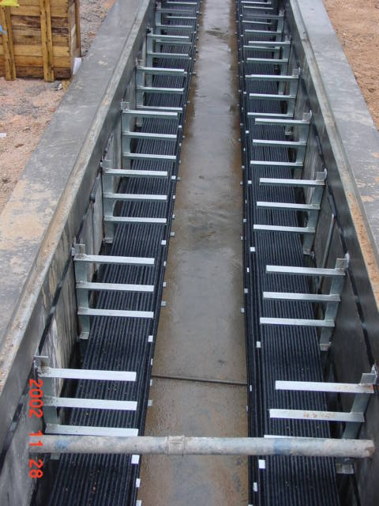
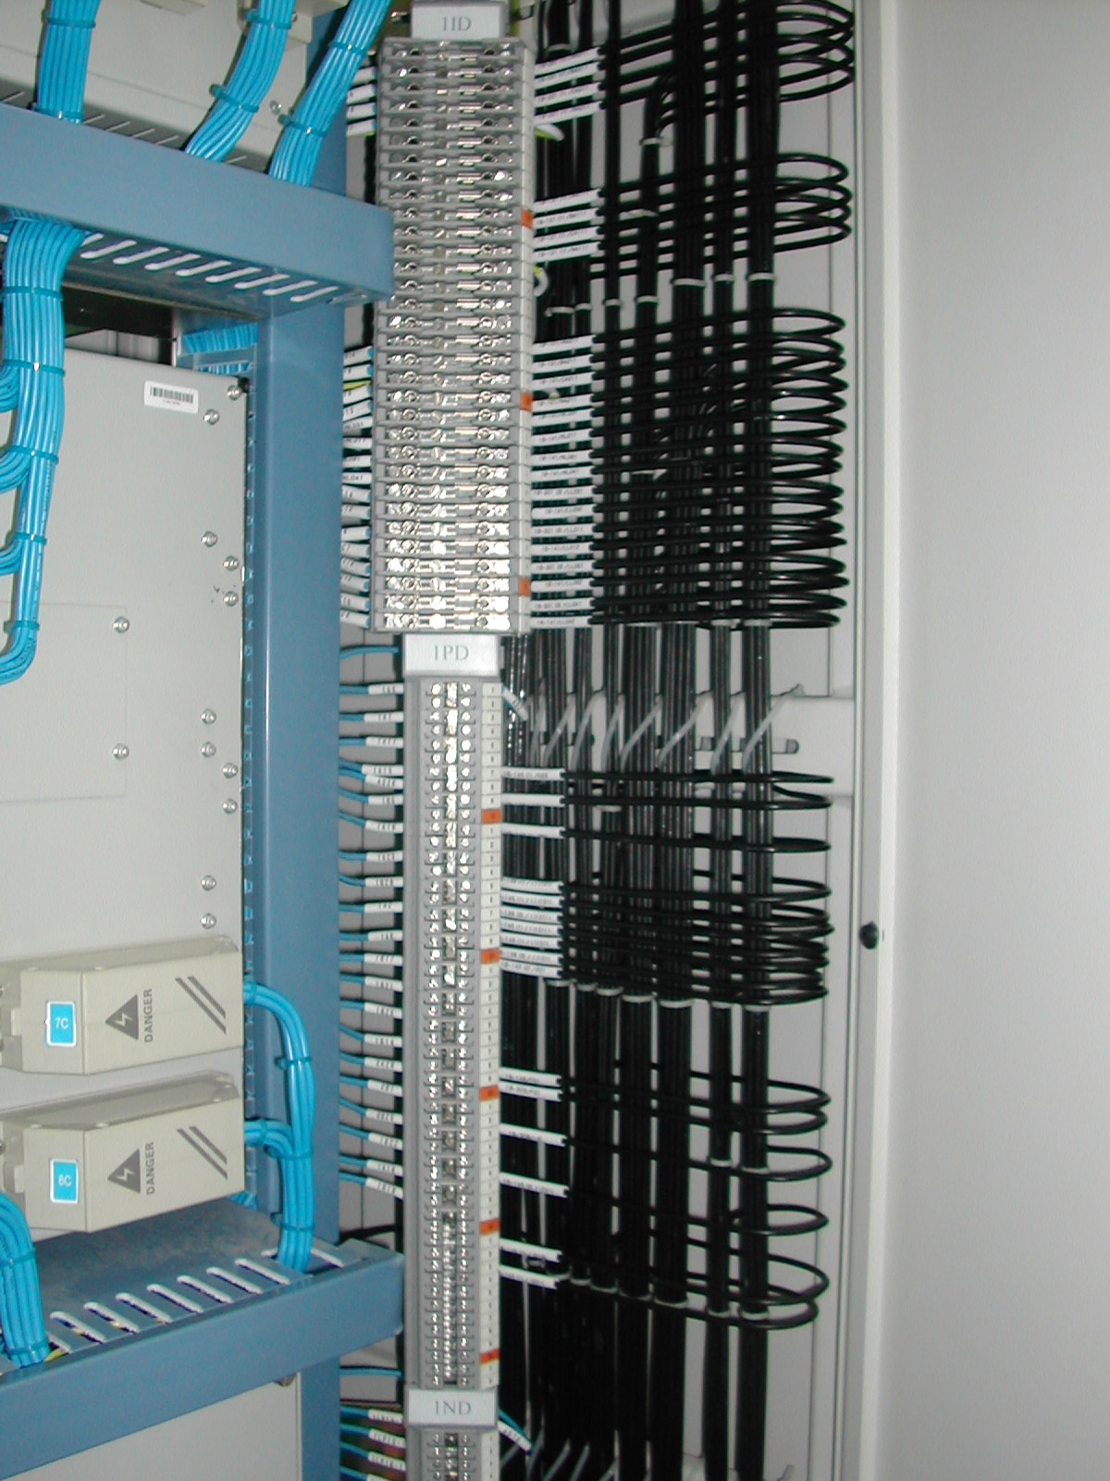
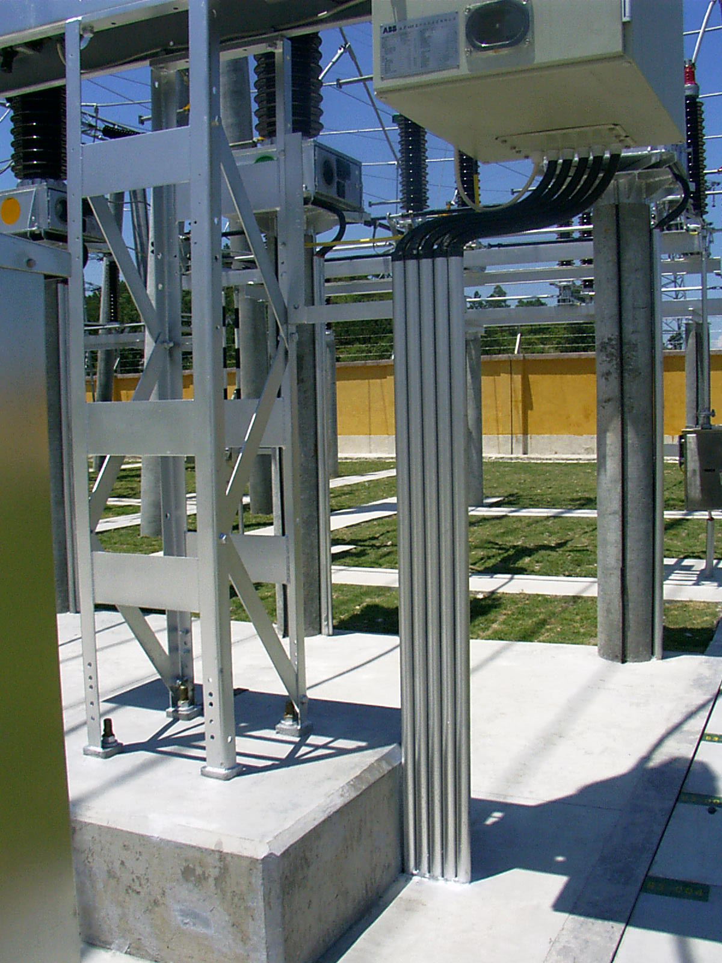
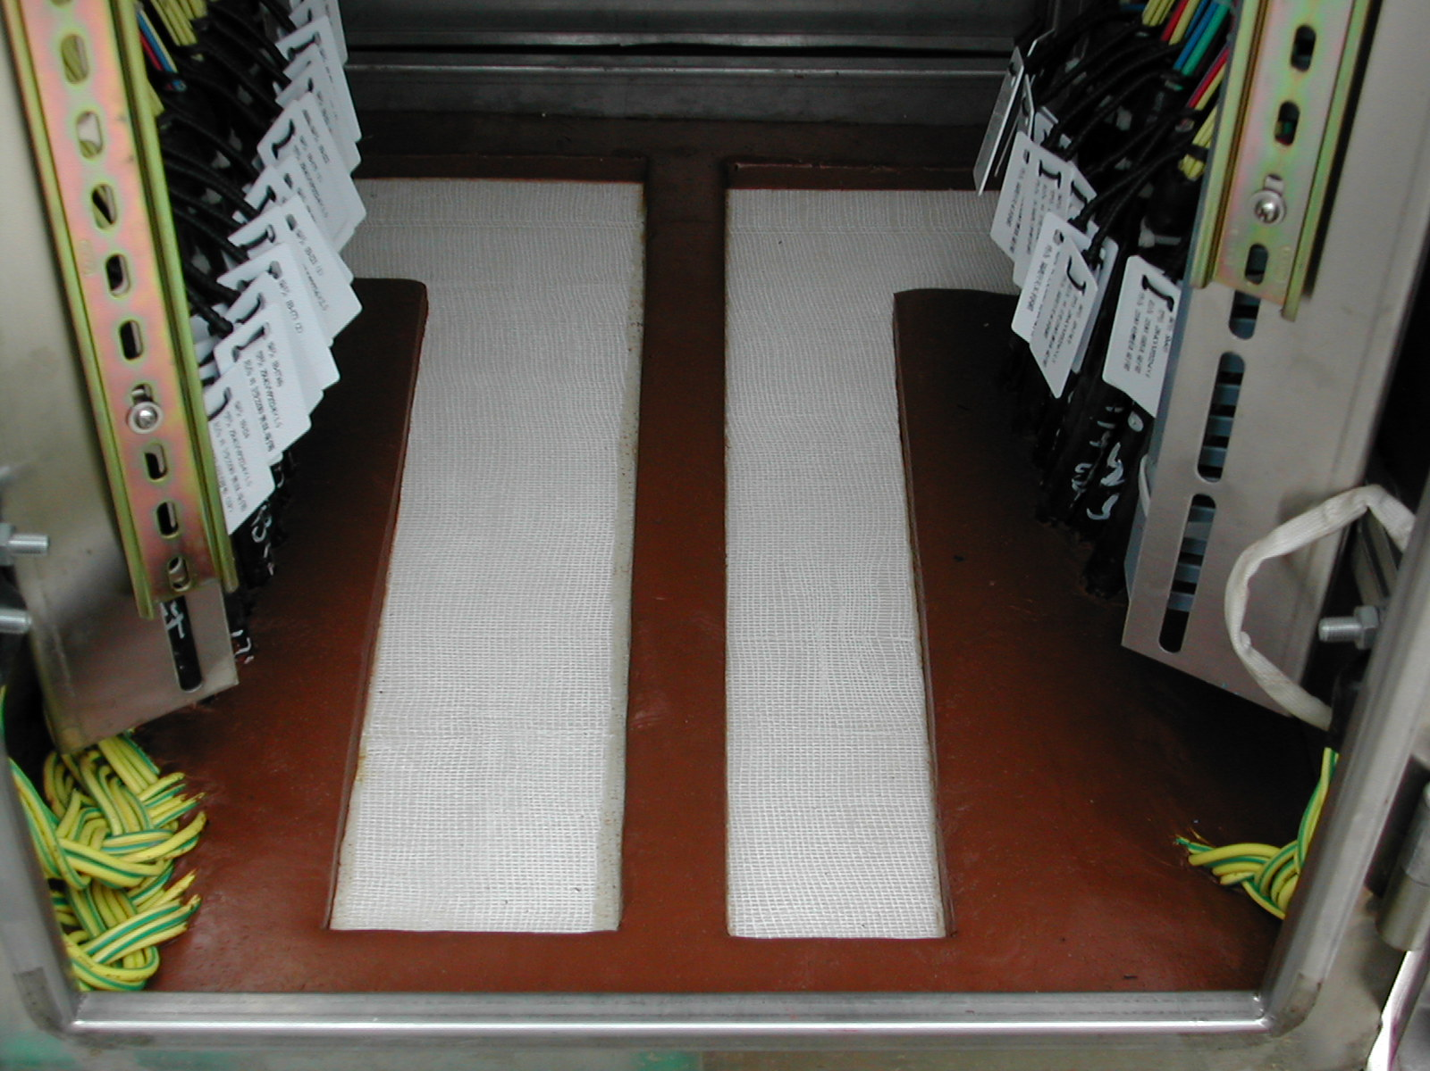
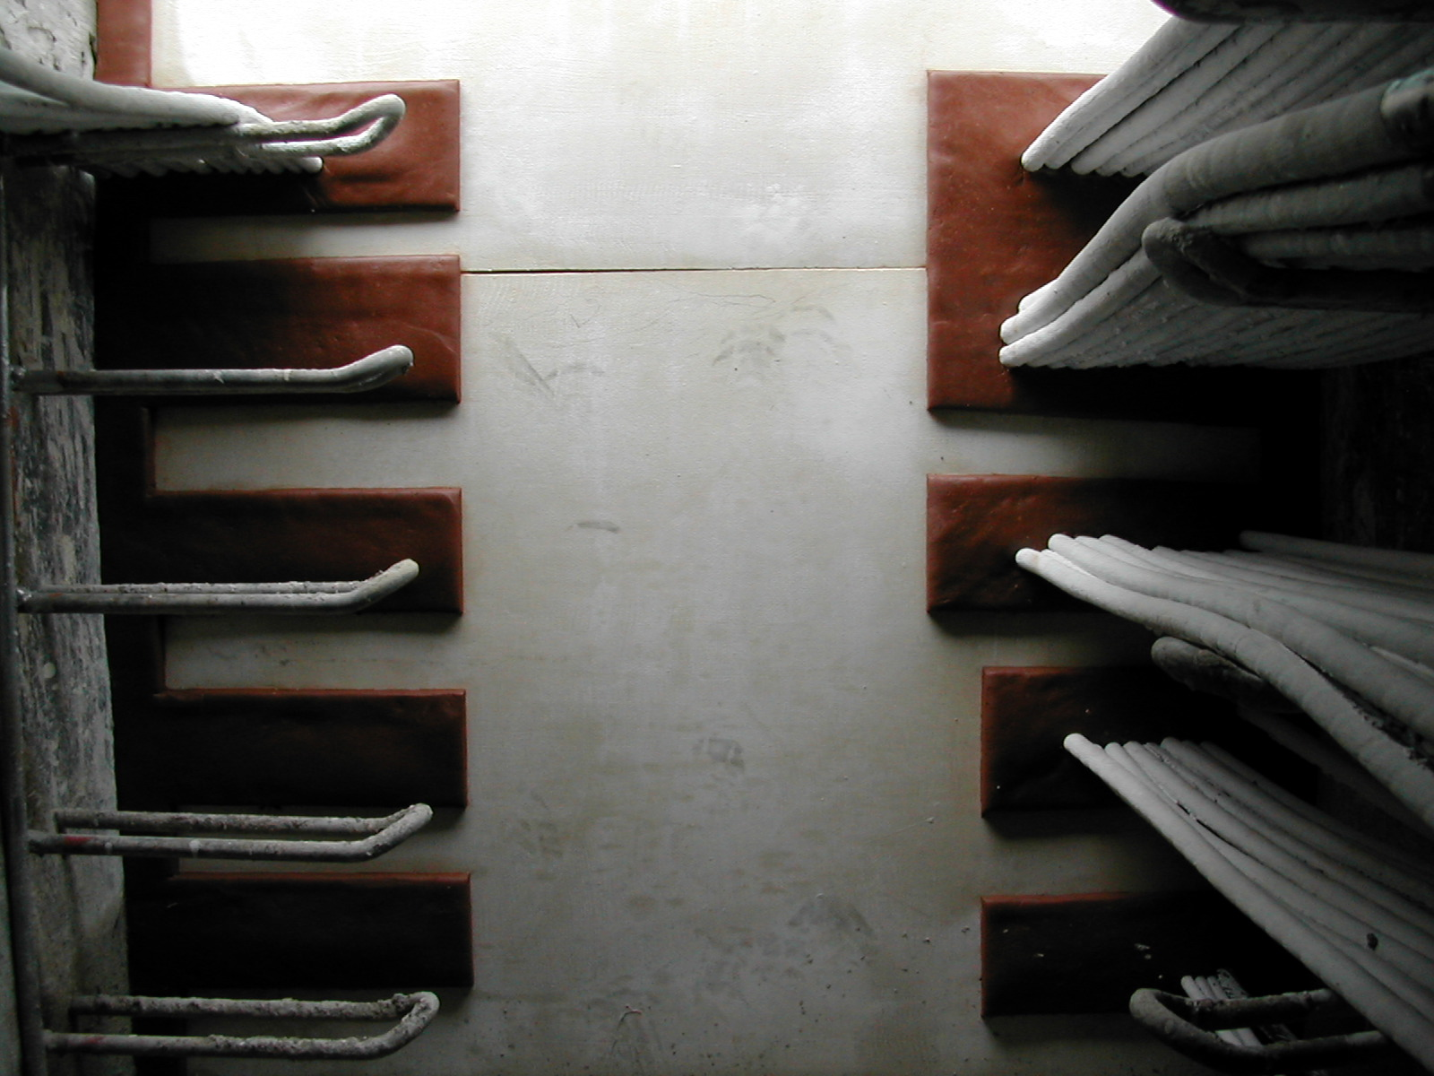

变电站电缆敷设、接线与防火封堵施工工艺图
（7） 调试
①调试目的：依据电气设备交接试验规程和及继电保护检验规范对变电站新安装的一次、二次设备及保护、监测装置的安装质量及设备技术性能进行检验，确保变电站一次、二次设备及电站自动化系统安全投入电网运行。
②调试依据：
1）电气设备安装工程电气交接试验规程；
2）继电保护及自动装置调试检验规范；
3）产品技术说明书及调试大纲；
4）电气设备质量检验及评定标准。
③调试范围：
调试范围为站内设备，主要包括以下部分：
1）110kV主变系统；
2）110kV线路及母线设备；
3）10kV馈线、电容器及站用变系统；
4）全站监控系统；
5）直流系统；
6）故障录波及低周减载装置；
7）电能采集及远动。
④调试内容（主要）
（1） 110kV主变调试
一次设备试验：
1）测量变压器绝缘电阻及吸收比，吸收比要求大于1.3；
2）测量变压器直流电阻、变比及组别；
3）测量变压器直流泄漏及介损 ；
4）变压器油电气强度试验及色谱分析；
5）变压器交流耐压及局放试验；
6）氧化锌避雷器试验；
7）电流互感器变比、极性及伏安特性试验
8）110kV SF6开关分合闸时间测试，及SF6气体检验。
主变保护调试：
1）检查装置电源极性及电压等级和接地良好，对装置电调试；
2）开入量及开出节点检查；
3）交流电流电压采样值校对；
4）按定值单整定号保护定值，及相应压板和控制字，对保护装置做如下功能测试
a．变压器差动保护试验；
b．变压器零序差动保护试验；
c．变压器相间后备保护试验；
d．变压器接地后备保护试验；
e．变压器部接地后备保护试验；
f．变压器其他异常保护试验；
g．开关传动试验，施加模拟量用保护对开关惊醒传动试验，各项保护功能应符合设计要求；
h．变压器带符合后个侧TA极性、TV极性校验和差动保护电流平衡调整。
主变控制保护、测量及信号等二次回路调校：
1）110kV SF6断路器、隔离开关控制、信号及监控功能调试
2）测量及保护电压、电流回路校对，一次通流及加压检查二次回路正确性。
3）主变通风和有载调压装置控制及信号调校
4）主变测温及瓦斯等非电量保护回路调试
5）主变电能采集、监控及谣信调校
主变测量、信号、监控及远动功能调试：
校对主变模拟量、信号及监控功能在远动传输及监控功能的正确性。
（2）110kV线路及母线设备调试
一次设备试验：
1）测量110kV母线、线路及隔离刀绝缘电阻；
2）110kV PT试验
3）隔离开关回路内阻测试
4）氧化锌避雷器，直流参考电压及持续运行电压下阻性电流测试
线路保护调试：
1）交流采样值检查，施加额定电压及电流检查装置DSP采样值误差
2）输入节点及开出节点检查
模拟各开、入量接通检查保护开、入量状态变化，加故障电压合故障电流模拟各种故障方式使保护动作，检查开出量动作是否正确
3）纵联距离保护，整定定值及控制字，投入保护压板，模拟单相接地，两相接地合三相正方向瞬时故障，检查纵联跳离保护动作情况；
4）纵联零序保护
投入主保护及零序压板，等保护充电完毕，施加故障电流，模拟单相接地正向故障，检查保动作情况
5）距离保护
投距离保护压板，投入跳离Ⅰ段，Ⅱ段控制字施加故障电压、电流，检查三段距离保护出口动作情况
6）零序保护。投零序保护压板，及零序Ⅰ段、Ⅱ段控制字，待保护充电完毕。加故障电压及故障电流，检查零序三段动作和出口情况。
7）通道联调
a．将两侧保护装置及收发讯机电源打开，收发讯机整定在通道位置，投入主保护、距离保护，零序过流保护压板合上两侧断路器
b．通道试验：用保护屏上的“通道试验”按钮，检查高频通道的收讯与发讯功能
c．故障试验：不加故障电压，施加故障电流，模拟各种正方向故障，纵联保护不动作。关掉对侧收发讯机电源，再加以上故障量，纵联保护应动作。
8）断路器失灵起动机过流保护
投入失灵起动，过流压板机控制字，施加故障电流，检查保护动作出口
线路控制、保护、测量及信号等二次回路调校：
1）线路隔离开关及PT等二次线校对
2）电流、电压回路检查；（一次加压及一次通流）
3）保护回路传动调试
4）线路模拟量、信号量及远动监控调试
（3）10kV站用变，电容器及馈线设备调试
一次设备调试：
1）10kV母线PT、CT变比、极性及伏安特性试验
2）10kV真空开关分合闸时间及回路电阻测试
3）10kV电缆耐压试验
4）10kV站用变、电容器及母线，开关交流耐压试验
5）母线氧化锌避雷器试验
6）站用变变比、直阻及组别测试
保护装置调试：
- 站用变保护校对以下保护功能：
a．复合电压闭锁过流保护
b．高压正序反时限保护
c．过负荷报警
d．两段定时限负序过流保护
e．高压、低压接地保护
f．低电压保护及非电量保护
g．保护测控功能检查
h．备用电源自投及测控功能检查
2）电容器保护功能调校
a．时限过流保护
b．过电压保护及低电压保护
c．不平衡电压及电流保护
d．自动投切功能
e．保护测控功能检查
3）10kV馈线保护功能检查：
a．时限过流保护
b．零序过流保护
c．三相一次重合功能
d．过负荷保护
e．过流/零序合闸后加速保护
f．低周减载保护
g．测控功能检查
（4）故障录波及低周减载调校
故障录波装置功能检查：
1）装置参数设置及配线
2）交流电压、电流等模拟量采样精度检查
3）装置开关量启动检查
4）稳态越限及突变量启动录波功能检查
5）时间记录及波形分析
6）远传信号校对
低周减载功能检查：
1）装置参数设置
2）交流电压、电流精度校对
3）线路过荷减载功能检查
4）低频、低压减载功能检查
5）告警功能检查
6）时间记录和数据记录功能检查
（5）直流系统调试
1）充电模块及绝缘监测装置参数整定
2）蓄电池充电、放电试验
3）直流系统与监控系统信号校对
（6）电能采集及远动
施加电流、电压至电能采集装置，校对模拟量采集信号载监控系统及远动传输的一致性。
（7）全站监控系统调试
1）110kV主变隔离开关、SF6开关监控和开关量信号、模拟量信号监测及远动监控功能调校
2）110kV线路及母线设备在监控屏、后台机监控和开关量信号、模拟量信号监测，以及远动传输与远动监控功能联调。
3）110kV线路和母线设备监控，开关量模拟量监测，以及监控系统与远动监控联调。
4）10kV站变、电容器、馈线监控功能调试，以及远动联调。
5）直流机公用系统监控功能调试，远动信号校对。
⑤施工效率估计，潜在问题分析：
1）电气安装根据施工验收技术规范、质量标准，编写出各个系统设备的施工方案、作业指导书、合理配置人力、财力、物力等资源，严格控制工期进度、避免返工、返修现象，提高劳动力的职责、积极性。确保工程安全、优质、高效。
2）工期要经过一段时间的风雨天气，室外设备的安装受到一定影响，对变压器和户外设备安装影响很大，因此必须合理计划和安排施工顺序，采取相应的雨期施工措施，确保工期按时完成。
3）电气设备的缺陷、不符合项、设计变更等问题不可避免，须及时采取措施解决，因此需请业主和设计院大力支持和配合。
4） 根据以往的施工经验，施工图中难免存在不少设计错漏的地方，收到施工图纸后应抓紧组织工程技术人员审图，争取把大部分问题在图纸会审时得到澄清，避免到施工时才发现问题。
6）本变电站工程大量采用无油设备，因此，除主变压器是按传统施工要求进行外，断路器等设备均采用SF6气体，其施工关键由防漏油转向防漏气。

4.4工程成本的控制措施为控制成本，提高效益，拟采取的措施
建设工程成本主要由设备投资、人工费、其他直接费和间接费组成。由于工程价格受材料价格、劳动力价格、设备价格等因素的影响，其目标成本的确定，应密切结合企业的实际，根据预算结果确定目标成本。
1、以成本计划试算平衡为基础编制目标成本。成本计划试算平衡，是编制成本计划的一项重要步骤。试算平衡是指在正式编制成本计划之前，根据已有资料，测算各项影响因素，寻求切实可行的节约措施，力求理想成本计划指标的一种方法。在此基础上编制的目标成本具有较强的可操作性。
2、采用零基预算，编制费用预算的传统方法是以原有的费用水平为基础进行差量分析。而零基预算则不同，是一种全新的预算控制法。其原理是：对于任何一个预算期，任何一种费用项目的开支数，不是从原有的基础出发，不考虑基期的费用开支水平，一切以“零”为起点，考虑各种费用项目的必要性及其规模。零基预算能促进财务计划部门精打细算，合理使用资金，提高经济效益。

第五章 工期及施工进度计划
5.1工期规划及要求
本工程计划2011年09月15日开工，2012年04月20日竣工，总日历工期218天，其中土建施工工期规划约为212天；电气安装工期规划为81天（与土建施工工期重叠）；验收消缺工期规划为20天(土建10天，电气安装10天，且已经分别包含在土建施工与电气安装工期内)。详细施工计划见施工进度计划横道图。
工期承诺：我单位如中标，将按项目法人的工期要求按时完成移交。
5.1.1工期保证措施
5.1.1.1组织措施
抽调施工经验丰富、业务能力强的人组织项目经理部，在项目经理的领导下对工程施工进行高效管理。
建立健全工程施工进度控制的管理制度，明确多层次的进度控制人员，具体任务和工作职责职责。
根据工程总进度目标要求、层层分解，建立进度控制目标体系。
公司有关科室管理部门全力配合现场施工，项目部的管理人员要深入施工现场，及时解决施工中出现的各种问题，确保工程顺利。
5.1.1.2技术措施
开工前做好各项准备工作，包括编制技术资料、组织人员和机具进场、材料采购进场等，争取早日开工。
编制施工组织设计、以及各重要或特殊工序的技术措施，并进行详细的技术交底，确保工程施工质量和施工安全。
合理安排各分项工程、分部工程、单位工程的施工顺序，划分施工层、施工段，配置劳动力，组织有节奏、均衡、连续、有序的流水施工。
开工前进行施工图纸会审，施工中积极与设计代表联系，及进向设计代表反映出现问题，尽早解决设计变电更问题。
根据各工序施工进度目标，编制详细的材料、设备、机具进场计划，指导采购、加工、运输等各项工程，确保及时到位。
施工中要根据工程实际进度情况，围绕关键线路，及进调整施工进度计划，必要时考虑部分工序交叉施工。
做好雷雨天气施工防护措施和台风来临前的防范措施，减少天气对施工进度的影响。
关注气象预报，提早做好防台风、暴雨的措施，并及时调整施工计划
开展QC小组活动，集思广益，采取新工艺、新技术、新措施来缩短工期。
加强工程施工质量和安全管理，确保施工质量和安全，避免出现质量和安全事故，造成工程暂停或返工，延误工期。
5.1.1.3信息管理措施
定期召开协调会，检查施工进度情况，解决存在问题。
根据工程实际施工进度情况，调整施工进度计划，制定滚动施工进度计划。
项目部要事定期向建设单位、监理单位、公司本部报送工程施工进度情况。
加强现场设计变更通知的管理，及时将变更通知传达到施工人员中。
加强材料管理。改进材料的采购、运输、收发、保管等方面的工作，确保材料供应的质量和数量。合理堆置现场材料，组织分批进场，避免和减少二次搬运。
及早做好建设单位材料、设备供应计划，及时与建设单位和供货厂家进行沟通交流，缩短信息传达的流程。
材料设备经检查发现质量问题，应及时向监理工程师或建设单位、生产厂家反映。
5.1.1.4其它措施
加强资金的管理，做到专款专用，合理安排，确保工程资金及进到位。
制订有关的内部承包方案，明确奖罚制度，充分调动施工人员的积极性和主动性。
自购材料、设备或外委加工合同工期要求应与总承包合同工期要求协调一致，避免拖延工期。
加大文明施工管理力度，改善劳动环境，发挥工会的作用，组织职工搞好文娱活动，为职工提供良好的住宿条件，解决职工的后顾之忧。
在施工的前期，地方关系处理的好坏，直接影响工程施工进度，要密切与政府的联系，加强与群众沟通，积极宣传与工程有关的法律、规章和文件。争取地方政府的支持，群众的理解。
5.2施工进度计划网络图
根据本工程项目经理、项目总工及电气、土建专业工程师共同编制了施工进度计划横道图（见附件《施工进度计划横道图》、《施工进度计划网络图》），在施工过程我们将对关键工序进行重点控制，从人员资金、设备材料等方面加大投入来保证关键工序的连续施工。
工程施工的关键路线：工程施工的关键路线：施工技术资料及方案报批→场地复测及放线→110kV构支架及基础（综合楼）施工→土建基础分阶段验收→配电装置→电缆接线Ⅱ→系统调试→竣工验收→消缺→启动移交。
针对以上的关键工序，施工中要有针对性的对相关施工资源和技术资料进行优先计划和准备，尽量保证和缩短各关键工序的计划工期，为在合同工期内完成本工程提供保证。
5.3施工资源（人力、材料、机具、场地及进场道路公共关系）计划
5.3.1人力安排计划：
施工力量的配置见4.1点中表4-2。施工力量的投入根据施工进度计划进行安排，第一批施工人员计划于2011年09月初进驻现场做施工准备工作和基础施工，其后陆续按施工计划投入施工量，人力高峰期出现在2011年11、12月份，计划将达到180人，计划人力直方图见图5-1。

5.3.2施工设备的供应计划：
所有机具和设备必须严格按照“机具安排配置表”要求的数量进行配置，投入工程前由供应主管主持对机械设备进行全面检修和保养。各种机具必须经过检验合格后方可进入现场。
各种机械设备必须在相应的分部工程计划开工前3-5天运到工地材料站，充分做好施工准备，各分部工程的机械设备进入施工现场的计划表见表5-1。

各分部工程的机械设备进入施工现场的计划表 表5-1
序 号 | 设 备 | 投 入 时 间
1 | 基础施工机械设备 | 2011年09月15日
2 | 主体建筑施工机械设备 | 2011年11月01日
3 | 构架施工机械设备 | 2011年11月01日
4 | 电气设备安装 | 2012年01月31日
5 | 电气调试仪器设备 | 2012年01月31日
5.3.3主要材料和设备供应计划：
5.3.3.1主要材料和设备的供应供货计划如下表5-2。
设备材料供应在供应主管的领导下进行，负责施工设备、材料的检验、接收、采购、保管、分供等工作。各种设备材料的供应最迟到货日期表如下表5-2。
设备材料最迟到货日期表 表5-2
序号 | 项目名称 | 负责接收部门 | 最迟到货日期 | 备注
1 | 基础钢筋 | 供应部 | 2011年10月10日 | 自购
2 | 建筑材料 | 供应部 | 2011年10月10日 | 自购
3 | 构支架 | 供应部 | 2011年11月01日 | 自购
5 | 110kV配电设备 | 供应部 | 2012年02月01日 | 项目法人供
6 | 主变压器系统 | 供应部 | 2012年02月01日 | 项目法人供
7 | 10kV配电装置 | 供应部 | 2012年02月01日 | 项目法人供
8 | 控制及保护系统 | 供应部 | 2012年02月01日 | 项目法人供
9 | 全站电缆 | 供应部 | 2012年02月01日 | 项目法人供
5.3.3.2项目法人提供的设备材料的接货方式：
本变电站工程由项目法人提供的设备材料，由供应部负责在材料站（变电站内）接收、清点、检验、保管及分供工作，有关设备、材料的产品合格证及试验报告单应随设备、材料一起交接，切实把好设备、材料质量关，以保证工程质量。
5.3.3.3自购设备材料的范围和要求：
除项目法人提供的设备、材料[电气一、二次设备（含端子箱、不含配电箱及动力箱）及全站电缆(不含消防电缆和照明电缆)、10kV及以上电缆头、110kV支柱绝缘子、110kV母线绝缘子、封闭母线桥）以外的工程所需的设备、材料，供应部根据合同文件、设计图纸和国家标准自购。
施工原材料的检验：
本工程选定的砂、石、水泥、钢筋、砼试块等必须按规范规定抽样或制备，到质量检验部门进行检验，工程中使用的材料与送检样品必须一致，其检验报告必须送监理工程师审查批准。
自购的原材料、半成品及成品，要有完整的产品合格证、材质证明书、检验报告等足以证明其质量的文件，并妥善保管，待竣工时向业主移交。
5.3.3.4材料的管理：
材料管理必须按照本工程合同文件的有关规定执行，结合我公司的质量体系中的相应的程序文件进行材料的管理。
材料站由专人负责管理，由施工部制定本工程的材料管理规章制度。对于由项目法人提供的设备、材料和自行采购的设备、材料，都要按“国标”进行检查验收，按品种、规格分别标识、保管、存放，如发现不合格品，应按程序文件规定标识、隔离和处置。存放材料的仓库保管要采取防火、防盗、防潮、防变形等措施。
5.4施工进度计划分析
5.4.1计划安排的潜在问题
1、在施工的前期受征地、关系复杂，前期工作的进展进度，直接影响工程的总体进度。
2、本工程一经开工，即需抓紧进行场地硬地化和基础的施工，尽量少占直线工期，以利其它分部分项工程早日开工。
3、按照经验，深圳地区雨水较多，材料供应和工程施工容易受到气候的影响，不能正常施工，影响工期实现。
4、职工生活身体健康状况影响施工，采取严格措施控制传染病在工地流行的可能性。
5、需停电施工，需在停电作业前与深圳供电局有关部门明确具体停电时间。
6、施工过程中，电气设备的缺陷、不符合项、设计变更等问题，须联系业主、设计院及时解决，及时供应备品、备件。
7、室外设备安装，特别主变压器和户外设备安装受不良天气影响，较严重影响施工进度，须合理安排其工期及进度。

5.4.2计划中的潜力及其开发途径
1、抽调技术业务能力强的人员组成项目经理部，在项目经理、项目总工的领导下，合理配置人力、物力资源，设备、材料供应及时到位，优先考虑关键工序。
2、按时甚至提前完成基础部分施工。
3、严格按照施工进度计划实施工程，用网络计划指导、组织施工，及时按实际调整进度计划，必要时考虑大工序交叉进行，以保证计划目标最大限度地实现。
4、细化设备、材料供应计划，并在施工过程中经常检查修正，满足施工进度要求。对材料认真检查验收，发现不合格品及时与厂家联系处理。
5、技术、安全、质检等人员经常深入现场配合施工，解决工程实际问题，以加快施工进度。
6、技术、安全、质检等人员经常深入现场配合施工，解决工程实际问题，以加快施工进度。
7、开展QC小组活动，集思广益，采取新工艺、新技术、新措施来节约时间。
8、精神文明与物质文明相结合，奖勤罚懒，促进施工人员的积极性。
5.5计划控制程序、方法及制度等
5.5.1计划控制的程序
详见图5-2。

编制施工进度计划
施工进度计划交底
实施施工进度计划
检查施工进度计划
调整施工进度计划
实现施工进度计划

图5-2计划控制程序

5.5.2计划控制的方法
1、施工进度计划，编制分部工程计划，月作业计划，明确当期任务、满足作业要求；把作业计划下达到班组进行责任承包，并将计划执行与技术管理、质量管理、成本核算、原始记录、资源管理等融合为一体；在施工中跟踪记录、如实记载每项工作的开始日期、工作进程和结束日期，借助图表形成记录文件；及时、灵活、果断的作好调度工作，以关键工序为主线，协调配合各种关系，排除施工中的各种矛盾，克服薄弱环节，实现动态平衡。
2、使用对比法，即实际进度与计划进度进行对比，画出对比图，利用横道图或网络计划图形进行检查，从而发现偏差，得到计划执行信息，调整和修改计划。
3、分析计划目标完成情况，对时间目标、资源情况、成本目标进行分析，找出计划控制中问题的原因，问题要找够、原因要摆透，存在遗留问题应反馈到下循环中解决；归纳出本质的、规律性的东西，提高计划管理、控制质量，保证总计划的完成。

第六章 质量目标、质量管理体系及技术组织措施
6.1质量目标
精心组织施工，实现竣工一次验收成功，施工质量达到国家优质工程标准。

6.1.1质量方针及目标
6.1.1.1质量方针
质量第一、程序管理、技术改进、顾客满意。
6.1.1.2质量目标
- 分部分项工程合格率： 100%
- 基础分部分项工程优良品率： ≥90%
- 安装分部分项工程优良品率： ≥95%
- 综合优良品率： ≥90%
- 单项工程质量等级： 优良
- 自购材料、原材料及其制品达到国家、专业部颁标准及设计技术要求。
- 确保工程符合国家施工验收规范，达到优良级标准。
- 杜绝重大质量事故、确保工程无永久性缺陷。
- 质量记录和竣工资料真实、齐全、整洁，按时移交。
- 创优质工程，确保本工程达标投产。

6.2质量管理组织机构及主要职责
6.2.1质量管理组织机构图

6.2.2各级质量管理职责
项目经理：
- 作为项目工程质量第一责任人，负责制订本工程质量目标和方针，对贯彻质量方针和实现工程质量目标负有全面领导责任。在授权范围内，批准本工程各种质量管理文件。
- 主持项目经理部的工作， 建立健全本工程质量管理体系和各项质量管理的规章制度，并确保其有效运行。
- 对现场的生产要素进行优化配置和动态管理，确保工程质量控制因素包括人、材料、机械、方法、环境等适应工程需要。
- 确保项目部质量管理机构能够独立行使职能和权力，全力支持其工作。
- 在授权范围内负责与公司管理层、劳务作业层、各协作单位、建设单位、分包人和监理工程师等的协调，解决项目中出现的问题。
- 参加工程重要质量检查和验收，以及工程质量评优工作。
（7）及时处理工程的质量问题，按规定向公司、业主、监理通报质量事故，并查清质量事故原因，做好质量事故处理，制订预防和改进措施。
项目总工：
- 在项目经理领导下，负责工程技术管理工作。
- 参加图纸会审，主持编制本工程施工组织设计，审查施工技术方案、作业指导书，主持技术交底。
- 参加工程质量检查和验收，以及质量评优工作。
- 定期召开工程技术管理会议，掌握施工技术信息和动态，改进技术管理。
- 指导施工技术部开展技术管理工作，督促技术人员对分管的专业进行工艺交底。指导项目部开展QC小组活动及“四新”活动。
（6）在技术方面与公司管理层、劳务作业层、各协作单位、建设单位、分包人和监理工程师等的协调，解决项目中出现的技术问题。
质量管理部长：
- 负责本工程质量管理工作。
- 深入施工现场，监督检查工程质量，并对存在的问题及时提出建议，协助施工队做好自检互检。
- 积极配合建设单位、监理工程师对本工程的质量检查，并落实整改措施。
- 组织开展QC小组活动等质量改进活动，持续改进工程质量管理工作。
- 组织对施工人员的质量知识、技能的教育和培训。
- 定期组织本工程质量会议，对工程质量进行分析。
（7）参加质量事故调查和处理工作，参加工程质量评优工作。
施工队长：
- 本队施工质量第一责任人，对本队人员在施工过程中的质量负责直接管理责任。
- 负责组织本队人员学习与执行有关施工质量的规程规范、方案措施。
- 组织本队进行工程施工作业，组织本队质量检查验收工作。
- 检查督促质检员的工作，支持质检员开展质量管理工作。
（5）参加本队质量事故调查，吸取教训，及时改进本队的质量管理工作。
质检员：
- 执行落实的有关质量文件和指令。
- 负责施工工艺、质量管理及技术指标在现场的全面贯彻实施工作。
- 深入施工现场，加强施工过程质量检验工作，严格按标准进行检查验收。
（4）保证质量记录完整、齐全、真实。
6.3质量管理的措施
1、建立以工程项目经理为主的质量保证体系，由项目经理领导，项目总工中间控制，专职质检员基层检查的三级管理网络，建立横向专业，纵向领导到生产班组的质量管理网络。
2、优化方案做好交底工作，严格按图施工。对工程特殊和关键部位严格控制，重点检查，以专职质量工程师、现场技术员及施工队质检员为信息中心建立信息反馈系统，对工程质量实施动态管理和事前控制。
3、把好材料质量关。所有原材料、成品、半成品都须有合格证及检验报告，所有进场材料都应由测试部门试验合格后方可使用。未经复试的原材料、半成品,无合格证、无材质证明等不合格的材料及配套设备禁止使用在工程上。
4、签定风险承包责任制，以计划工期、质量为主要考核项目，由项目经理部→各部门→各施工班组，层层签定，层层落实，有奖有罚，调动全体施工人员的积极性，使人人关心工程质量。
5、实施过程控制，各分项工程质量严格执行“三工序管理”、“三检制”、“样板制”等行之有效的质量管理制度，对班组定时、定点、定位、层层把关做好质量验评工作。
6、做好成品、半成品的保护，由项目经理领导，各专业工长实施，并设专门专职人员巡视和检查。
6.4质量管理及检验的标准
6.4.1三级检验体系
在项目部内建立工程质量三级检验体系
1、工程质量的检验工作按分项工程、分部工程和单位工程进行，质量检验严格按工程采用的现行有效质量检验标准执行。
2、分项工程的质量检验
分项工程的质量检验按“班组自检、专业工程师复检、项目部专职质检员终检”的原则进行三级检验。
三级检查中，终检在复检结果符合质量检验标准要求的基础上进行，复检在自检结果符合质量检验标准要求的基础上进行。无论哪一级的检查结果不符合质量标准要求，都必须进行整改直至质量符合标准要求为止。
终检结果不符合质量标准要求的分项工程不得施工下一道工序。
3、分部工程的质量检验，必须在该分部的分项工程质量检验符合质量标准要求后才能进行。
4、单位工程的质量检验，必须在所含分部工程的质量检验符合质量标准要求后才能进行。
5、工程质量检验中如有规定，邀请业主代表、监理工程师参加。
6、工程质量检验完毕后，应按规定做好记录，办好签证手续。
6.4.2质量检验标准
主要技术规范标准一览表 表6-1
序号 | 标准名称 | 编号
 | 建筑工程施工质量验收统一标准 | GB50300-2001
 | 地基与基础工程施工质量验收规范 | GB50202-2002
 | 砌体工程施工质量验收规范 | GB50203-2002
 | 混凝土结构工程施工质量验收规范 | GB50204-2002
 | 钢结构工程施工质量验收规范 | GB50205-2001
 | 屋面工程质量验收规范 | GB50207-2002
 | 地下防水工程质量验收规范 | GB50208-2002
 | 建筑地面工程施工质量验收规范 | GB50209-2002
 | 建筑装饰装修工程施工质量验收规范 | GB50210-2001
 | 建筑给水排水及采暖工程施工质量验收规范 | GB50242-2002
 | 建筑电气工程施工质量验收规范 | GB50303-2002
 | 工程测量规范 | GB22026-2007
 | 钢筋焊接及验收规范 | JGJ18-2003
 | 电气装置安装工程母线装置施工及验收规范 | GBJ149-90
 | 电气装置安装工程电力变压器、油浸电抗器、互感器施工及验收规范 | GB50148-2010
 | 电气装置安装工程高压电器施工及验收规范 | GB50147-2010
 | 电气装置安装工程接地装置施工及验收规范 | GB50169-2006
 | 电气装置安装工程盘柜及二次回路接线施工及验收规范 | GB50171-92
 | 电气装置安装工程蓄电池施工及验收规范 | GB50172-92
 | 电气装置安装工程旋转电机施工及验收规范 | GB50170-2006
 | 电气装置安装工程电缆线路施工及验收规范 | GB50168-2006
 | 电气装置安装工程电气设备交接试验标准 | GB50150-2006
 | 电气装置安装工程质量检验及评定规程 | DL/T5161.1~5161.17-2002
 | 电网建设工程达标投产考核评定标准 | 南方电网公司
 | 110kV-220kV送变电工程质量检验及评定标准  第2部分 变电电气工程 | Q/CSG10017.2-2007
 | 110kV-220kV送变电工程质量检验及评定标准  第3部分 变电土建工程 | Q/CSG10017.3-2007
 | 国家工程建设标准强制性条文（电力工程部分）
 | 国家工程建设标准强制性条文（建筑工程部分）
 | 广东电网公司电网建设质量控制标准 | S.00.00.09/NP.0600.0021
 | 电力建设工程质量管理（质量监督检查典型大纲） | DBJ01－41－2002
 | 广东省电力系统继电保护反事故措施及释义 | 2007版
 | 广东电网公司精细化设计施工工艺标准
6.5质量保证的技术措施
6.5.1事前
- 建立健全的质量管理组织机构，明确项目各级人员的质量责任，并落实到位。
- 组织施工人员开展职业岗位培训，学习有关规范、标准和操作规程，特殊工种持证上岗。
- 依据已审批的施工方案，进行质量控制交底，做好交底记录。
- 要先进行施工图纸会审，并进行技术交底，做好交底记录。加强对设计变更的控制，发现问题按规定程序进行设计变更。
- 要收集本工程所采用的技术标准，并确保其齐全、有效，并针对标准中的强制性条文编制实施计划。
- 采购的原材料、构件、半成品等材料，要建立健全进场前检查验收和取样送检制度，杜绝不合格的材料进入现场。
- 对进场的检测、测量仪器、仪表进行检查，确保其在检定有效期内使用，对进场的工器具进行检查，确保其工况良好。
7.4.2事中
- 严格按照设计文件、有关规程规范、工艺标准进行施工。
- 施工过程中，坚持质量“三检”制度，即自检、互检、上下道工序交接检。
- 严格控制工序质量，按照广东电网公司的文件，设置WHS点进行质量控制。
- 质量记录与工程进度同步进行。
- 把好隐蔽工程检查验收关，严格按照先验收，后隐蔽的程序进行。
- 按照《广东电网变电站精细化设计施工工艺标准》的要求，注重细节，精心施工。
- 针对质量通病或容易产生不合格产品的工序，提前制定有效的措施，重点控制，详见质量通病对策表。
7.4.3事后
- 加强质量验收，严格按标准进行质量评定。
- 做好成品保护，做到零缺陷移交。
- 及时整理质量记录，及时移交竣工资料。
- 做好施工质量总结和质量回访工作，持续改进施工质量。

建筑工程施工质量通病对策表 表6-2
序号 | 质量通病 | 预防措施
 | □天然地基承载力不够 | - 采用机械开挖时，要预留人工开挖厚度，避免一次开挖到位导致超挖。  - 基坑（槽）开挖至设计标高后，应对坑底进行保护，避免基坑被积水浸泡。  - 基坑（槽）验收合格后，及时浇筑混凝土垫层封底。
 | □预应力管桩基础承载力不够 | - 试桩时必须有设计、监理在现场，通过试桩确定正式打桩的施工参数。  - 严格控制打桩施工工艺，特别是桩端到达的持力层、进入持力层深度、最后贯入度控制值等参数。  - 施工中要控制管桩垂直度、管桩焊接质量、送桩深度。  - 做好成品保护，防止开挖基坑时机械碰撞管桩，截桩头时采用专用切割机，禁止用大锤打。
 | 主体混凝土结构有蜂窝、孔洞、夹渣等外表缺陷 | - 模板支撑体系应稳定，不变形；模板表面平整光滑，清理干净；模板接缝密实，不漏浆。  - 混凝土的各种原材料计量准确，砂石级配良好，严格控制混凝土坍落度。  - 按顺序浇筑混凝土，采用机械分层振捣密实，做到不漏振、不少振、不过振。  - 混凝土覆盖淋水养护及时，且养护时间足够。
 | 装饰工程效果不太好 | - 装饰工程由有经验、技术熟练的工人进行施工。  - 做好材料现场验收，包括颜色、平整度、光洁度、棱角、外形尺寸等。  - 装饰工程施工时应先做好统一规划。  - 大面积施工前，先小范围做样板，统一工艺标准。  - 注意成品保护。
 | 屋面渗漏 | - 防水卷材应严格按设计要求及出厂使用说明施工，防水卷材与粘结剂配套使用，并在使用前的运输和保管按规定办理。  - 细部构造如檐口、屋脊、伸缩缝、天沟、落水口、阴阳角、转角、伸出屋面的管道等部位要认真处理，粘贴牢固。  - 屋面基层必须平整并清理干净，按设计坡度施工，避免积水。  - 要确保卷材之间的搭接宽度和粘贴质量。  - 注意天气变化，遇下雨必须采取保护成品措施。
 | 外墙面及窗渗水 | - 砌筑外墙时砖缝应砂浆饱满，墙面孔洞用水泥砂浆修补，且砂浆饱满。  - 墙面抹灰前基层要清理干净，并淋水湿润，防止出现空鼓，墙面按设计要求进行防水处理。  - 窗台抹灰做向外侧排水坡度，窗檐做滴水线，防止雨水向室内流。  - 窗框与洞口间隙用水泥砂浆填塞，表面留5mm深槽口，填嵌密封材料。
 | 预埋件、预留孔遗漏或位置偏差 | - 设专人进行铁件预埋和检查。  - 重点注意预埋件的材料、位置、形状、数量、尺寸、平整度、固定方式，注意预留孔洞的位置、形状、大小、数量。  - 楼地面预埋槽钢可先预埋锚筋，浇筑完结构混凝土后，测设好地面完成面的标高，再埋设槽钢。  - 墙面预埋铁件可在砌砖时先预埋锚筋，砌完砖墙后，测设好墙面完成面的高度，再埋设预埋铁件，从后面浇筑混凝土固定。
 | 构支架安装  偏差 | - 吊装前要在构架上标出轴线和标高，便于吊装时测控。  - 吊装时用经纬仪测控垂直度，从垂直的两个方向进行测控。  - 就位后要及时拉设临时拉线进行可靠固定，并及时进行二次混凝土灌浆。  - 避免在吊装过程中碰撞已吊装完毕的构支架。
 | 电缆沟盖板与沟道不匹配 | - 浇筑电缆沟混凝土压顶时，模板应安装牢固稳定，压顶要按清水混凝土工艺标准进行施工。  - 现场预制盖板应在平整场地内进行，模板采用钢模，固定牢固，确保预制盖板尺寸准确。  - 盖板预制完成后，要做好成品保护。
 | 道路积水 | - 施工前复核水准点，严格控制标高测量精度。  - 按照道路设计纵向坡度，计算并标出每隔5m道路中轴线的路面标高。  - 根据设计确定横向坡度，在侧模上标出道路边的路面标高。  - 道路浇筑完混凝土后进行路面标高初次复核。  - 在道路光面时再次复核路面标高。
 | 施工缝设置不当 | - 严格按照设计图纸、有关规范设置施工缝，宜设备在结构受剪力较小且便于施工的部位，严禁随意设置。  - 在施工缝处继续浇筑混凝土时，已浇筑的混凝土抗压强度不应小于1.2N/mm²，同时，必须对施工缝进行必要的处理。
 | 给排水管道渗漏 | - 埋地管道要夯实地基，确保地基承载力符合要求。  - 地面以上管道固定要牢固，防止发生变形。  - 管道接口方式符合设计要求，确保接口密实不渗漏。  - 给排水管道施工完成后，要按规范进行水压试验或通水试验，如发现渗漏超标要及时进行检查，修复。

电气安装调试工程施工质量通病对策表 表7-3
序  号 | 质量通病 | 预防措施
 | 地网接地体（线）焊接搭接长度不够，搭接接触面工艺不符合规范要求 | - 接地体焊接采用搭接焊，其搭接长度必须满足规程要求。  - 接地体搭接的接触面连接前应进行平直处理。  - 接地体螺栓搭接面工艺必须满足规范要求，每个地线连接的接触面施工完成后应用塞尺检查。  - 隐蔽前进行验收。
 | 主变漏油 | - 安装前要检查密封胶圈是否破损，规格是否符合厂家要求。  - 要选用优质清洁剂，防止油污、杂质滞留胶圈表面。  - 紧固法兰螺丝要用力矩扳手，并要力度均衡。
 | 断路器漏气 | - 安装前要清洁所有气管，并检查是否有沙眼。  - 密封带要缠绕紧固、密实。  - 预弯气管时要适度用力，防止气管损坏。
 | 引下线长短不一 | - 采用测量仪器进行架空软母线档测量，每档的档距均应进行逐相测量，精确计算母线下料长度，严格控制各工序测量值的准确性。  - 导线的展放、测量、切割等施工应在平地进行。导线展放应使用支架，为准确测量导线长度，导线需放平不能弯曲。  - 导线与绝缘子金具串的组装应按档距、绝缘子金具串的实测长度及导线下料长度的组合关系进行，并严格控制导线弛度。
 | 管母线变形 | - 将管型母线放置在已经过操平找正的焊接轨道支架上（水平误差控制在3mm以内），先将第一根管材找正后将衬管装入，再将第二根管材装好，两根管型母线之间的对口间隙为3~5mm，然后进行管型母线中心线及水平方向的找正。确认找正后可将加强孔先焊好作为固定，然后用专用抱夹工具旋转管母进行其平直度检查，待符合要求后再进行下一根管材的组装，确保其弯折偏移不应大于0.2％，中心线偏移不应大于0.5mm。  - 每个焊缝应一次焊完，除瞬间断弧外不得停焊，母线焊完未冷却前，不得移动或受力。  - 严格按照设计图纸组装好悬式绝缘子串，严格按照首根管型母线吊装时确定的长度调整好所有绝缘子串，保证所有管型母线同型号的绝缘子串等长。  - 吊装采用多点同步起吊法，防止管母在吊装过程中变形。
 | 电缆敷设零乱 | - 电缆敷设时应必须按区域进行，原则上先敷设长电缆，后敷设短电缆，先敷设同规格较多的电缆，后敷设规格较少的电缆。尽量敷设完一条电缆沟，再转向另一条电缆沟，在电缆支架敷设电缆时，布满一层，再布满另一层。  - 电缆明敷设时，至少应加以固定的部位如下：垂直敷设，电缆与每个支架接触处应固定；水平敷设时，在电缆的首末端及接头的两侧应采用电缆绑扎带进行固定，此外电缆拐弯处及电缆水平距离过长时，在适当处亦应固定一、二处。  - 电缆在各层桥架布置应符合高、低压，控制电缆分层敷设，并按从上至下高压、低压、控制电缆原则敷设，不得将电力电缆及控制电缆混在一起。
 | 设备连线安全距离不够 | - 施工前要看清图纸所标明的弧垂、绝缘子片数，并根据现场实际校核设计是否正确。  - 计算弧垂要准确，并经他人复核后才下料。
 | 螺栓未拧紧或缺失 | - 设备施工完毕后及时恢复松开的设备螺栓。  - 对设备已紧固的螺栓头作记号，便于以后检查。  - 竣工验收前对有二次接线盒盖固定螺栓复查。
 | 二次接线不牢固 | - 安装人员接线完工后进行自检。  - 试验人员查线时进行复查。  - 竣工送电前组织专门人员对全站所有二次接线（包括厂家接线）紧固一次。
 | 传动信号不正确 | - 接线人员要严格按图施工，并对线复检。  - 调试人员查线时要有责任心，对回路有错的要及时通知接线人员更改，并要跟踪检查。  - 按调试大纲、规程、规范要求进行传动、联动试验，与各厂家配合并验收合格。

第七章 安全目标、安全保证体系及技术组织措施

工程项目经理部针对本工程具体实际的安全管理，制定以下安全生产方针：认真执行国家相关政策、法规以及业主、监理工程师的指令，正确处理五种关系，坚持安全管理的六项基本原则，建立健全安全保证体系，并制定如安全防卫、工程安全、工地出入管理制度、环境卫生、防火措施、周围及近邻环境保护的附加规则，加强安全教育，消除人的不安全行为和物的不安全状态，把事故消灭的萌芽状态，确保工程安全进行。
7.1安全管理目标
7.1.1安全管理目标
- 杜绝发生人身死亡事故、重伤事故；
- 杜绝发生重大机械设备损坏事故；
- 杜绝发生火灾事故；
- 杜绝发生负主要责任的交通事故；
- 杜绝发生环境污染；
- 杜绝发生垮（坍）塌事故；
- 杜绝发生员工集体食物中毒事故；
- 不发生由于施工导致的电网事故；
- 不发生其他性质恶劣、不良社会影响的事故。
7.1.2安全保证体系
1、施工生产安全管理方面：项目部安全、健康管理建立以项目部经理安全责任人为首，各部门主任及作业公司负责人为各单位的安全责任人的行政保证体系；建立以项目总工程师为首，各级技术负责人为主管的安全技术保证体系；建立以项目安全主任为首，各级安全员监督的安全监督体系；确保安全管理工作运行有效。
2、消防工作管理方面：项目部建立以项目经理为消防安全第一责任人，项目部配备管理班子为消防保卫网络，并设专职消防保卫专责，负责项目部的消防保卫管理工作。
7.2安全管理组织机构及主要职责
7.2.1安全管理组织机构网络

7.2.2安全管理组织机构主要职责
项目经理：
- 工程安全施工的第一责任人，对本工程安全施工负直接领导责任。
- 认真贯彻执行有关安全生产的方针、政策、法律法规和各项规章制度。
- 制定和执行安全生产管理办法，严格执行安全考核指标和安全生产奖惩办法，严格执行安全技术措施审批和施工安全技术措施交底制度。
- 定期组织安全生产检查和分析，制定相应的预防措施。
- 保证安全施工措施经费的提取和使用，确保专项经费不被挪用。
- 组织对现场施工人员的安全教育，严格执行安全施工奖罚制度。
(7) 按规定和程序及时上报安全事故，组织并主持对安全事故的调查、分析、处理工作，并制定预防再次发生同类事故的措施。
项目总工：
- 负责本工程的安全技术工作。
- 负责工程施工组织设计、重要工程项目的安全施工措施的编制。
- 负责组织分部工程以及重要施工工序的安全施工措施的交底工作。
- 组织编制工程施工新技术、新工艺中的安全施工措施。
(5)参加工程的安全施工检查，解决存在的安全技术问题。
安全主管：
- 负责本工程施工的日常安全管理工作，并向项目经理汇报工作情况。
- 负责制订安全管理制度，并贯彻落实。
- 审查施工方案、作业指导书的安全施工措施，并落实执行。
- 深入施工现场，掌握安全施工动态，监督、控制现场的安全施工条件和施工人员的作业行为，协助解决存在的问题。
- 负责组织定期安全会议，监督检查安全员的工作。
- 协助组织安全大检查，对查出的问题，按“三定”（定人、定时间、定项目）原则督促整改。
(7)参加安全事故的调查处理工作，负责事故的统计、分析和上报。
施工队长：
- 本队安全施工第一责任人，对本队人员在施工过程中的安全负责直接管理责任。
- 负责组织本队人员学习与执行有关安全施工的规程规范、规章制度和方案措施。带头遵章守纪，及时纠正并查处违章违纪行为。
- 认真组织每周一次的安全日活动，及时总结与布置本队安全工作，并做好安全活动记录。
- 认真实行站班会制度，督促施工人员正确使用劳动防护用品和用具。
- 负责组织本队施工人员接受安全交底并签字。对未签字的人员，不得安排参加该项目的施工。
- 负责安全施工条件的检查，对危险作业的施工点必须安排安全监护人。
(7)组织期本队人员分析事故原因，吸取教训，及时改进队的安全工作。
安全员：
- 深入施工现场，检查安全状况和作业行为，及时制止和处罚违章作业。
- 参加安全交底，并检查开工安全施工条件，监督安全施工措施的执行。
- 参加安全管理部组织的安全检查，并跟进整改措施落实。
- 监督检查班组每天的“三交”（交任务、交安全、交技术）和“三查”（查衣着、查“三宝”、查精神状态）站班会。
- 对施工现场的安全设施进行检查，确保其完好有效。
- 组织开展安全教育工作，负责对进入现场施工人员进行安全教育。
- 负责对班组安全施工进行考核与奖惩。
(8)按“四不放过”的原则，协助领导组织施工安全事故的调查处理及上报。
7.3安全管理制度及办法
7.3.1安全管理制度
1、建立以项目经理为第一安全负责人、项目总工为安全技术负责人由各部门单位领导和安全员组成的安全保证体系，实施对工程的安全管理、检查和监督，按照《输变电工程达标投产考核评定标准》制定本工程安全施工管理办法，建立健全各级安全责任制，做到层层抓安全、人人管安全、事事讲安全，坚决贯彻执行“安全第一，预防为主”的方针。
2、正确处理进度、质量与安全的矛盾，在任何时候任何情况下，都必须坚持安全第一。以质量为根本，以安全为保证，在保证安全和质量的前提下求进度。
3、工程开工前，参与施工的人员必须经身体健康检查，做好记录。进场的全部工器具和设备必须经过试验和维修保养，并对人员和工器具的情况进行登记，保留有关财产损失、人员福利、健康和安全的记录，并在监理工程师提出要求时呈递有关报告。
4、项目经理部必须采取必要措施，保证职工的身体健康和安全。并与当地卫生部门协作，在整个施工合同履行期间，自始至终在驻地配备医务人员、急需设备、备用品、病房及适用的救护服务，采取预防传染病的措施，向职工提供必要的卫生条件。
5、安监工程师负责日常安全检查，并且定期开展安全大检查，检查内容为：查领导、查管理、查隐患、查事故处理，发现问题，填写安全施工整改通知书，送有关单位限期处理。
6、各大工序和特殊作业必须编制施工方案和安全措施，并经项目总工批准，按技术交底制度认真进行技术交底，施工时严格按方案实施。以科技进步和先进的技术方案保障安全。
7、施工过程中，应遵守项目法人制订的安全管理办法，制订的安全管理细则。建立健全本工程的各项安全制度，主要内容如下：
- 安全例会制度：项目部每月召开一次安全例会，检查、了解上月的安全情况，提出改进措施，布置、指导各队（站）安全活动。
- 安全风险抵押金制度：在本工程建立安全风险机制，对安全工作安全活动搞的好，无安全事故者，加倍奖励，否则没收抵押金并加倍处罚。
- 安全活动日制度：各队（站）必须保证每周有两小时的安全活动时间，总结一周来的安全工作，分析有无事故苗头，消除隐患，制定下周安全工作须采取的措施。
- 工作票制度：根据工作内容有针对性的提出安全措施。
- 站班会制度：宣读工作票，讲解当天工作安全注意事项，消灭事故隐患，确保安全施工。
- 加强安全教育和安全培训；杜绝违章指挥、违章操作，加大反习惯违章工作力度；特殊工种没有合格证不允许作业；强化安全意识，提高全员自我保护和相互保护能力，开展反“三违”活动。
- 工程部应制定安全培训计划和安全管理办法，做好对民工、临时工进行安全教育和管理工作，民工、临时工必须参加技术交底会、安规学习与考试，考试合格后方准上岗，且必须参加班（站）前班会和每周安全日活动。
- 加强行车安全教育，遵守交通法规。经常检查车辆的各种性能，谨慎驾驶。
- 材料站昼夜24小时应有人看守、施工现场夜间应有人看守，防止材料丢失。
- 如果发生安全事故，安监工程师应立即将详细情况报告项目法人和监理工程师。如果发生严重的安全事故，应以最快的方式通知项目法人和监理工程师，做好抢救工作及善后处理工作。
7.3.1国家及行业安全管理标准（见表7-1）

主要安全管理标准一览表 表7-1
序号 | 标准名称 | 编号
 | 中华人民共和国安全生产法 | 九届人大第28次会议通过
 | 中华人民共和国消防法 | 十一届人大第5次会议修订通过
 | 建设工程安全生产管理条例 | 国务院第393号
 | 广东省安全生产条例 | 省九届人大第37次会议
 | 安全生产工作规定 | 南方电网安监[2003]29号
 | 安全生产监督规定 | 南方电网安监[2003]30号
 | 安全生产工作奖惩规定 | 南方电网安监[2003]32号
 | 电网建设安全健康与环境管理办法 | 南方电网计[2003]56号
 | 电网建设安全健康与环境管理办法实施细则 | 南方电网计[2004]27号
 | 输变电工程达标投产考核评定标准（2006年版）
 | 电力建设安全工作规程（变电所部分） | DL2209·3-1997
 | 建筑施工安全检查评分标准 | JGJ59-99
 | 建筑机械使用安全技术规程 | JGJ33-2001
 | 施工现场临时用电安全技术规范 | JGJ46-2005
 | 建设工程施工现场供用电安全规范 | GB50194-93
 | 建筑施工高处作业安全技术规范 | JGJ80-91
 | 龙门架及井架物料提升机安全技术规范 | JGJ88-92
 | 建筑施工门式钢管脚手架安全技术规范 | JGJ128-2000
 | 建筑施工扣件式钢管脚手架安全技术规范 | JGJ130-2001
 | 变电站安健环设施标准 | 南方电网Q/CSG1 0001-2004
 | 广东电网公司承包商安全管理规定 | S.00.00.10/G100-0003-0912-7932
 | 广东电网公司环境与职业健康风险评估技术标准（试行） | S.00.00.10/Q100-0006-0912-8043
 | 广东电网公司电网建设安全奖惩办法 | S.00.00.09/NP.0600.0010
 | 电网工程建设员工安全施工行为规范手册 | 南方电网
 | 供电企业作业危害辨识与风险评估方法 | 南方电网
 | 广东省实施《中华人民共和国消防法》办法 | 2010年修订
 | 广东电网公司输变电工程施工方案安全风险评估管理办法 | S.00.00.10/G100-0010-0810-1716

7.3.2安全管理措施
公司已经实施运行职业安全健康与环境管理体系，项目部也将在在本工程的施工过程中运行该管理体系，针对该管理体系的各要素，结合本工程的特点和实际情况，特制定以下管理措施：
1、危害辩识、风险评价和风险控制计划
按照《危险因素与环境因素识别评价程序》对本工程的危险因素进行识别和评价，确定重大危险因素
2、法律及其它要求
按照《法律法规识别获取和更新程序》，获取适用于本工程的有关职业安全健康的法律、法规、标准和其它要求，确认符合性，并定期跟踪其变化，及时更新，同时将相关要求传达给全体施工人员和相关方。
3、目标和指标
依据职业安全健康与环境方针、相关法律法规要求，确定的重大危险因素，制定本工程职业安全健康目标和指标，以实现对工伤事故预防和控制，从而实现持续改进。
4、职业安全健康管理是方案
按照《目标指标与管理方案评审程序》，对管理方案进行评审，以确保职业安全健康目标和指标的实现。
5、组织机构与职责
项目部以文件的形式明确规定各部门、各层次人员的职责、权限和作用，并予以传达，确保正解建立，实施和维护职业安全健康管理体系。
6、培训、意识和能力
按照《教育培训管理程序》，明确培训要求，确定并实施不同层次人员的培训，确保全体施工人员，尤其是重要岗位的相关人员具备完成工作任务的意识和能力。
7、协商与交流
按照《协商与交流程序》，确保与员工和相关方进行充分有效的信息交流和协商，了解并优先考虑相关方要求，使员工参与体系的重要活动和事务，使用公众理解和认可公司改进职业安全健康状况的决心。
8、职业安全健康管理体系文件
为使公司职业安全健康体系规范化、文件化、并为内部管理和外部审核提供依据，公司建立并保持书面或电子形式的职业安全健康体系，用以描述体系的核心要素及相互作用，并明确查询相关文件的途径。
9、文件和资料控制
按照《文件与资料控制程序》，确保与职业安全健康管理体系有关的文件及资料得到有效控制。
10、运行控制
公司分类建立并保护控制重大危险因素的运行控制程序或支持性文件，确保与重大危险因素有关的工程施工或服务得到有效控制，并确保公司在职业安全健康方针、目标、指标的实现，以及对相关方施加相应的影响。
11、应急预案与响应
按照《应急预案与响应控制程序》，作出应急预案和响应，以减少和预防伤害的影响。
12、绩效测量和监测
按照《绩效测量和监测控制程序》，对公司职业安安全健康绩效进行测量和监测，确保危险因素的有效控制并通过监测结果，评价其与目标，指标的适应性和与职业安全健康标准、法律、法规的符合性。
13、事故、事件、不符合、纠正与预防措施
按照《事故事件不符合纠正与预防措施管量程序》，对事故、事件、不符合进行调查处理，采取措施消除由事故、事件、不符合所产生的影响；采取纠正与预防措施，避免同类事故、事件、不符合的发生或再次发生。
14、记录和记录管理
按照《记录管理程序》，标识、保存和处置有关职业安全健康管理体系的记录，为评价体系有效运行提供客观证据。
15、审核
按照《内部审核管理程序》，对体系进行定期审核，以确认体系是否正常运行以及是否达到了规定的目标，验证体系的重要活动的有关结果是否符合要求，通过内审对体系进行系统的、独立的检查和评价，确保体系运行的有效性。
16、管理评审公司定期开展管理评审，以确保体系的持续适宜性
7.4安全组织技术措施
7.4.1识别评价危险源及风险
根据《广东电网公司环境与职业健康风险评估技术标准（试行）》的有关规定，开工前，由项目部组织对工程施工可能出现的危险因素进行评价（与公司当年版的《OHS危险辩识与危险评价结果一览表》对照），若存在新的危险因素，要提出相应的控制措施，形成本工程的《OHS危险辩识与危险评价结果一览表》，工程常见主要危害辨识及风险评估详见一览表。
建筑工程危害辨识及风险评估一览表 表7-2
序号 | 作业活动 | 危险因素 | 可能导致  的事故 | 危险  等级 | 控制措施
 | 土方工程 | 边坡应支护而未做支护措施 | 坍塌 | 4 | 放坡坡度达不到要求时，要根据土质情况对对边坡进行支护。
 | □桩基工程 | 桩机未放置平稳就施工 | 倾覆 | 4 | 场地应平整坚实，桩机就位后调整平稳。
 | 建筑物主体 | 脚手架搭设不规范 | 坍塌 | 5 | 采用扣件式钢管脚手架，立杆间距要符合要求，水平拉杆、斜支撑按规定设置，浇筑混凝土时设专人跟班检查。
 | 建筑物主体 | 钢筋焊接时未有接地及保护措施 | 触电 | 3 | 电焊机的外壳必须可靠接地，接地电阻不得大于4Ω 。
 | 建筑物主体 | 物料提升机无超载保护装置、限位装置 | 机械伤害 | 3 | 物料提升机安装好后要先进行检查验收，合格方可投入使用。
 | 机具维修装设使用 | 使用圆锯时用力猛推，木料未出锯片15cm时伸手接料 | 机械伤害 | 3 | 操作人员上岗时必须进行培训，熟悉机械操作规程。
 | 构筑物工程 | 构件吊桩后风缆没有系牢 | 物体打击 | 3 | 临时拉线采用钢丝绳，绑扎工作必须由技工担任。
 | 施工用电 | 电源开关未装在开关箱内，保险丝的规格未按设备容量选取，而用铜丝、铝线或铁丝代替。 | 火灾 | 3 | 施工用电设施由合格电工安装、维护。
 | 高处作业 | 高处作业时变动工作点无安全措施 | 高处坠落 | 4 | 高处作业必须系好安全带（绳），安全带（绳）应挂在上方的牢固可靠处。
 | 消防 | 现场放置乙炔、氧气、柴油、汽油，在烈日下曝晒 | 火灾 | 3 | 易燃易爆气体应放置安全处，在户外使用时应遮盖防止曝晒。

电气安装及调试工程危害辨识及风险评估一览表 表7-3
序号 | 作业活动 | 危险因素 | 可能导致  的事故 | 危险  等级 | 控制措施
 | 变压器安装 | 变压器油务区内不设安全护栏及挂标示牌 | 火灾 | 3 | 油处理场地必须有明显标识，配备足够可靠的消防器材，必须制定明确的消防责任制，场地应平整、清洁，10m范围内不得有火种及易燃易爆物品。
 | 母线安装 | 母线架设、放线时过拉力（过张力）造成钢丝绳断裂 | 起重伤害 | 3 | 采用的钢丝绳应符合规定，严格控制放线张力。
 | 母线安装 | 切割机、砂轮机无防护装置 | 机械伤害 | 4 | 切割机、砂轮机必须装设坚固的防护罩，无防护罩禁止使用。
 | 蓄电池安装 | 蓄电池室无通风设施蓄电池充放电释放有害气体 | 化学性爆炸 | 3 | 蓄电池室应在设备安装前完善通风设施，蓄电池注电解液后，室内严禁烟火。
 | 电缆敷设 | 电缆沟、竖井无明显标志 | 其他伤害 | 4 | 敷设电缆时，临时打开的孔洞应设遮栏或警告标志，完工后立即封闭。
 | 电缆敷设 | 敷设电缆信号不明确，指挥不统一，拐弯处施工人员站在电缆内侧 | 机械伤害 | 3 | 敷设电缆时，拐弯处的施工人员应站在电缆外侧。
 | 隔离开关安装 | 开关调整时，调整人员与操作人员配合不当 | 机械伤害 | 4 | 隔离开关安装时，在隔离刀刃及动触头横梁范围内不得有人工作。必要时应在开关可靠闭锁后方可进行工作。
 | 断路器安装 | 真空泵、SF6气体回收装置、电焊机等电动机具未按规定接地造成漏电 | 触电 | 3 | 对地电压在127V及以上的发电机、电动机、电焊机的金属外壳均应装设接地或接零保护。
 | 高压开关柜 | 开关柜就位时，安装场地孔洞、沟无封堵、未盖好、设备倾倒 | 物体打击 | 4 | 盘、柜在安装固定好以前，应有防止倾倒的措施，特别是重心偏在一侧的盘、柜。
 | 机具使用 | 使用电动机具带手套 | 机械伤害 | 3 | 操作人员应穿工作服、扎紧袖口，工作时不得戴手套，头发、发辫应盘入帽内。

7.4.2安全保证措施
针对工程常见的安全薄弱环节、重要及特殊施工工序，采取安全保证措施，确保施工安全，保证措施详见一览表。

施工安全保证措施一览表 表7-4
序号 | 薄弱环节  重要及特殊工序 | 保证措施
 | 施工现场 | - 按照施工总平面图布置生产、生活临时设施、材料堆场。  - 砌筑围墙，设置门卫，对施工现场进行封闭管理。  - 进入施工现场的人员必须正确佩戴安全帽。  - 施工现场应保持整洁，垃圾应及时清理，做到“工完、料尽、场地清”。  - 现场机动车辆限速行驶，供电线路下有明显的限高标志。  - 夜间施工应有足够的照明。  - 施工现场悬挂明显的宣传标志、警告标志，创造良好的安全生产环境。
 | 消防 | - 施工现场组建义务消防组织，开展消防培训，定期进行消防演习。  - 工地按规定配置足够的消防器材。  - 加强易燃、易爆物品管理，严禁在办公室、工具房、宿舍等房屋内存放易燃、易爆物品。  - 模板加工场、仓库严禁吸烟，并设“严禁烟火”的明显标志。  - 进行电焊、火焊时要做好防火、灭火措施。
 | 临时用电 | - 由合格的电工敷设临时供电线路，安装配电箱和用电设备；严禁非电气专业人员拆、装施工用电设施。  - 临时供电采用TN-S（三相五线制）接零保护系统。  - 配电箱、搅拌机、电焊机、锯床、钢筋切断机、钢筋弯曲机、钢筋调直机、卷扬机等用电机具的金属外壳应装设接地保护。  - 配电箱按规定安装漏电保护器和熔断器，严禁用其它金属丝代替熔丝。  - 严禁将电线直接勾挂在闸刀上或直接插入插座内使用。
 | 高处作业及  交叉作业 | - 高处作业的平台、走道等应装设防护栏杆和挡脚板，或设防护立网。  - 高处作业区周围的孔洞、沟道等必须设盖板或围栏。  - 夜间进行高处作业必须有足够的照明。  - 高处作业必须正确使用安全带，穿软底鞋，使用工具袋。  - 交叉作业应有防护隔离设施，未经允许不得任意拆除。  - 交叉作业场所的信道应保持畅通，有危险的出入口处应设围栏或悬挂警告牌。
 | 季节性施工 | - 夏季施工应做好防暑降温工作。  - 气温太高时应适当调整施工人员作息时间，避开高温。  - 注意施工人员饮食卫生，防止流行传染病。  - 注意天气预报，台风暴雨来临前应做好防护工作。  - 井架等施工机械要做好接地，防雷措施。  - 恶劣天气宜暂停施工作业。
 | 机具使用 | - 各种机具应由专人进行检查维护，合格方可投入使用，并随机挂设安全操作牌。  - 机具的压力表、温度计、流量计、电压表、电流表等监测仪表应检测合证，且在有效期限内使用。  - 提升井架、翻斗车、电焊机等施工机具操作人员必须持证上岗，严禁无证操作。  - 小型机具操作人员应经过培训，了解机具性能，能够正确操作使用。  - 做好机具的定期检查和保养。
 | 交通运输安全 | - 组织驾驶员定期进行遵章守纪学习，进行“一日三检”。  - 杜绝驾驶员违章驾驶、酒后开车、无证驾驶、私自出车、开带病车。  - 对违章现象严格按制度进行处罚。  - 严禁超重，随车人员同时做好监护工作。
 | □管桩基础工程 | - 打桩机在安装、拆除及运行时，其工作现场应用标志施旗绳围栏，严禁非工作人员进入。  - 打桩指挥者应站在能顾及全面并能与操作人员直接联系的位置，指挥信号必须明确。  - 桩机应安放平稳，安装好后应试运行，确保桩机工况良好。  - 吊桩时应按规定的吊点捆扎，棱角处应垫以麻袋，桩身应绑扎牢固并系好溜绳。  - 打桩过程中出现异常，如贯入度突然增大、桩身突然倾斜或位移等情况时，应停止打桩，经采取措施后方可继续工作。  - 移动桩机应缓慢，统一指挥，并应有防止倾倒的措施。
 | 主体结构工程 | - 模板安装应按顺序进行，支柱和拉杆要固定牢固，才可铺设梁板模板。  - 模板支撑体系要牢固，浇筑混凝土时要有专人跟班检查模板状况，发现情况及时处理。  - 拆模应经施工技术负责人同意方可进行，拆模要按顺序分段进行，严禁野蛮施工。  - 拆除的模板应及时清理，防止钉子扎脚。  - 钢筋加工要防止机械伤人，切断短于300mm 的钢筋时必须用钳子夹牢，严格直接用手把持。  - 钢筋焊接要防止人员触电，电焊机外壳应有可靠接地。  - 钢筋垂直搬运时，搬运人员上下传递时不得站在同一垂直线上。  - 物料提升机运输混凝土时，斗车要放稳，不得超载。严禁施工人员搭乘。  - 混凝土振动器采用绝缘良好四芯橡皮软线并应接地良好，开关及插头应完整、良好，防止操作人员触电。
 | 装饰工程 | - 外墙装饰时，先全面检查外脚手架是否安全牢固。  - 堆放在脚手架上的材料不得过于集中，在同一跨度内不得超过两人。  - 简易楼梯必须安全牢固，并有栏杆。  - 脚手架上的材料、工具等要及时清理，防止从高处坠落。  - 内部装饰搭设的临时脚手架要安全牢固。  - 进行仰面粉刷时，应注意防止粉尘进入眼睛。  - 喷涂时，操作人员应佩戴防护用品，压力表、安全阀应灵敏可靠。
 | 构支架吊装 | - 吊装前要编制吊装方案，并在吊装前进行安全技术交底，使用吊装人员明确危险点，以及各自职责。  - 通过计算选择合适的吊装机械和工具，并由有经验的司机进行操作起重机。  - 吊装前对所有工器具进行全面检查，合格方可使用。并且全面检查吊装构件，确保构件各部分连接牢固。  - 吊点应符合吊装方案要求，不得任意更改，并由持证上岗的起重工进行绑扎。  - 构件就位后，应待接头焊牢或临时拉线固定好，并经吊装指挥人员同意方可松钩。  - 临时拉线要用合格的钢丝绳，必须固定在牢固的角钢桩上。  - 构支架吊装完成后要及时与地网焊接连通。  - 严禁碰撞已吊装好的构支架。
 | 进入主变内部作业 | - 施工前要编制具体施工方案，并在施工前进行交底。  - 每天开工前召开站班会进行“三交”“三查”，设专职安全监护人。  - 设备未打开两个以上通风孔不进；作业人员无保护腰绳及示警工具不进；设备内部无12V以下的良好照明不进；设备附近无给氧及紧急救护设备不进。
 | 大型设备吊装 | 起重用具不符合“措施”要求不吊；无证上岗不吊；指挥信号不明不吊；起重设备状况不良不吊；作业人员安全“三宝”不全或使用不规范不吊；吊物下方有人不吊；吊物外围无防护物品不吊。
 | 高压试验 | - 试验人员应充分了解被试设备和所用试验设备、仪器的性能，严禁使用有缺陷及有可能危及人身或设备安全的设备。  - 高压试验设备的外壳必须接地，接地线应使用多股软裸铜线，接地必须良好可靠。  - 被试设备的金属外壳应可靠接地，高压引线的接线应牢固并应尽量缩短，高压引线必须使用绝缘物支持固定。  - 现场高压试验区域、被试系统的危险部位或端头，均应设临时遮栏或标志旗绳，向外悬挂“止步，高压危险”的标示牌，并设专人警戒。  - 高压试验必须有监护人监视操作，加压过程中，工作人员应精神集中，监护人传达口令应清楚准确，操作人员应穿绝缘靴或站在绝缘台上，并戴绝缘手套。  - 试验中如发生异常情况，应立即断开电源，并经放电、接地后方可检查。  - 试验工作结束后，必须检查被试设备上有无被遗忘的工具和导线等其他物件，拆除临时遮栏或标志旗绳，并将被试验设备恢复原状。

7.4.3应急预案
项目部要参照公司的应急预案，结合本工程特点，编制本工程的专项应急预案，应急预案应包括以下内容：
- 项目部成立应急工作机构。应急工作机构主任由项目经理担任，成员由施工技术部、质量管理部、安全管理部、档案信息部、综合部负责人担任。
- 按照“平战结合、专业搭配、装备专业”的原则，建立“一专多能、一队多用”的应急队伍。
- 应急物资按照“合理储备、信息共享、统一调配”的原则管理，购置、储备的应急物资能保障应急抢险工作需要。
- 在工程项目范围内，发生突发事件时，项目部启动相应级别的应急响应和处置，由应急指挥机构及管理部门参与处置突发事件。
- 充分运用多种方法和手段，开展形式多样的应急培训。
- 项目部依据生产实际情况，制定应急预案演练计划，并组织演练，演练后，要对演练情况进行评估和总结，针对应急演练中暴露出的问题，制订相应的整改措施，修订完善应急预案。
(7)要建立完善的“三预体系”（预防、预报、预警）。

第八章 工程分包管理
根据现有工程情况，我公司有独立完成合同的能力，不转让合同或其中的任何部分。在实际施工中为了保证施工工期，我公司将按照招标文件的要求，在征求项目法人的同意后，将允许分包的部分施工内容分包出去。

8.1工程分包的原因及范围
为满足施工合同的要求，针对本工程的施工情况，拟将站内光通信设备安装施工任务分包给专业施工单位。这样安排有以下几点原因：
8.1.1有利于加快施工进度保证工期
为了确保工程质量和不影响整体工程如期完工，拟将站内光通信设备安装施工任务分包给有施工资质、有质量信誉的专业队伍来完成。达到工期、质量、安全目标如期实现。
8.1.2有利于劳动力组织，减少窝工现象
站内光通信设备安装施工任务的分包单位给专业的站内光通信设备安装队伍可以大大提高对外界因素影响的应变能力，减少阻碍。地方单位将具有很大的灵活性，进场比较方便，可以根据具体情况随时调整作业计划，人员也可以迅速得到转移避免不必要的浪费。
8.2分包商选择条件
（1） 分包方的选择严格按照公司质量体系程序文件《分承包工程管理程序》选择合格分承包方。并由总公司组织专业人员对其进行全面审查，选择合格的分承包方。
（2）对分承包方进行评价：通过派人到其企业或建设单位，评价其施工资质、施工能力、质量保证能力、交付能力、售后服务能力及质量信誉情况。
（3） 对分包单位进行整体评价后，组织专业技术人员对其施工能力、劳动力组织、施工技术措施、质量保证体系等进行系统的专业性审查。
（4）对分包单位进行评价后，合格的单位全部列入：“合格分承包方”清单，实行动态管理，对出现质量滑坡、交付不及时或生产能力无法满足整体施工计划网络要求的，按照承包合同及时替换分承包方，并在“合格分承包方”清单中取消该单位。
（5） 选择合格的分承包方要“货比三家”从质量保障能力、施工力量及其价格取向上综合考虑，择优选择。
8.3分包工程管理质量管理、工期管理、安全管理等
8.3.1分包工程的安全管理
（1）分包单的安全资质审查
招用分包单位必须按照我公司分包单位安全管理办法由总公司安全监察部组织进行分包单位的资质审查。
①审查有关部门颁发的营业执照和施工资质证书；
②经过公正的法人代表资格证书；
③由劳动部门颁发的“安全施工合格证”，近年来的施工简历和安全施工记录；
④安全施工技术素质（包括负责人、工程技术人员和工人）及特种作业人员取证情况；
⑤安全施工管理机构及其人员配备；
⑥保证安全施工的机械、工机具及安全防护设施、用具的配备情况；
⑦安全施工管理制度及办法。
（2）安全施工合同的签定
安全资质审查合格后，我单位将与分包单位签定《工程分包合同》和《安全合同》。具体有关安全施工的规定将在合同中明确规定。为了便于我单位对分包单位进行安全监督和管理，使分包单位与我单位进一步明确双方的安全施工责任，做到有据可查。分包单位有下列情况之一时，必须立即终止合同：
①在施工期限内由于自身原因发生重伤及以上事故；
②有隐瞒施工行为；
③不服从我单位正确管理，不认真履行安全合同规定，经劝阻无效的；
④严重违章作业、野蛮施工、管理混乱、事故不断；
⑤将承建的施工项目再行转包；
⑥擅自改变安全防护设施，违反安全管理办法，安全保证金全部扣除。
（3）分包单位的安全管理
①工程开工前，由我单位组织分包单位施工人员进行体检，体检不合格者或患有职业禁忌症者及以老、弱、病残者、童工坚决清退，严禁录用；
②工程开工前我项目经理部组织分包单位进行二、三级教育和考试；
③工程开工前我单位向分包单位进行安全技术交底，并做好交底内容及其人员签字记录；
④我单位将定期对分包单位进行安全检查及时向分包单位传达上级单位的文件，并监督贯彻执行；
⑤分包单位的施工负责人和安监人员在上岗前必须经过我单位的安全专业培训，并考试合格；
⑥分包单位应认真执行《电力建设安全操作规程》、《电力建设安全施工管理规定》和我单位的安全文明施工管理制度；

8.3.2分包工程的工期管理
根据我单位的整体工程施工进度计划横道图要求下达分包工期管理的目标，实行目标管理，确保总工期的实现。要求分包单位制定施工进度形象计划并报我项目部批准之后实施。为达到此目标要严格执行以下规定：
①在施工前期我项目部配合分包单位处理好地方关系；
②我项目部应及时向分包单位提供工程技术资料，做好安全技术交底；
③我项目部的常驻施工现场的人员及时到位，配合分包单位做好工程开工的各项准备；
④监督、督促分包单位的各岗位人员及时到到位，并及时向项目部报告工程的进展情况；
⑤按照分包单位提供的材料清单，监督、督促分包单位进场；
⑥制定详细施工进度计划，并坚决贯彻实施；
⑦根据施工进度情况，我项目部保证工程资金的及时到位。

第九章 环境保护及文明施工
9.1环境保护
在施工过程中，应遵守国家现行的有关文明施工、环境保护、文物保护方面的有关规定，严格贯彻ISO14001环境管理体系要求。全面分析施工过程中可能引起的环境保护方面的问题，把保护生态环境作为一项重要工作来抓。 本工程施工对环境保护可能引起的影响：
1、施工机械日夜工作所产生的噪声。
2、土建工程施工后期产生的污水排放。
3、电气安装产生的废油、废料、垃圾等杂物排放。
9.2加强施工管理、严格保护环境
9.2.1环境保护目标
节约资源，减少废弃物排放。

9.2.2管理制度
公司已经实施运行职业安全健康与环境管理体系，并制定了相应的环境管理制度，项目部也将在本工程的施工过程中贯彻执行这些环境管理制度，详见表9-1。

环境管理制度一览表 表9-1
序号 | 制度名称 | 编号
1 | 危险因素和环境因素识别评价实施办法 | QB/OEW4.3.1-2002
2 | 废弃物分类及处理办法 | QB/OEW4.4.6.10-2002
3 | 资源能源节约与利用办法 | QB/OEW4.4.6.11-2002
4 | 食堂管理制度 | QB/OEW4.4.6.12-2002

9.2.3具体措施
项目部要按照公司的环境管理制度，结合本工程特点，编制本工程的环保管理措施，管理措施应包括以下内容：
- 明确项目部环保管理组织机构的人员。
- 对本工程施工可能出现的环境因素进行评价（与公司当年版的《环境因素一览表》对照），若存在新的环境因素，要提出相应的控制措施，形成本工程的《环境因素一览表》。
- 制订资源的节约和利用的管理和实施措施。其中包括纸张等办公用品、水、电、现场生活用燃油（燃气）、工程施工中各种线材、管材、电线、电缆、消耗性材料、燃气油等。
- 明确规定液体和固体废弃物的集中存放点和分类贮存地点，并明显标识，贮存点应考虑防扬散、防止流失和不影响健康的措施。
- 明确规定本工程液体和固体废弃物的处置方式和责任人。
(6)按照《公司重大环境污染事故应急预案》的规定，设立应急组织机构，成立应急队伍，储备应急物资和设备，并做好培训和演练。
9.3文明施工的目标、组织机构和实施方案
9.3.1文明施工目标
根据《广东省电力集团电力建设文明施工管理规定》的规定，结合本工程施工特点，我们制定以下文明施工目标：
1、施工临建布置得当，设施完整，环境整洁；
2、整个临建符合安全与防火要求；
3、施工现场实行封闭管理
4、现场道路、排水畅通，有专人维护；
5、设备、材料堆场坚实、平整、无积水，堆放整齐；
6、施工用电、用气系统布置合理、安全可靠；
7、施工机械、设备完好。

9.3.2文明施工组织机构

9.3.3文明施工实施方案
1、场地布置
现场施工总平面布置合理，临建放置整齐有序，内部整洁；
设备、材料堆放场地坚实、平整、无积水，设备、材料堆放整齐，标识清楚，易燃、易爆、有毒等危险品必须按安全要求分类、隔离存放；
道路硬化畅通、排水畅通，并有专人维护；
建筑垃圾集中堆放，及时处理，做到“工完料尽场地清”。
2、围护设施
对施工现场实行封闭管理；
加强“六口五临边”防护；
正确使用安全帽、安全网、安全带等防护用具。
3、生活设施
现场宿舍整洁卫生、安全舒适、文娱设施齐全，消防器材配置合理；
食堂清洁卫生，生熟食分开，生活垃圾及时清理；
设备足够数量的水冲式厕所，讲究卫生。
4、施工设施
施工机具布设合理，定期检修维护，保持完好；
脚手架搭设符合要求，验收合格挂牌后方投入使用；
施工用电、用水系统布置合理，施工用电由电工布线、安装配电箱、灯具等；
危险区域设置安全警示牌；
合理布置足够的消防设施。
5、综合管理
建立健全公司、项目部、施工班组三级文明施工管理网络，组建文明施工的组织机构，明确各部门人员的职责；
明确并制定各级文明施工管理制度、措施和奖惩办法；
积极开展文明施工达标活动，定期进行检查、评比；
建立文明施工档案；加强对施工人员的宣传教育；
积极配合建设、设计、监理、运行等单位的文明施工工作，使文明施工贯穿于工程建设的全过程。
9.4文明施工考核、管理办法
1、根据广东省颁布的《建筑工程文明施工管理》的文件精神和考核办法，编制适合本工程的管理条款，采用100分制，对本工程各部门、各班组每周进行一次打分考核。对低于80分的部门、班组进行处罚，对80分以上部门班组进行奖励，并公开张贴。
2、按照《变电工程达标投产考核评定标准》建立和健全文明施工管理制度和实施办法，主管施工的领导必须抓文明施工。
3、会同项目法人及监理工程师对本工程的文明施工情况进行经常性检查和监督，发现问题及时处理。
4、工程施工过程中，对各施工班组进行文明施工考核评比，奖优罚劣。

第十章 计划、统计和信息管理
10.1计划、统计报表的编制与传递
1、本工程项目经理专设综合部负责计划、统计报表的编制与传递工作。
2、计划的编制要本着实事求是的原则，计划指标要建立在可靠的物质基础上，既要符合实际，又要稳妥可靠，严格遵守计划的严肃性和科学性。
3、本工程将向业主提供如下计划、统计报表：
月资金使用计划
月工程形象进度计划
月实物工程量完成情况报表
施工质量状况报表
物资统计报表
4、上报业主的表格将按照电力基本建设报表格式，如业主另有要求则按业主要求执行。
5、计划的监督检查由项目经理负责，随时了解工程进度和资金使用情况，通过现场的实际情况，对计划进行调整。
10.2信息管理
1、信息管理的目标：保证信息可靠、快速、准确的流通和传递，充分发挥信息的引导作用，提高工程质量和服务质量，提高企业信誉。
2、为了提高工程动态管理水平，及时进行信息传递，在本工程中我们将实行计算机工程信息管理，应用P3软件，以便及时、快捷地掌握工程动态，为施工生产服务。
3、信息管理的负责人由项目总工程师担任，负责领导组织协调、检查等工作。
4、对每个信息及时准确输入，并对当月情况进行分析，信息设专人管理，建立项目信息网络，各施工队设兼职信息员，定期将工程中的情况反馈到信息中心，建立信息管理制度，制定信息管理人员的岗位与职责，保证信息工作的畅通。
5、各类统计报表及工程简报必须做到数据准确、传递及时、内容丰富、反映全貌。要让上级指挥机构对本工程情况心中有数，以便得到及时的指导与帮助。
6、要注意收集积累各类信息资料，包括各类数据、磁盘、影像资料，都要登记、造册、存档，便于工程总结。
7、合理制定资金使用计划。

10.3竣工资料及施工记录的移交
1、资料整理要求：竣工资料的整集竣工资料要做到资料完整、数据准确、情况真实、手续完备。具体做法有如下几条：
① 熟悉工程竣工资料的移交要求及有关规定。
② 积极同建设单位档案人员联系，弄清建设单位在竣工资料方面的具体要求。
③ 竣工图中应全面、准确地把施工中施工变更联系单的内容修改补充上去，并加盖图纸修改章，注明修改依据。
④ 针对送审的资料一定要严格把关，做到完整、准确、真实，还必须符合建设单位要求。
⑤ 项目部工程技术人员应及时收集整理、汇总、装订成册，为工程项目资料的全部移交做好基础工作。
2、工程竣工时，应将下列资料移交项目法人：
① 修改后竣工图；
② 设计变更通知书；
③ 原材料（半成品）及设备、器材出厂质量合格证明或试验记录、材料代用清单、材料使用清册、材料来源依据等；
④ 工程试验报告和记录；
⑤ 工程开工、竣工报告；
⑥ 中间验收、竣工验收签证书；
⑦基础工程施工检查记录表。
3、移交法人的各种资料和记录必须齐全，装订整齐，一式三份。
4、各种施工记录按原始记录填写，经驻现场监理工程师检查合格并签署意见。
5、归档文件设专人负责，确保文件资料及时归档，做到与施工记录同时完成，分部分项工程文件资料分类保管，施工记录真实准确，确保文件资料置信度达100%。
6、建立完善的信息管理体系，安装和使用《广东电网公司工程项目管理系统》、《广东电网公司电子化移交信息系统》、《广东电网公司安全生产管理系统》、《OAK工程档案管理单机版》等软件，加强和业主及对外的信息交流，按要求定期上报所需资料。
7、确保竣工资料一次移交成功。
10.4工程保修
执行电力建设工程启动及竣工验收规程、工程质量管理办法等规定，我公司对竣工交付使用的工程所存在的质量缺陷负责维修。
保修项目、内容、范围、时间、服务速度，由按照工程合同中保修条款的规定严格执行。
从线路竣工移交正式投运之日起，按照合同中保修条款的规定，为建设单位提供工程保修，在正常使用条件下，本工程的保修期为1年（365天）。保修期内负责保修所有发现的质量问题和质量缺陷。
保修人员在维修时，保证做到：
四不：不请吃、不请喝、不吸烟、不刁难用户；
三好：服务态度好、维修质量好、现场清理好；
两反馈：用户意见及时反馈，工程质量缺陷及时反馈；
一满意：用户满意。

第十一章 创“安全、优质、文明”样板工程
项目部编制创“安全、优质、文明”样板工程创优策划书，创优策划书应包括以下内容：
- 确定创优目标
以工程项目为主体，标准检查表形式进行评分：安全管理、文明施工管理、质量管理、综合与档案管理四项，每项得分率为90分及以上。
- 明确创优标准
《广东电网公司电网建设“安全、优质、文明”样板工程评选办法（试行）》
《广东电网公司电网建设“安全、优质、文明”样板工程标准》
- 建立创优组织机构
创优领导小组成员：项目经理、项目副经理、项目总工、公司本部有关职能部门分管本工程项目的专责人员。
创优小组成员：施工技术部、质量管理部、安全管理部、档案信息部、综合部负责人，施工队队长、技术员、专职质检员、兼职质检员、资料员。
- 具体创优措施（包括安全管理、文明施工管理、质量管理、综合与档案管理四方面）。
（5）项目施工全过程执行创优策划书。

